智慧门户使用手册

2021年9月
目 录
一、 新建门户 1
（一） 进入门户配置 1
（二） 门户列表页 2
（三） 门户模板简要介绍 4
1． 常用模板 5
2． 图书馆模板（图书馆主页分类下） 6
3． 登录模板（其他分类下） 7
4． 大轮播背景模板 8
（四） 门户编辑 9
1． 整体编辑页介绍 9
2． 画布介绍 10
3． 菜单面板介绍 12
（五） 具体操作说明 20
1． 模块编辑 20
2． 模块后台设置 21
3． 多级分类的使用 94
4． 数据导航的应用 100
5． 草稿箱 102
6． 添加页面 104
7． 预览、保存、设为模板 104
二、 门户管理 106
（一） 模块管理 106
（二） 系统设置 107
1． 管理员设置 107
2． 门户设置 108
3． 登录设置 108
4． IP白名单 109
5． 审核权限 111
（三） 统计 115
（四） 操作记录 118

新建门户

进入门户配置
微服务登录，登录地址：http://v1.chaoxing.com/backSchool/toLogin，进入单位：
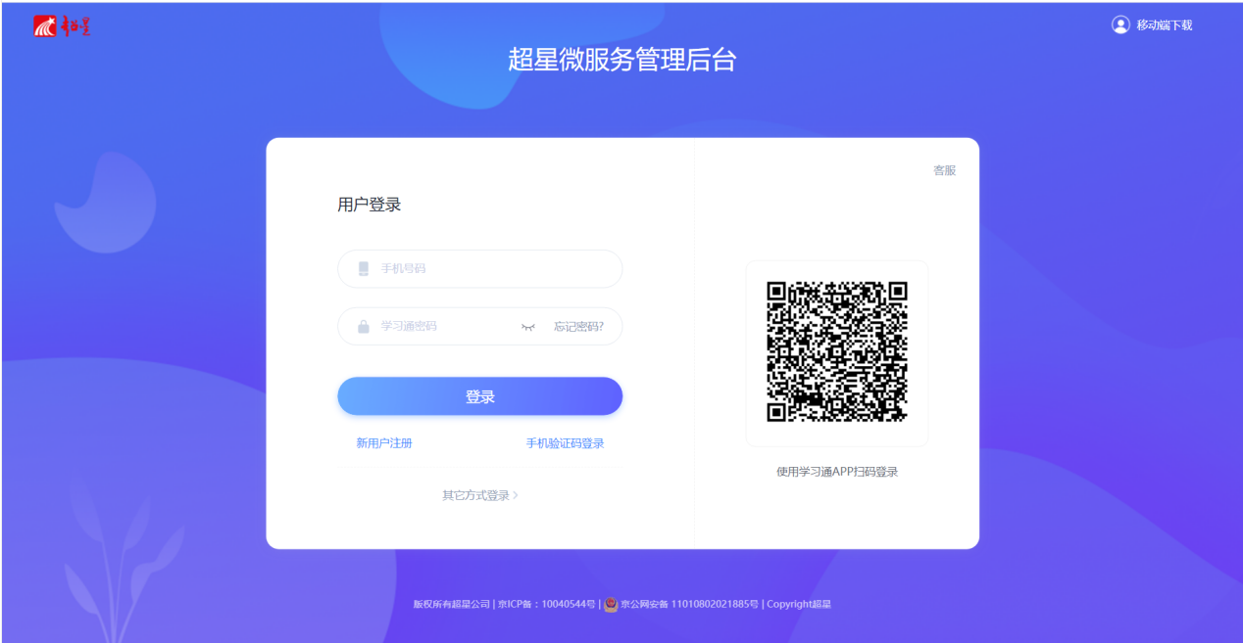

在【终端管理】中点击【门户】：
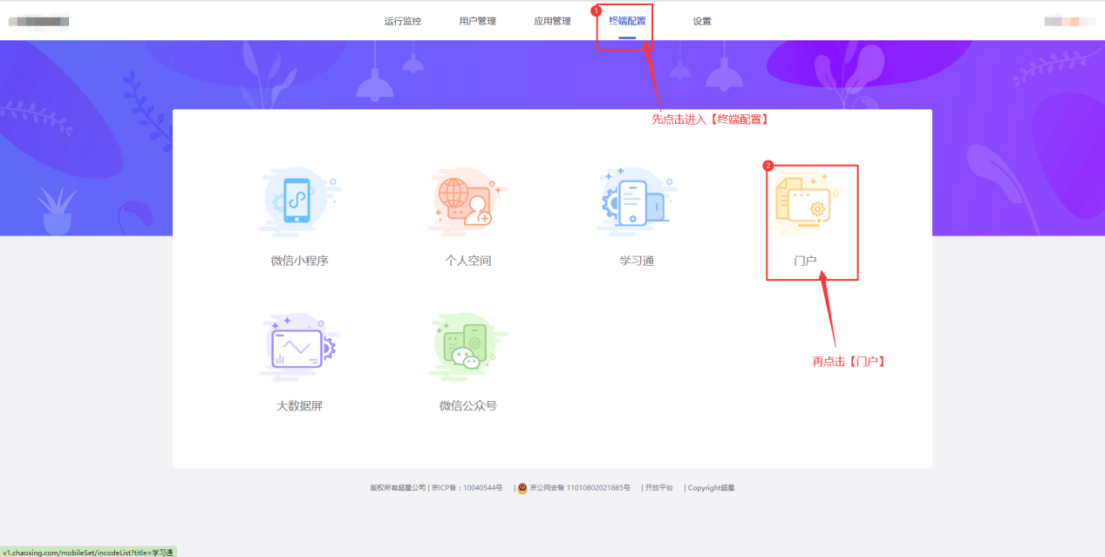

门户列表页
点击网站列表页右上角【使用手册】按钮，可查看网站编辑的基本操作指南；
点击网站列表页右上角【回收站】按钮，可恢复已删除的门户。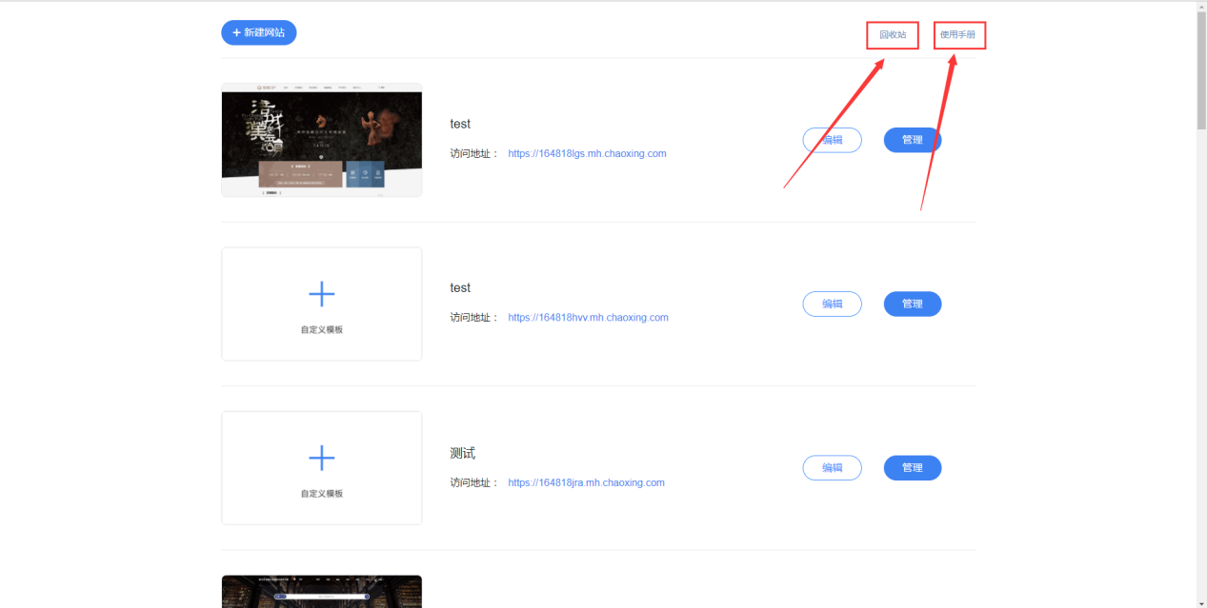

点击 按钮，创建新网站；填写网站名称、浏览选择网站模板后，进入网站编辑页面。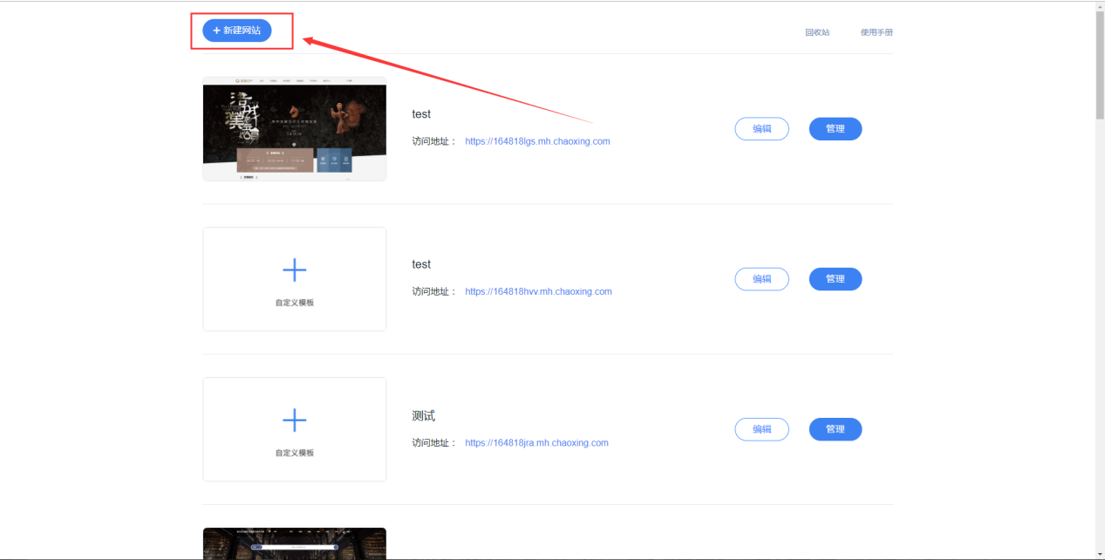

填写网站名称和访问地址（访问地址可之间使用默认的或自己输入地址）后点击保存。
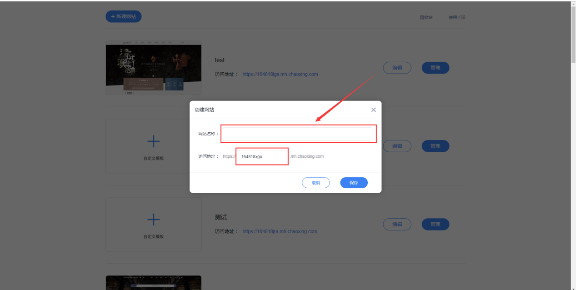
进入模板选择页面后可根据模板分类预览或选择网站模板，选择完成后则进入网站编辑页面。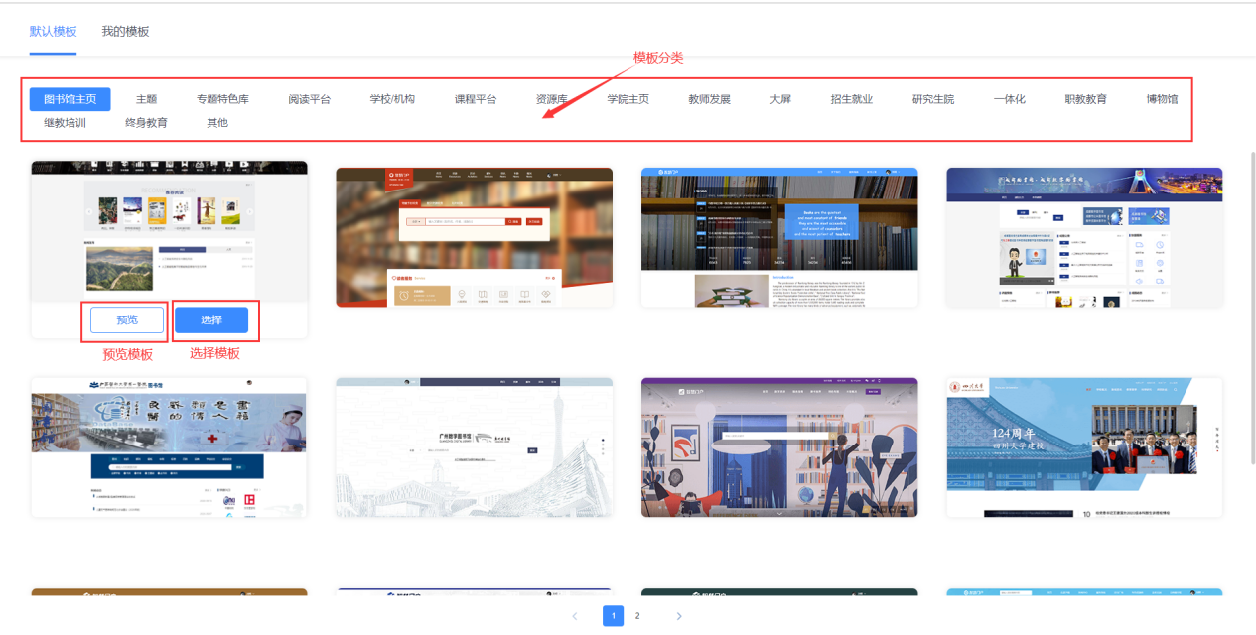

门户模板简要介绍
根据不同的展示效果与功能设计，系统当前具有120余套模板，并将持续更新。

常用模板
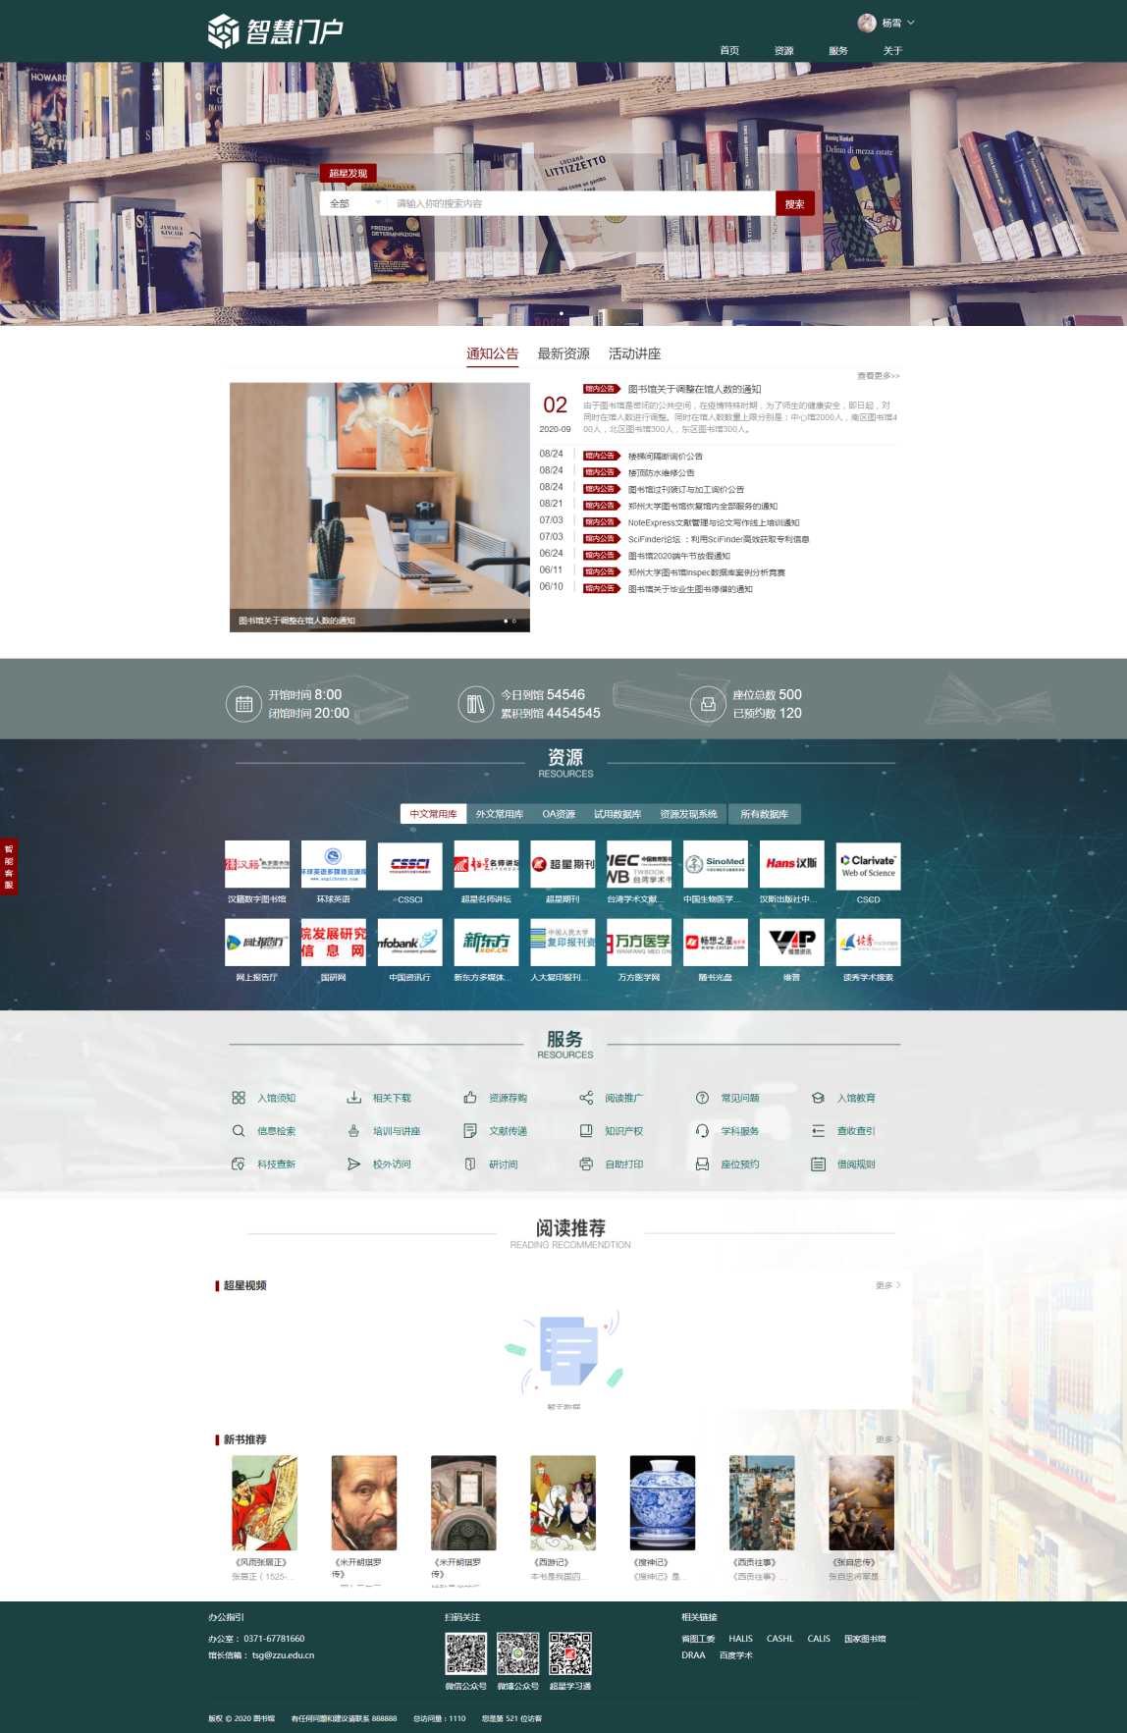

图书馆模板（图书馆主页分类下）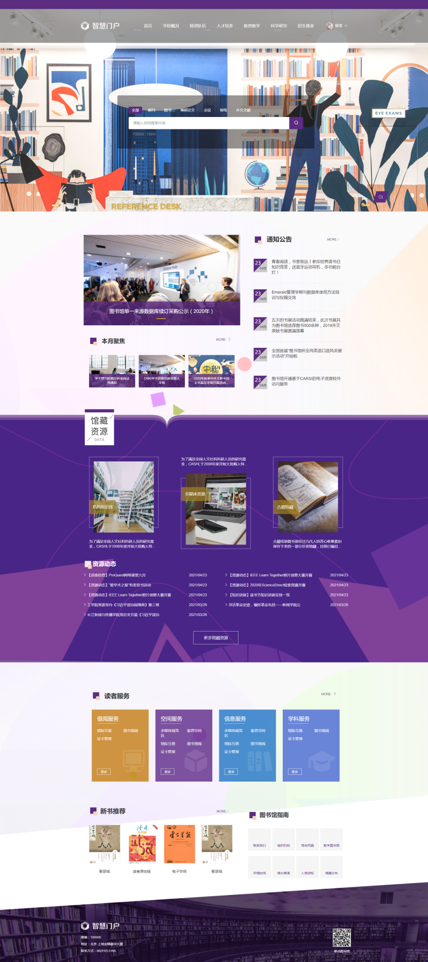

登录模板（其他分类下）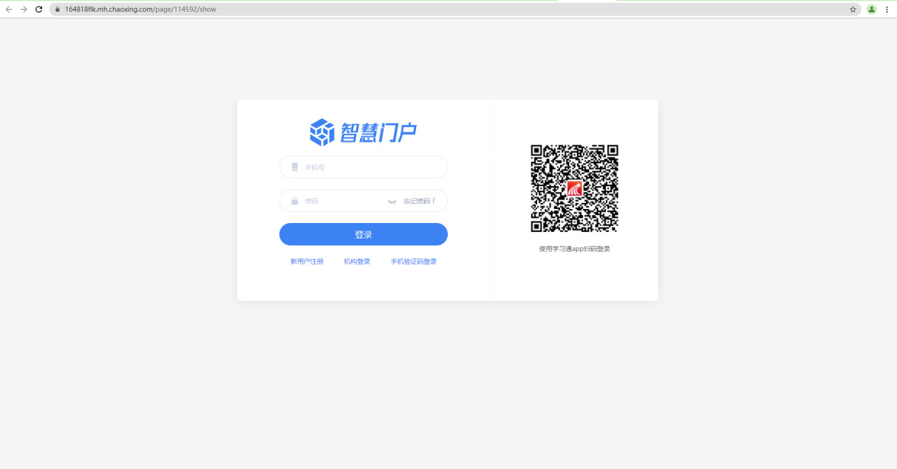
登录框设置页面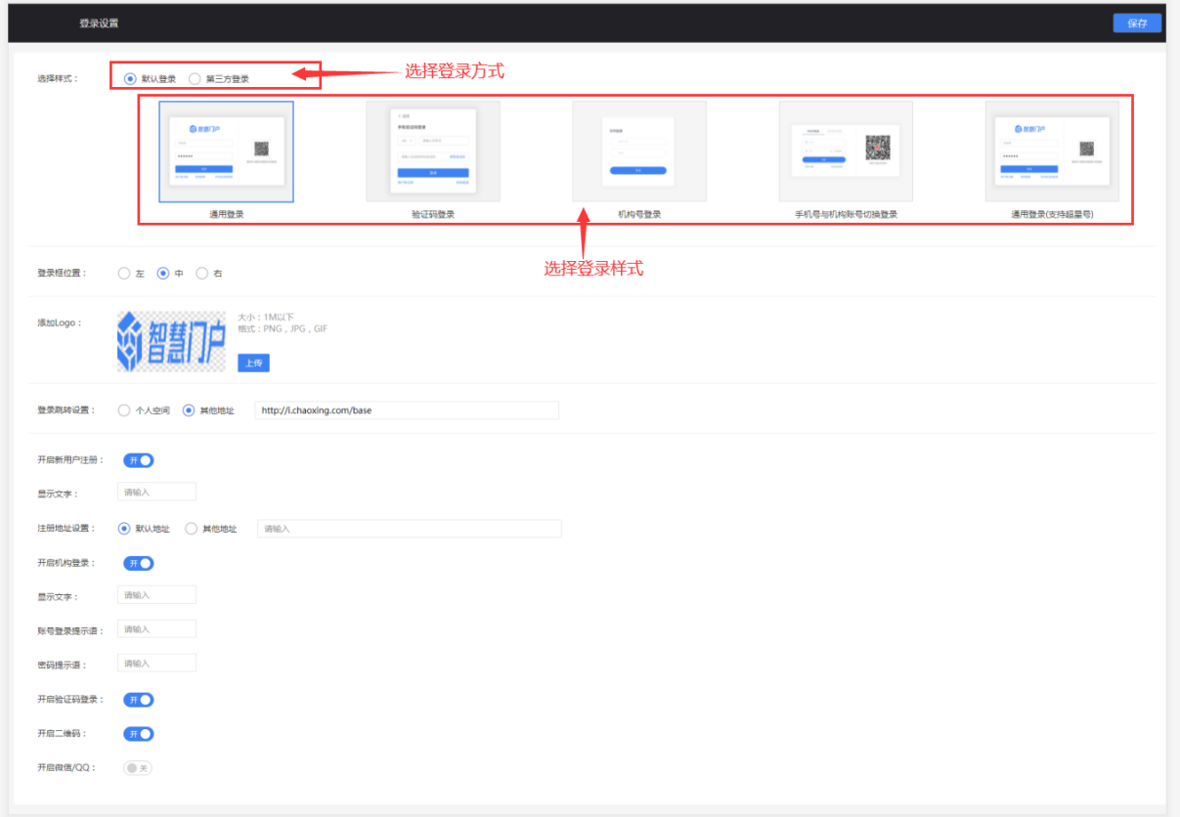

大轮播背景模板
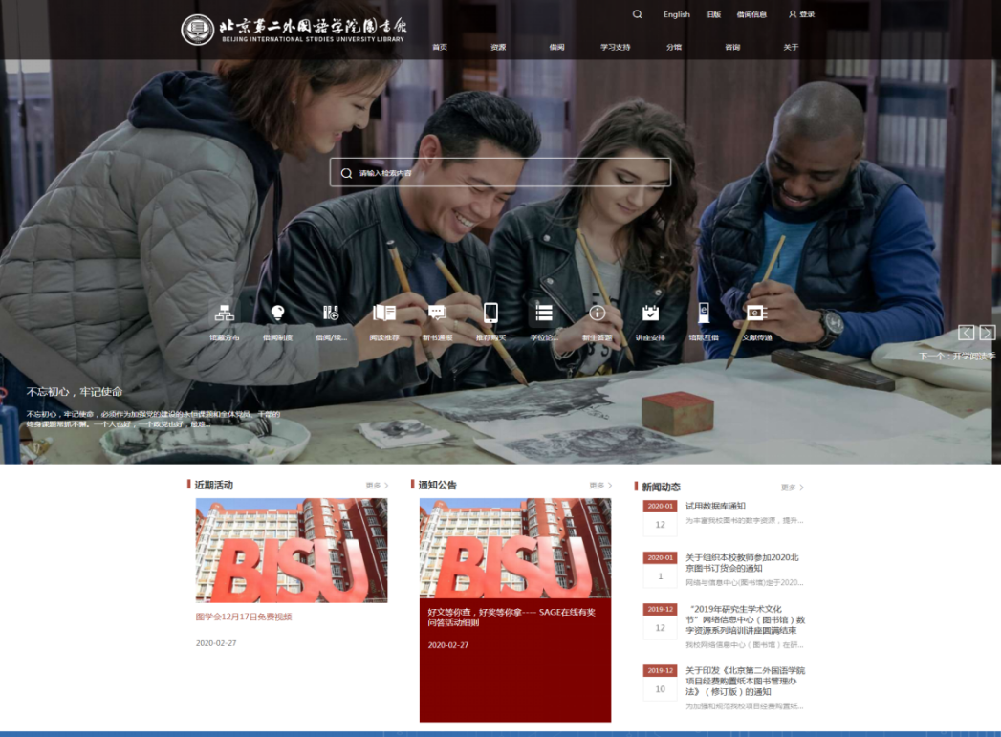

除此之外，模板选择界面已根据不同风格与不同应用场景，提供了经典、图书馆、泛雅、阅读、专题库、主题、其他等模板，用户在搭建时可根据自己需要进行选择。

门户编辑

整体编辑页介绍
整体编辑页包括顶部操作栏、网站编辑区与菜单面板。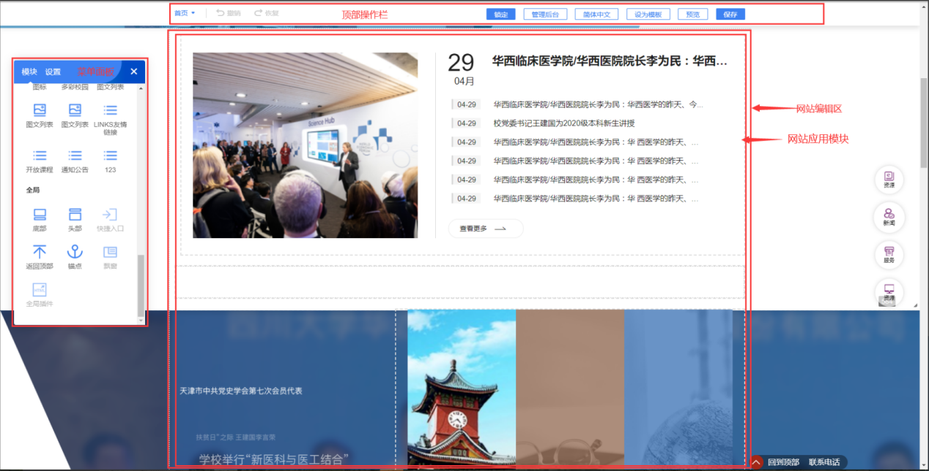

顶部操作栏：页面下拉页表、撤销、恢复、锁定、管理后台、简体中文、设为模板、预览、保存；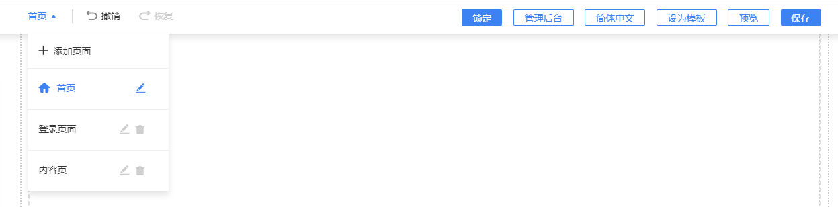
- 页面下拉页表：可以下拉展开当前页面，同时可进行页面的添加、删除和编辑。
- 撤销和恢复：目前编辑页支持前后10步的撤销和恢复。
- 锁定：锁定后，该页面将不能被其他管理员编辑，系统只会保存您提交的更改，锁定后可以在顶部操作栏点击【解除锁定】进行解除。
- 管理后台：点击可跳转至进入当前门户的管理后台页面。
- 简体中文：可新增页面切换语言，当添加语言English后会自动复制当前门户生成一个新门户，用户需要手动去对网站内容进行相关语言的翻译。
- 设为模板：将当前门户设为模板后该门户将自动作为模板保存在我的模板里面。
- 预览：点击预览可对门户进行预览。
- 保存：点击保存可对门户进行的操作进行保存

网站编辑区：左侧悬浮菜单面板、网站头部、网站全屏轮播图、网站底部、网站应用模块，其中网站头部、网站全屏轮播图、网站底部宽度为屏幕的100%，网站应用模块宽度为1200px。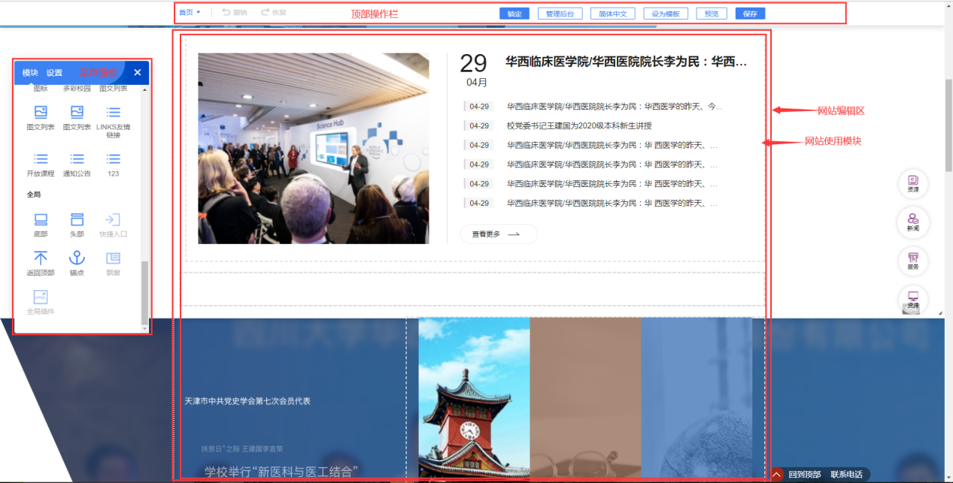

画布介绍
模板选定后，进入网站编辑页面，网站拖拽式编辑仅限于画布区域，在画布区域内可拖入模块，移动模块、调整模块大小等；画布区域外仅支持背景设置。
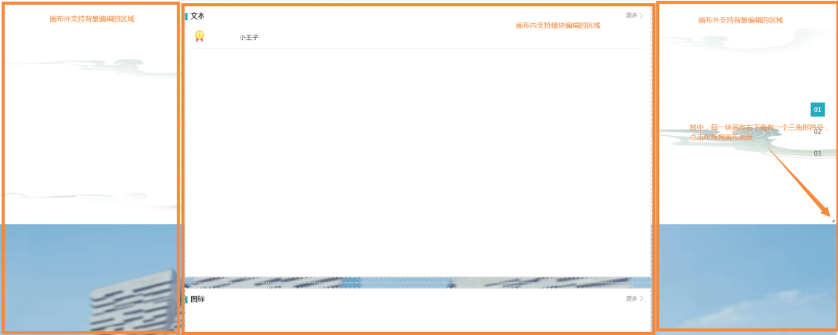
背景设置在菜单面板中的设置区域，手册将在菜单面板单元中详细介绍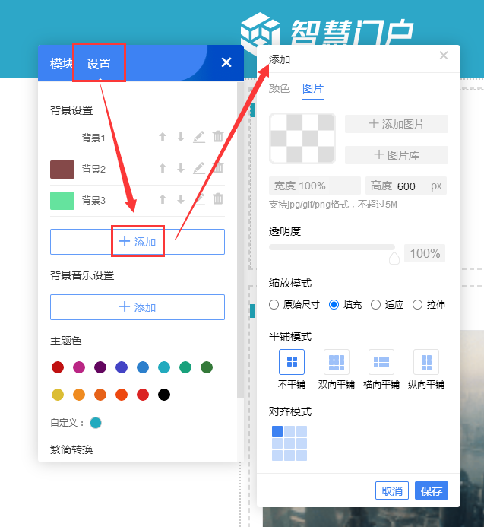

菜单面板介绍
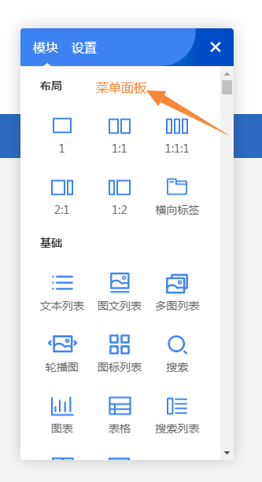
菜单面板分为模块和设置

模块栏内分为布局模块、基础模块、应用模块、全局模块

- 布局模块：包含不同比例的布局框与横向标签；
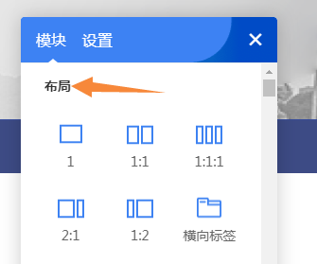
布局框：使用时先将布局框拖入画布，再拖入模块，即可实现模块的快速排版。模块自适应布局框大小。
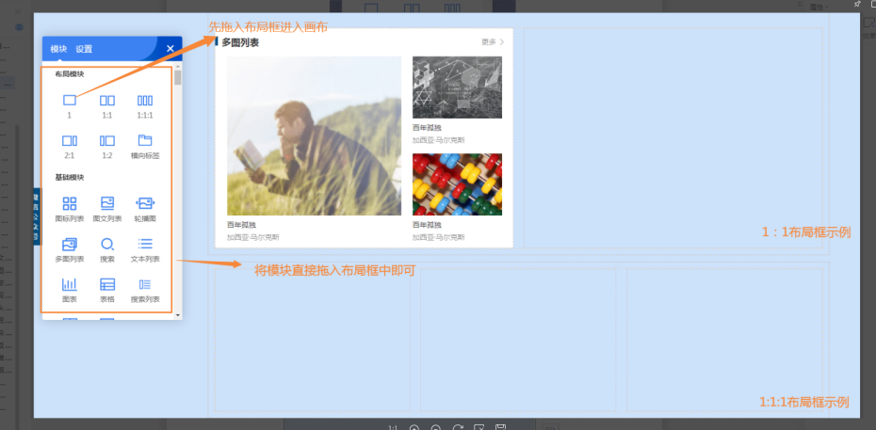
横向标签：使用时先将横向标签拖入画布，点击切换标签在不同标签下添加模块
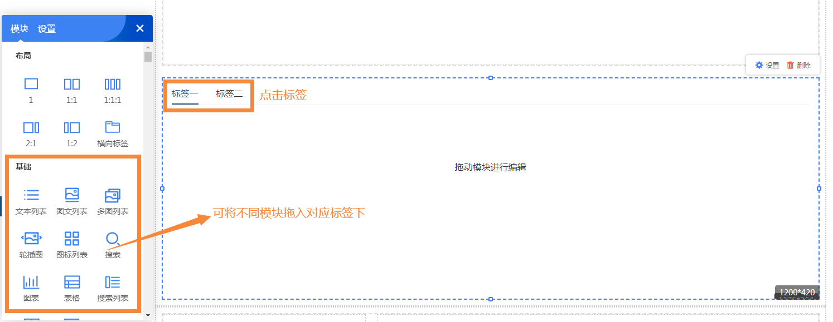
点击设置可进入横向标签后台设置页，可对横向标签的样式、对齐方式、字号、间距、选中颜色、默认颜色、背景等进行调整
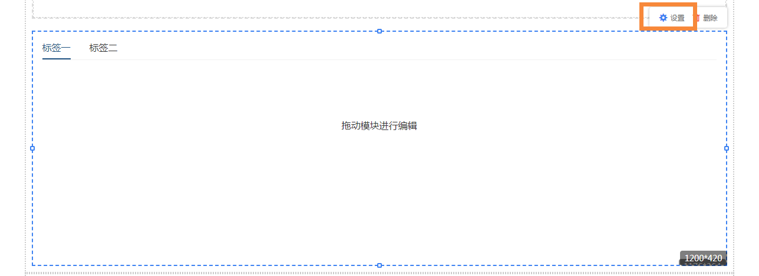
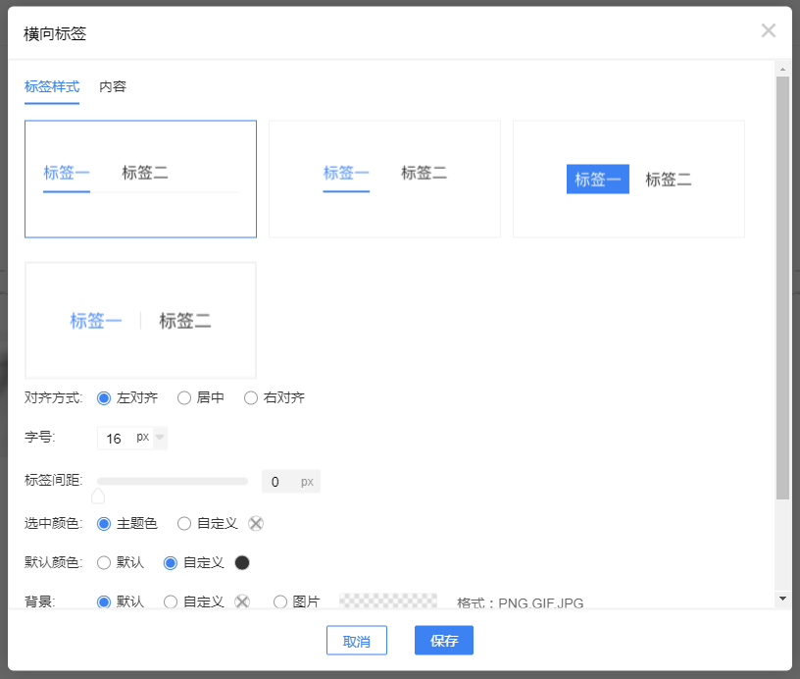

- 基础模块：门户将网站信息展现方式抽象为9种基础方式和14种可嵌套元素；
九种基础模块：文本列表、图文列表、多图列表、轮播图、图标列表、搜索、图表、表格、搜索列表。拖出一个基础模块，进行相关设置后形成一个单位应用，生成的单位应用将保存显示在“应用模块”列表下。

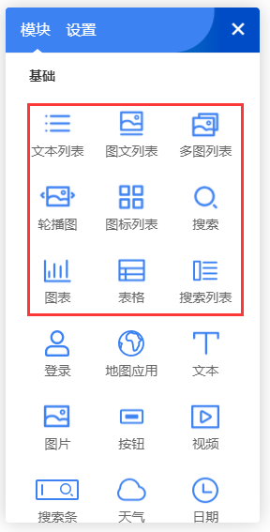
八种可嵌套元素：登录、地图、文本、图片、按钮、视频、搜索条、天气、日期、插件、IP、语言切换、下拉切换、地图。嵌套元素可放置在画布中的任意位置，以及头部和底部1200px宽度范围内。嵌套模块从页面删除后不能恢复。

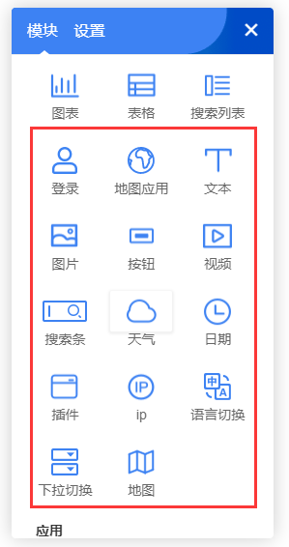

- 应用模块：单位创建的应用模块都保存于此分栏下，鼠标悬浮模块上时，点击右上角“×”按钮将删除此应用，且无法恢复；
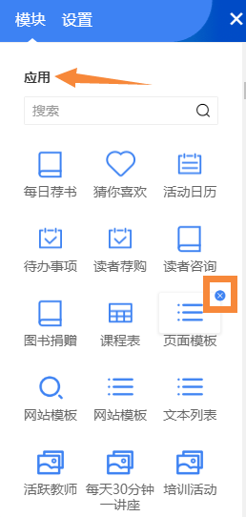

- 全局模块：包括网站底部、头部、全局轮播图、快捷入口、返回顶部、锚点、飘窗。鼠标悬浮面板上，右上角眼睛按钮点击可设置隐藏或开启；
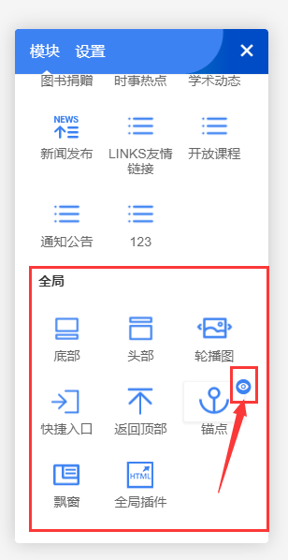

设置栏包括背景设置、主题色设置、繁简转换开关、自动保存开关。
- 背景设置中，点击添加，选择颜色或者图片，颜色可设置其高度、透明度，图片可设置其高度、透明度、缩放模式、平铺模式、对齐模式等；可添加多个背景，对添加完成的背景还可进行顺序的调整。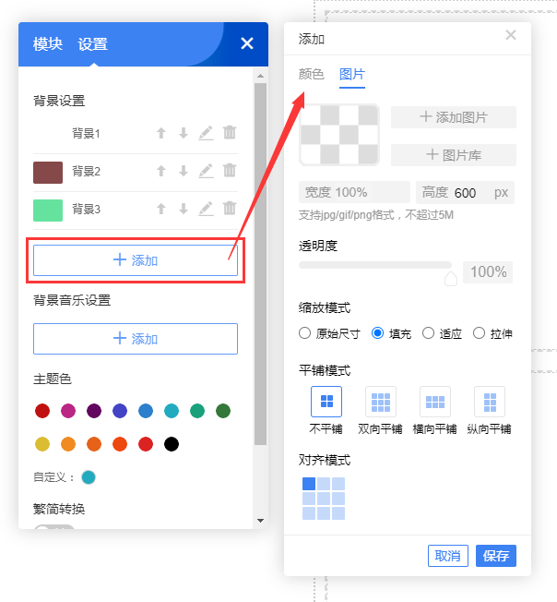

- 主题色可选择系统提供的参考颜色或者自定义颜色，设置主题色后，网站相关元素跟随主题色变化。
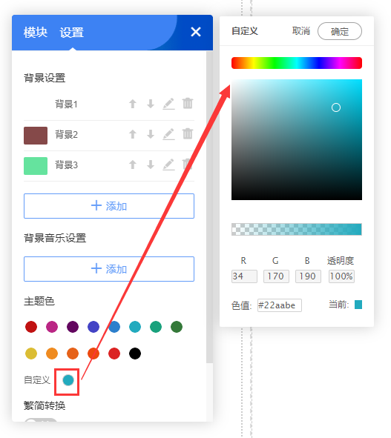

- 繁简转换：打开后页面右上角会出现有个繁简转换符号，在预览页可通过点击【繁体】或【简体】字符切换页面文字繁简展示

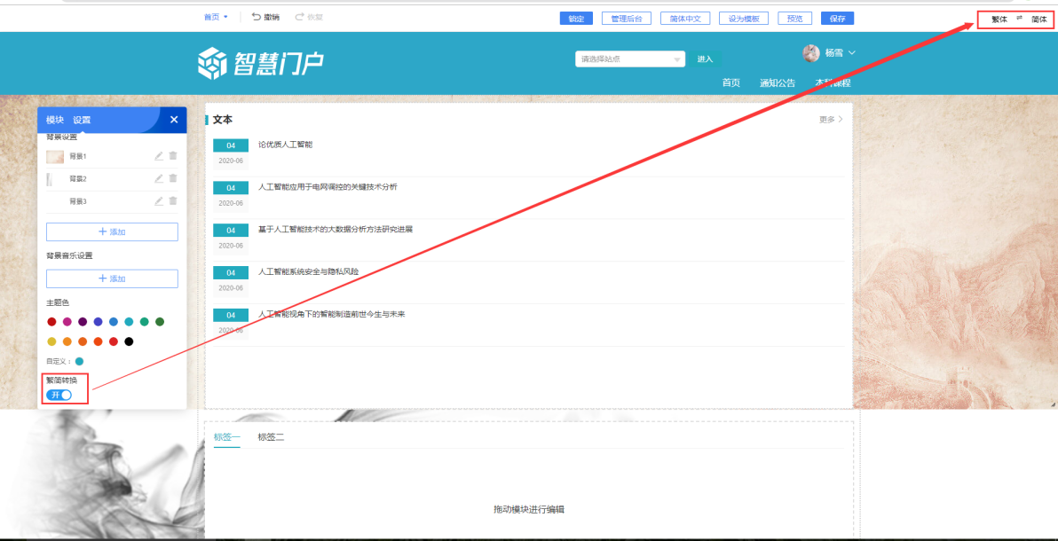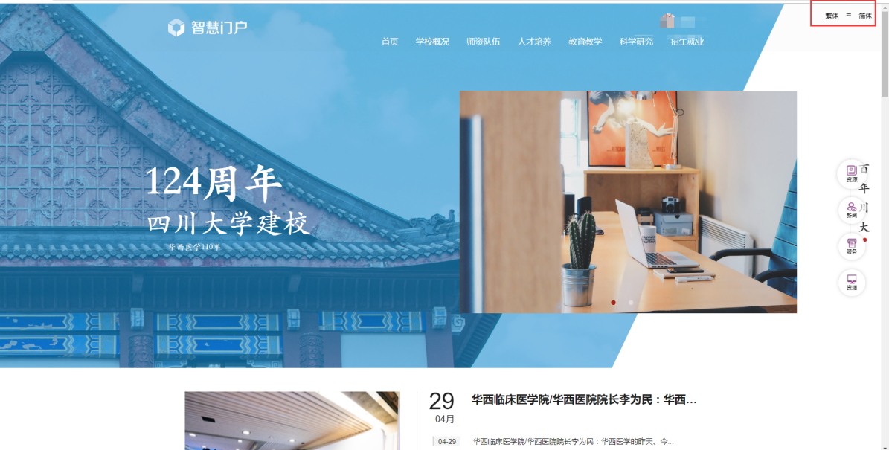
- 自动保存：开启自动保存后编辑页可每三分钟进行异常自动保存，避免用户因为忘记保存而误关页面而使得页面内容丢失或布局未保存的情况发生。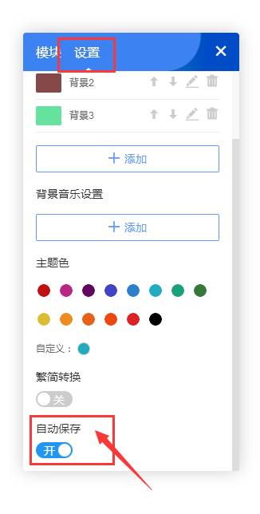

具体操作说明

模块编辑
编辑页上的应用模块，拉动模块周围蓝色虚线框可调整模块大小，拉动时会有蓝色参考线辅助参考，模块内容的数量和排列方式会随模块大小而变动，模块右下角会显示当前模块的长宽。
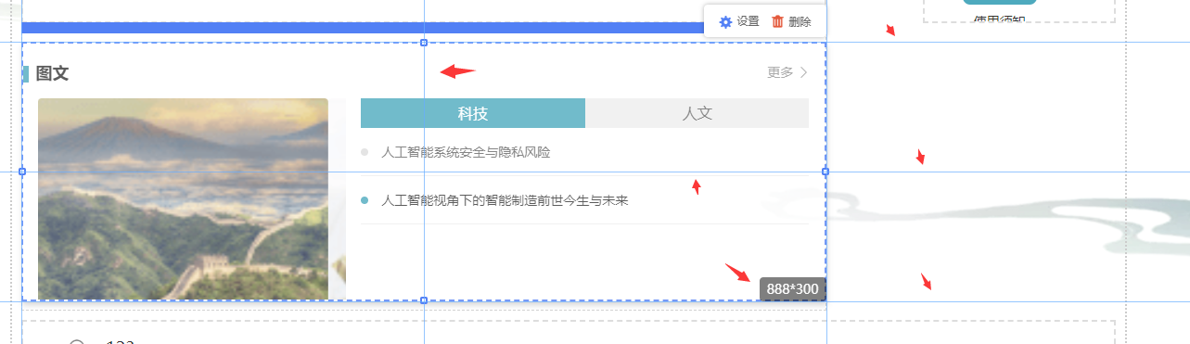

鼠标悬浮应用模块上时，右上角会出现菜单栏：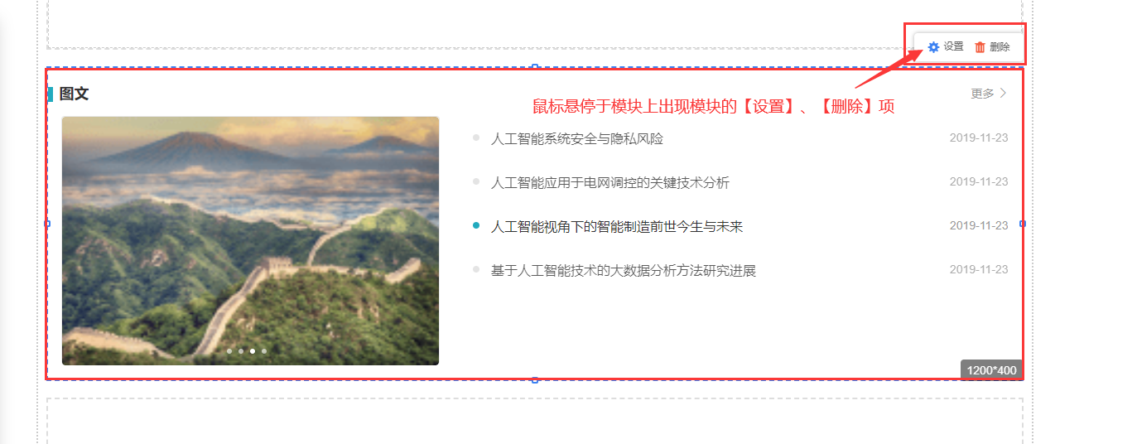
- “设置”按钮：点击后进入模块对应的设置后台，对当前模块进行基本设置、内容管理等；
- “删除”按钮：点击后将当前模块从页面上删除，删除后的模块还会存放于菜单面板的应用模块分栏中，可再次拖入使用。

模块后台设置
每个应用都有单独的设置后台。根据基础类型的不同，设置栏目会有不同。

图标列表：包含基本设置、内容管理
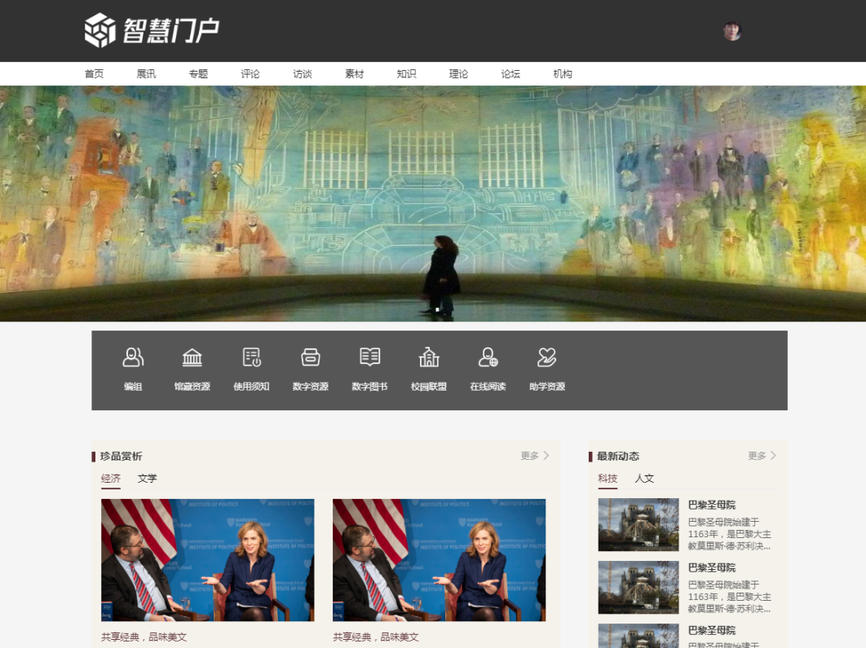
菜单面板拖出图标列表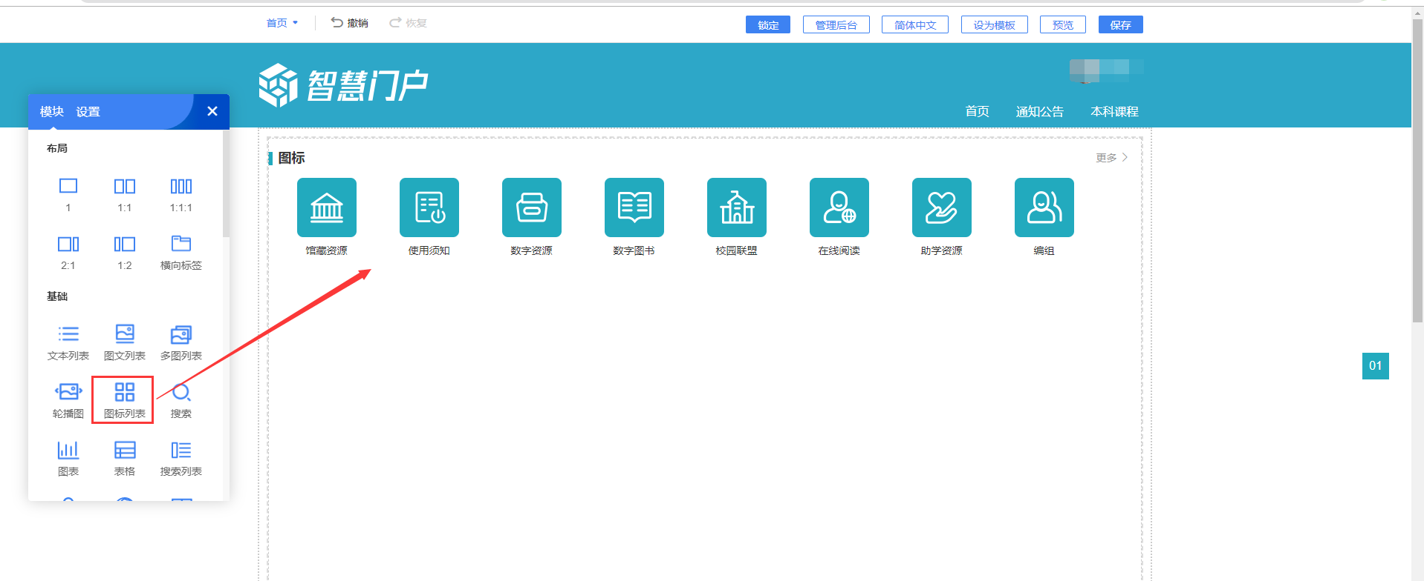

点击设置进入图标列表后台管理页面
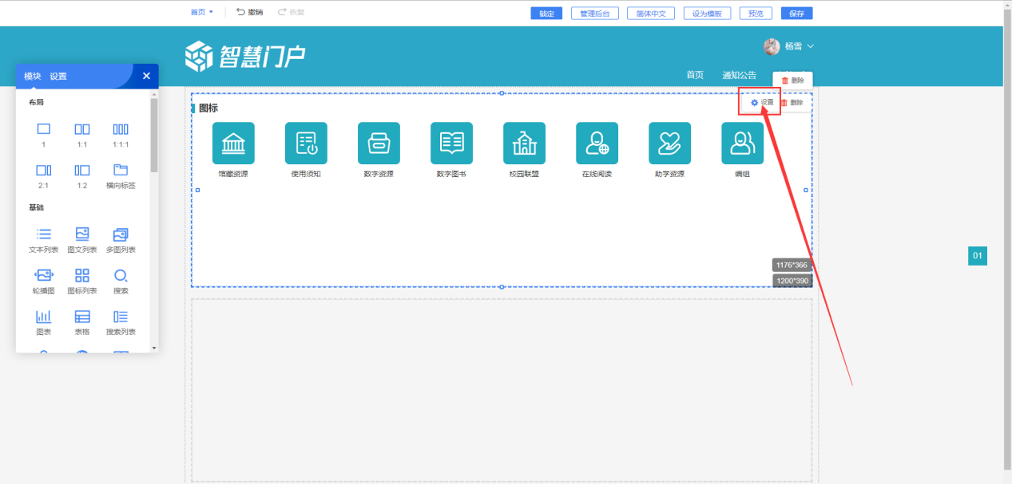

- 基础设置
修改模块名称、选择样式、设置样式背景、字体颜色、边框颜色、每行个数、首页显示个数、是否显示头部、是否显示分类、是否显示“全部”分类、更多（列表页）设置等；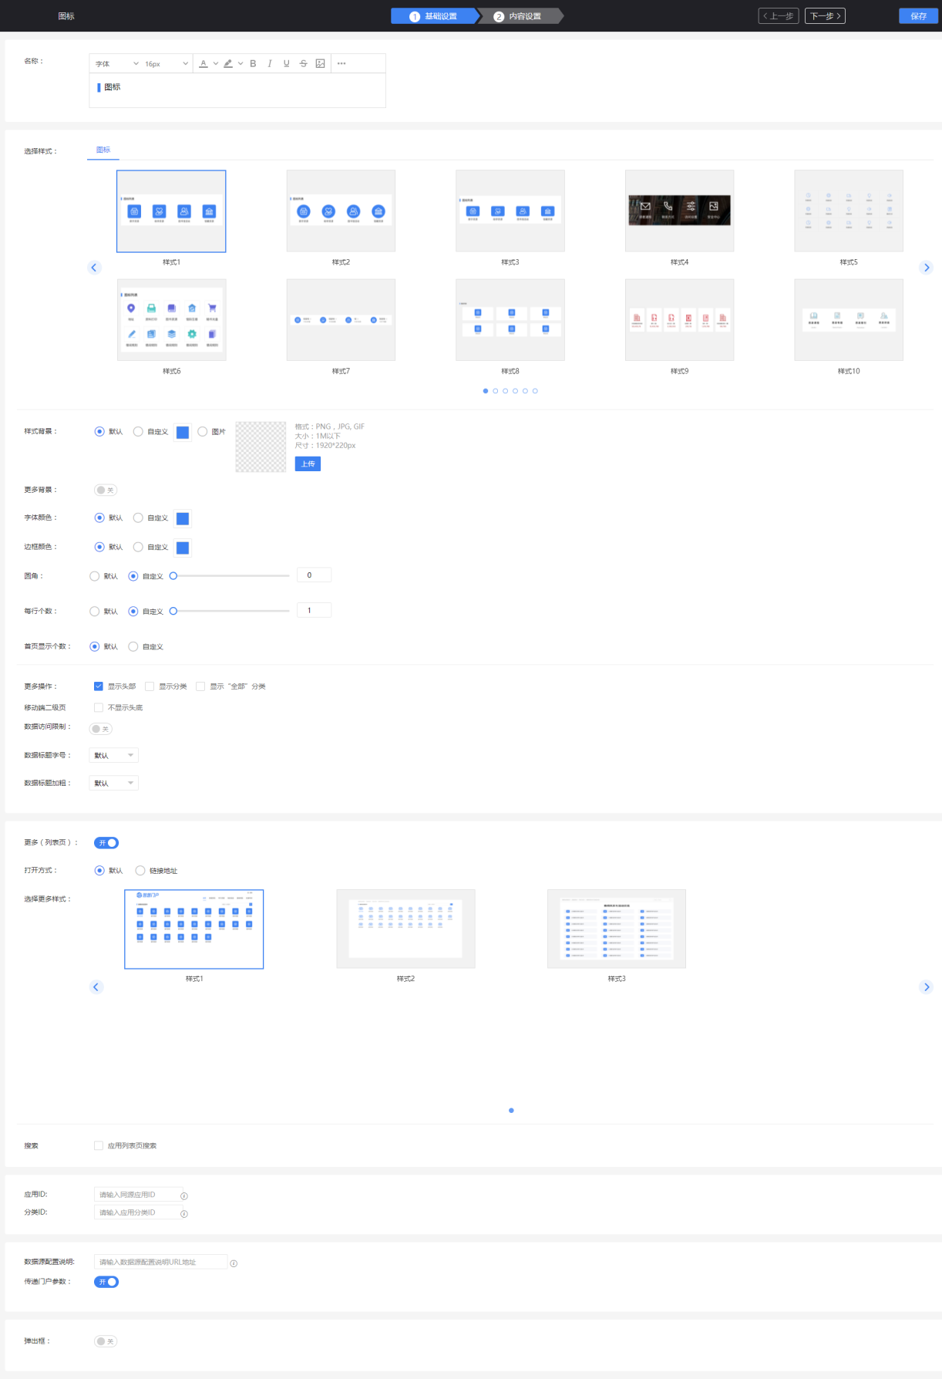

- 更多（列表页）设置中，可选择默认打开方式并选择列表页样式，也可选择链接地址打开方式并设置跳转地址。
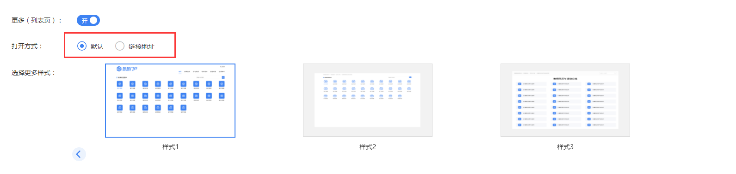

- 内容管理中可选择本地添加数据、外接数据、或直接在数据中心里应用已对接好的数据源。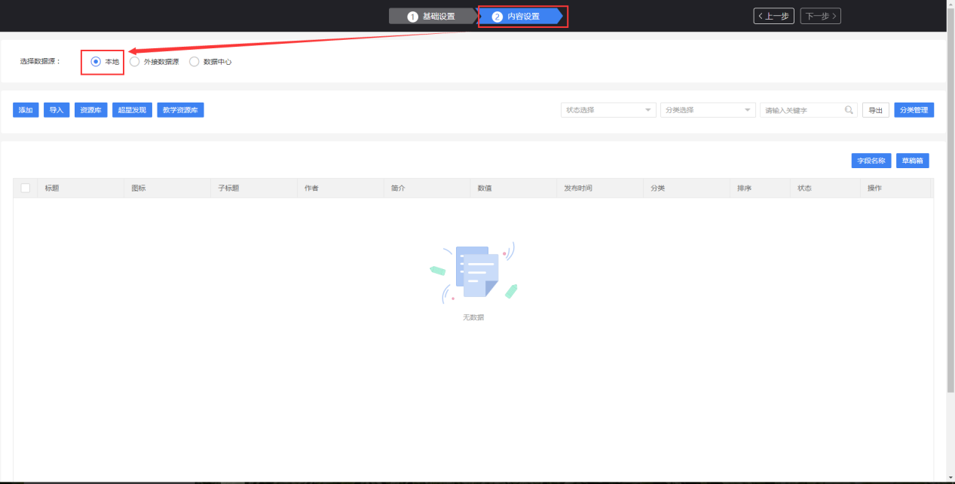

- 本地添加数据：

- 添加
点击【添加】可编辑添加数据，并且相应图标可通过点击【图标库】进行选择。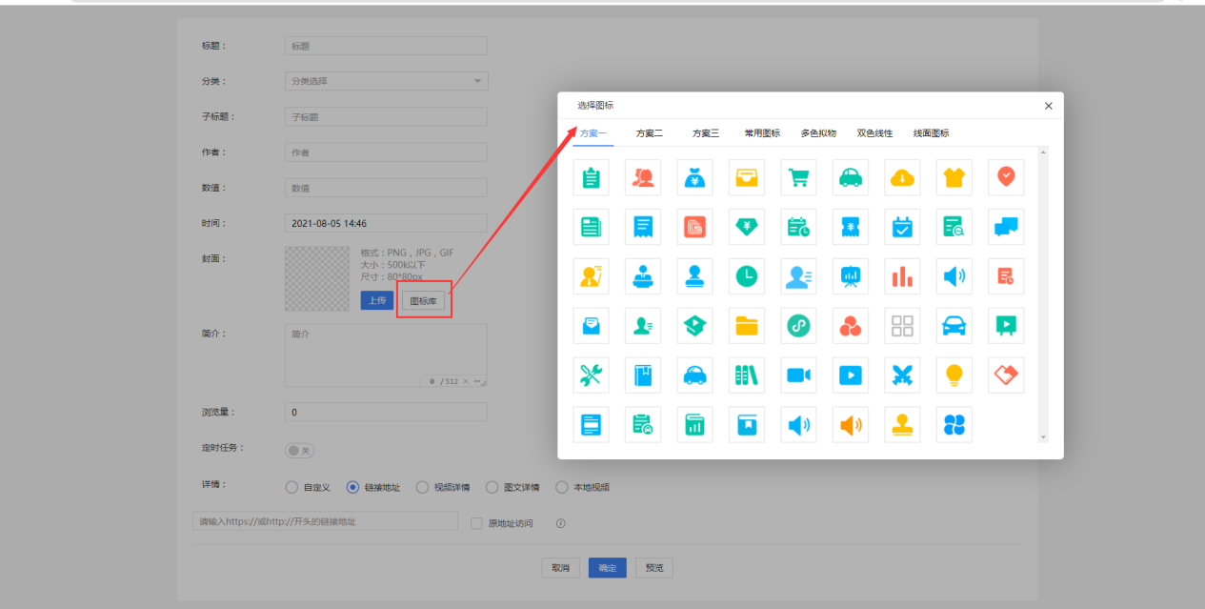
每个人图标对应的详情内容用户可根据情况选择添加自定义内容、链接地址、视频详情、图文详情、本地视频。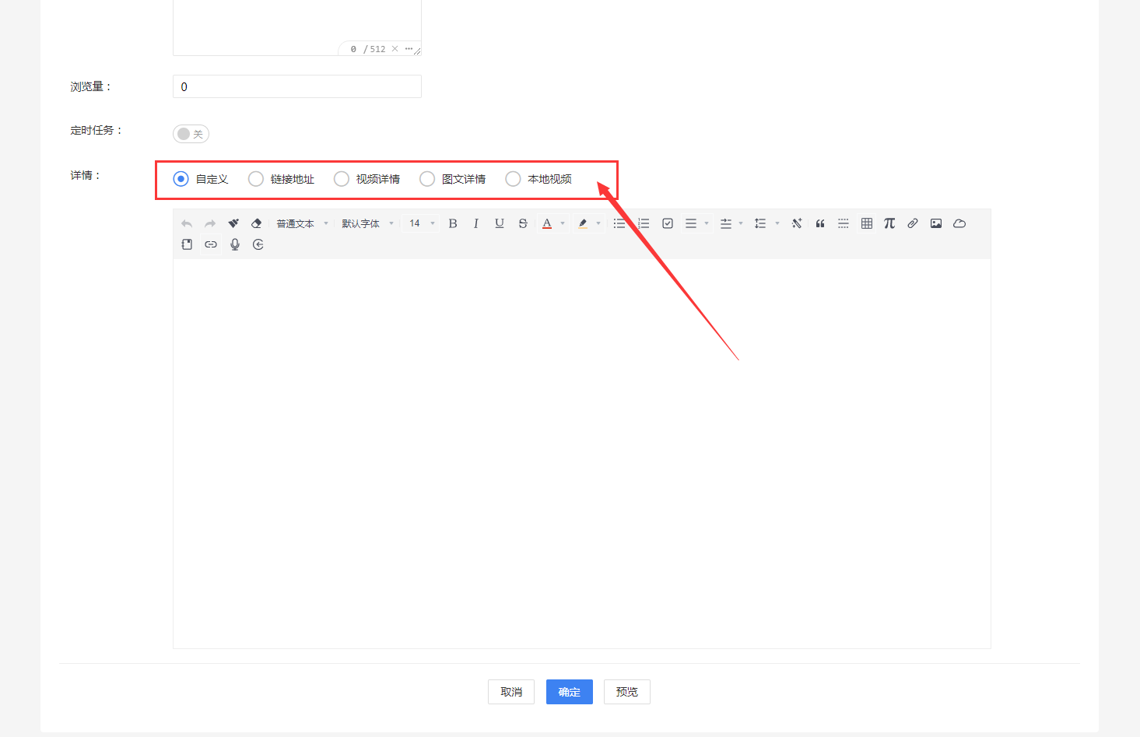
- 导入
点击【导入】可通过上传 .xlsx 文件批量导入数据，首次使用的用户可先点击【下载模板】根据模板内容填写数据，保存后再上传。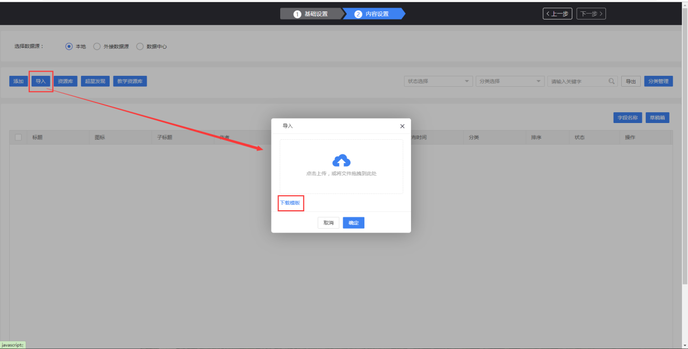

其中表格中的表格第一行是表头，不可进行删改，同时表格里面的分类数据为必填项（删改表头或未填写分类都可造成导入不成功）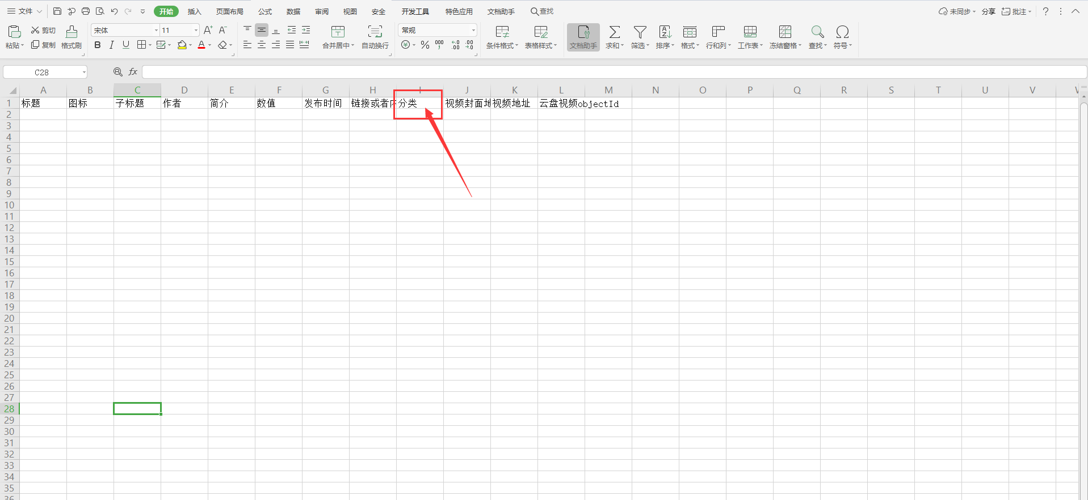

3、资源库
点击【资源库】进入资源市场直接添加专题/课程，添加数据时需先进性分类选择再添加数据。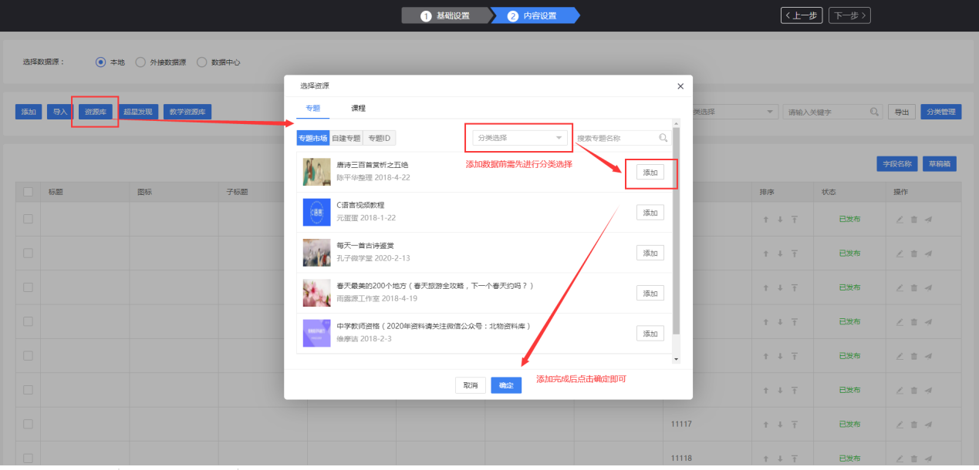
- 超星发现
点击【超星发现】进入超星发现页面，可先进行相关内容的检索再进行内容勾选，勾选的内容会加入到【已勾选的题录】里面
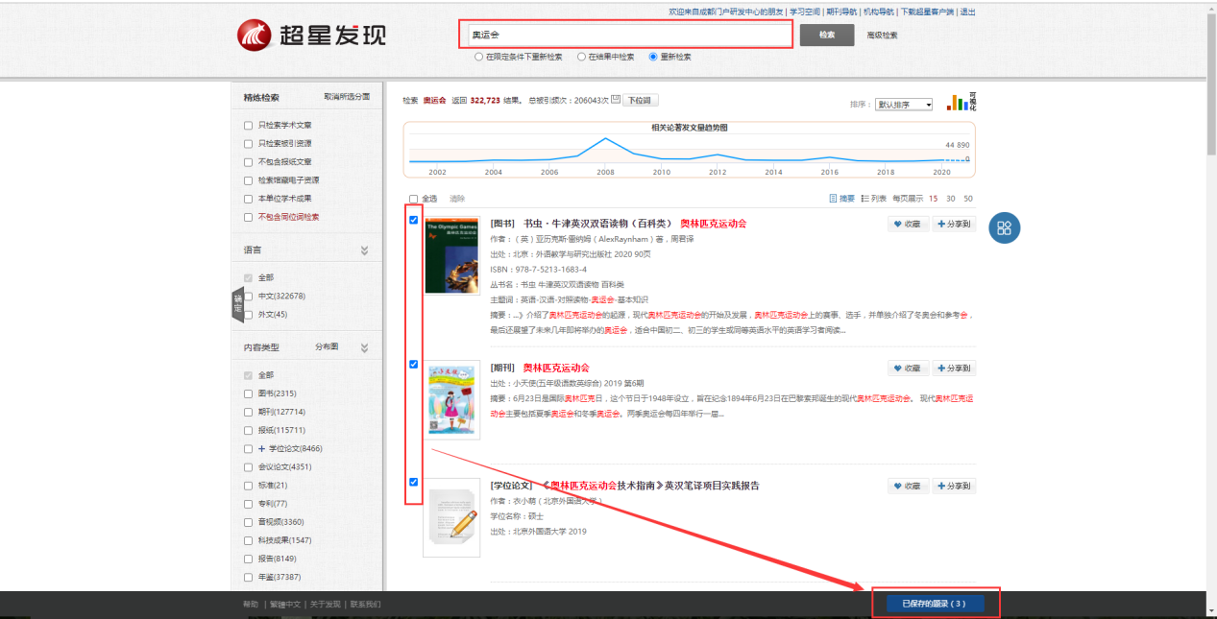

点击【已勾选的题录】，勾选要输出的字段后，点击【输出数据到网页】即可完成超星发现数据添加。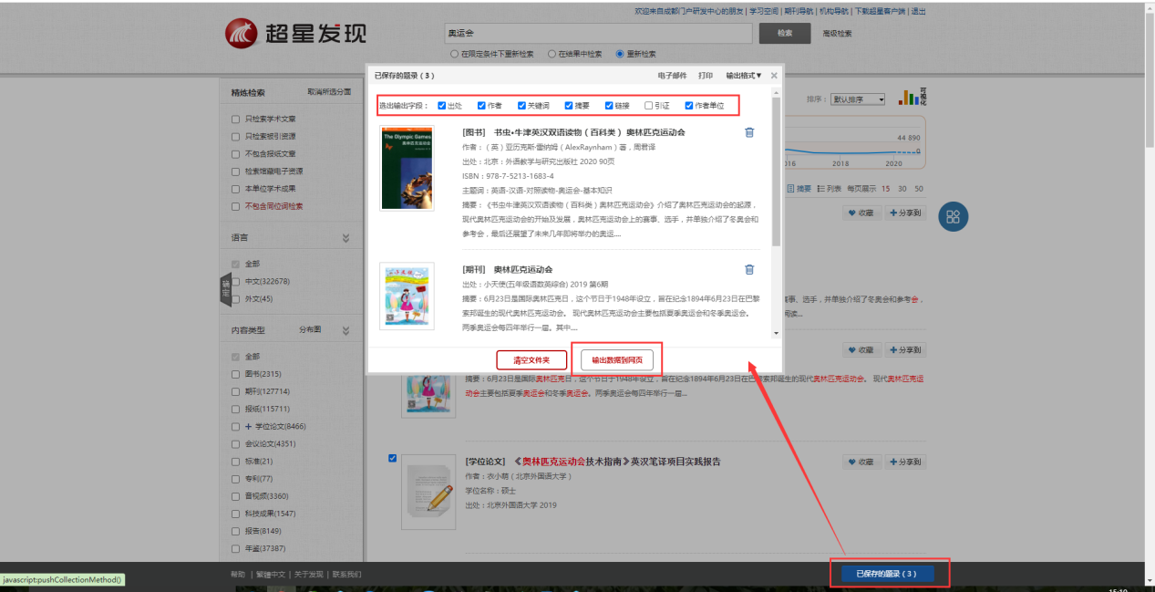

- 外接数据源
当门户需要对接第三方数据展示时，使用外接数据源提供的接口规范构造接口地址填入。
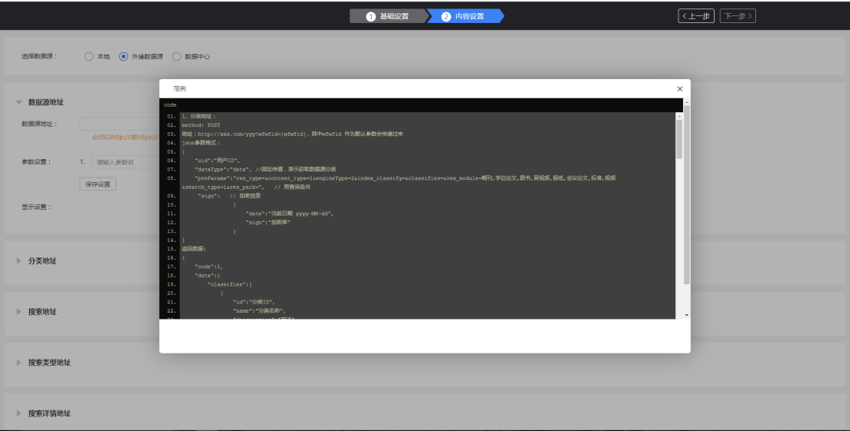

外接数据源填写使用说明：
第一步：选好引擎和样式后，在模块内容设置——外接数据源处，填写数据源地址，点击保存设置。显示设置中会展示字段列表。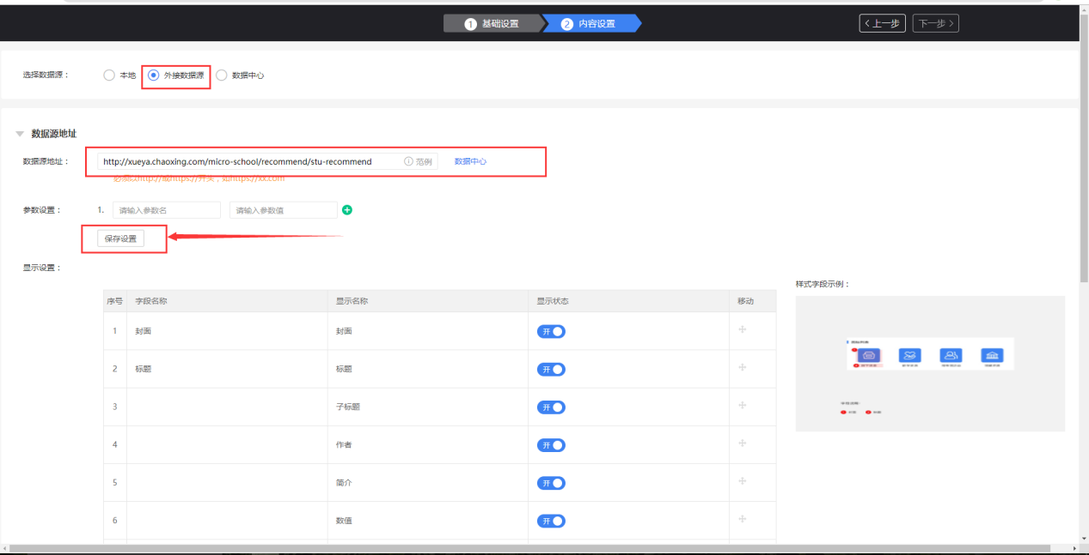

第二步：查看右侧样式字段示例，放大图片可查看样式中每个字段对应的字段序号。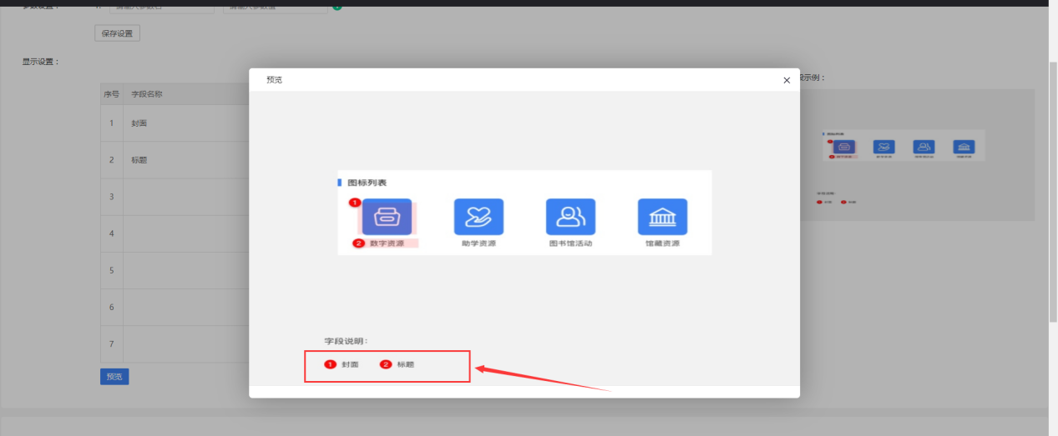

第三步：如上图所示，在该样式中，封面对应的字段为1，标题对应的字段为2，将要对应展示在这两个位置的字段拖放到对应位置即可，无需使用的字段不需考虑排序位置。排序完成后，点下方预览按钮（不是编辑页的预览），可以查看取得数据在首页展示的真实效果。
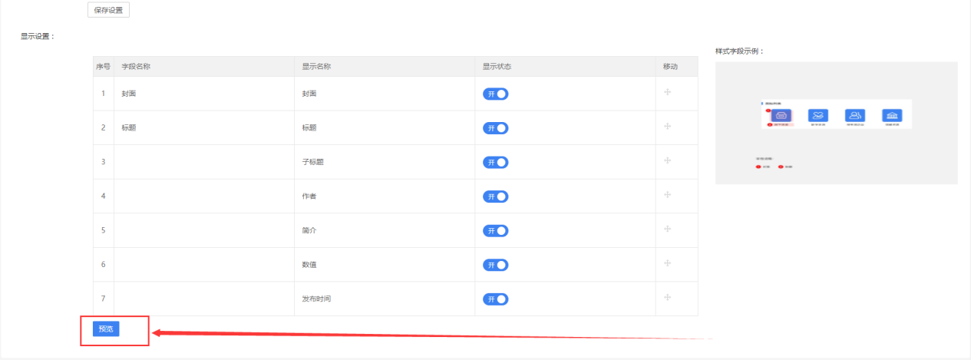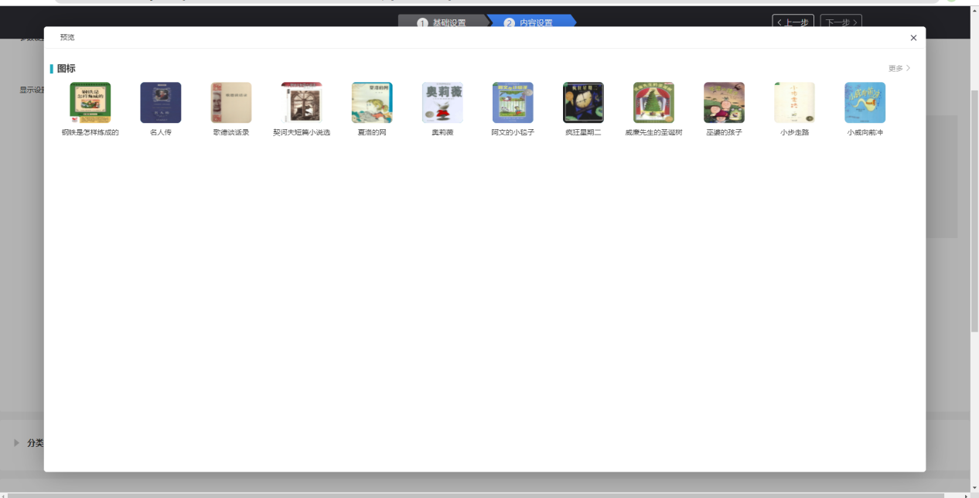

PS：外接数据源字段自定义排序功能为新上功能，门户支持对接外接数据源展示的样式有数百个，示例图还在不断更新中，部分样式的示例图暂时为空，但我们可以通过以下方式调整字段顺序以实现效果。
①匹配固定字段的排序。
以下为通用字段的固定排序：
1 封面
2 标题
3 子标题
4 作者
5 简介
6 数值
7 发布时间
每个样式都固定有这些通用字段，如有特殊字段，则排序在8或以后，可将这些字段往后排，并预览效果。

- 数据中心
数据中心中呈现门户已对接的微应用，单位可根据相应应用的开通情况选择应用展示在门户上。
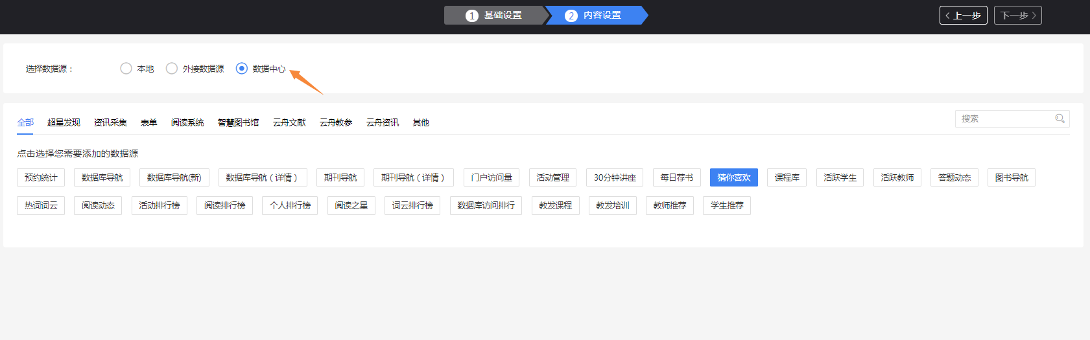
例如，当用户点击“猜你喜欢”，页面出现预览弹窗，用户点击确定
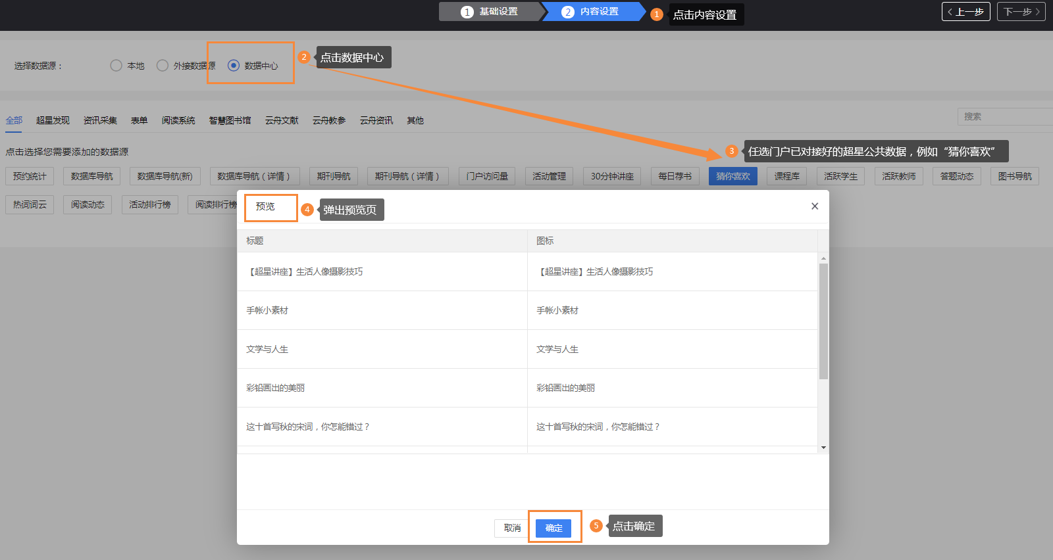
回到编辑页面，刷新页面后，图标模块展现对应应用的数据，拖拽画布至理想高度，点击保存
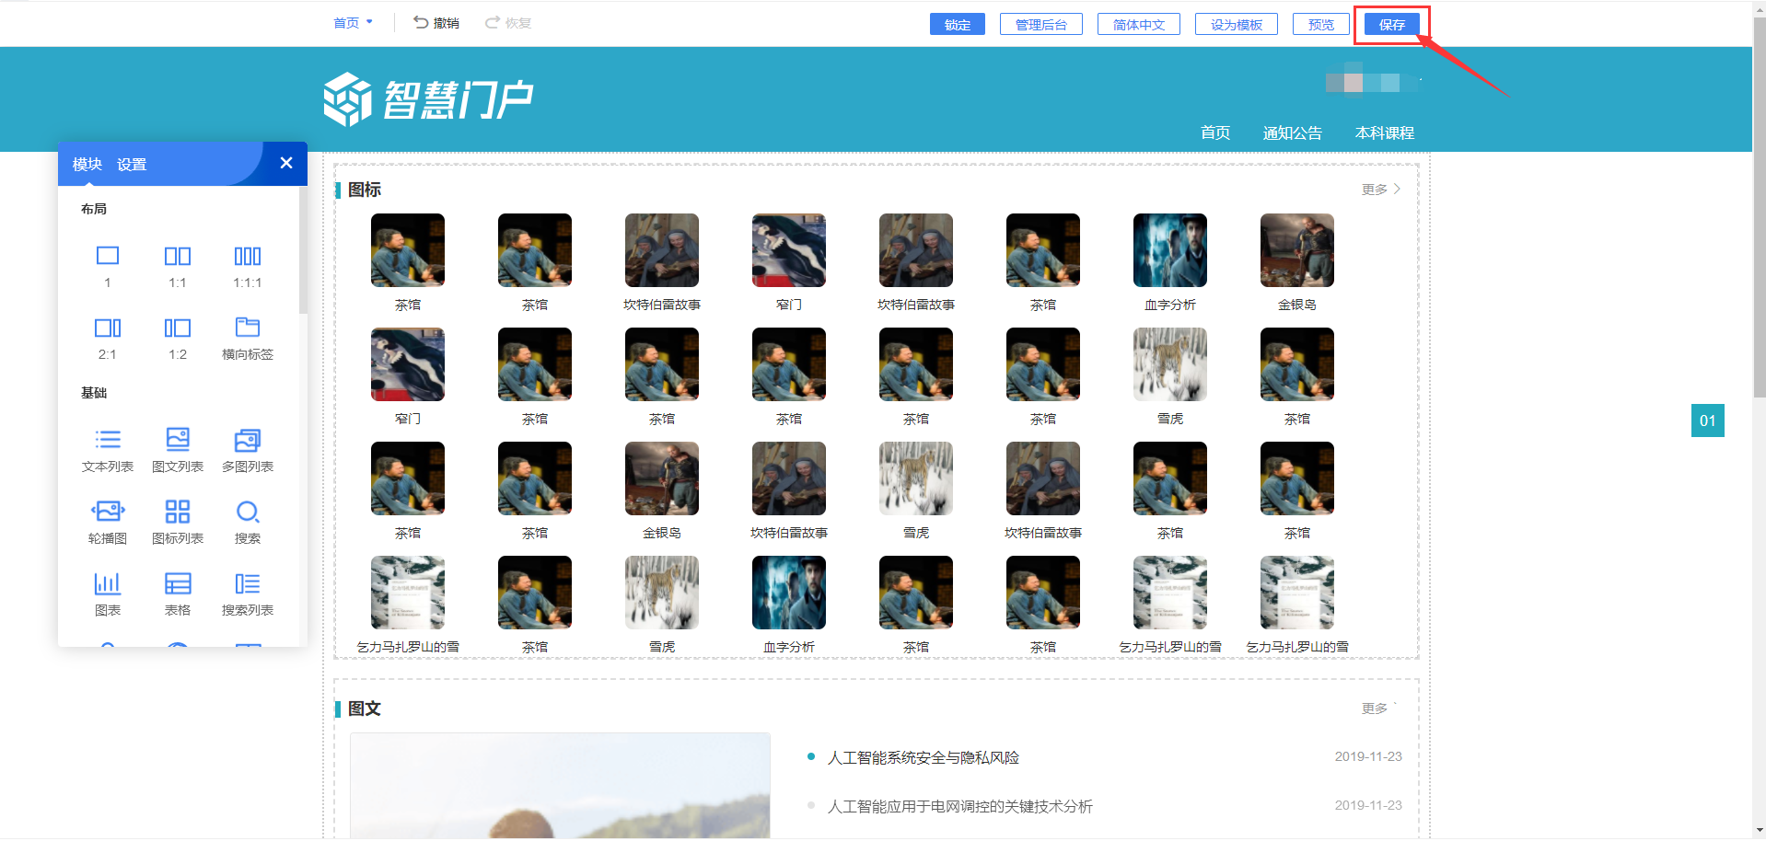

- 预览页效果图
用户内容设置完成后，可回到编辑页，刷新页面，并点击预览，预览页效果如下
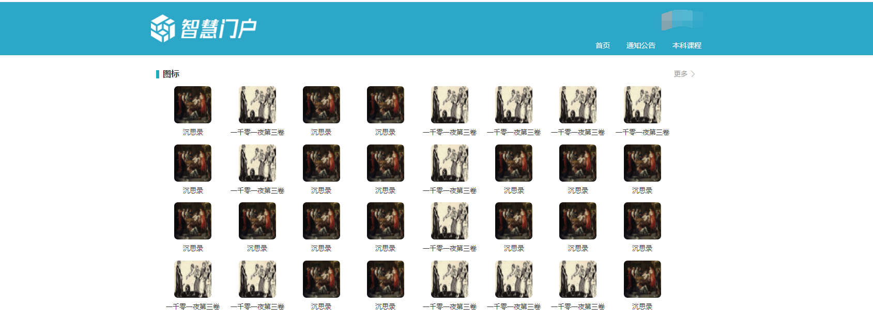

- 更多（二级）列表页
在显示头部，更多列表页开的前提下，即模块后台管理基础设置中更多列表页开的情况下，选择默认打开方式，并选择更多样式，点击保存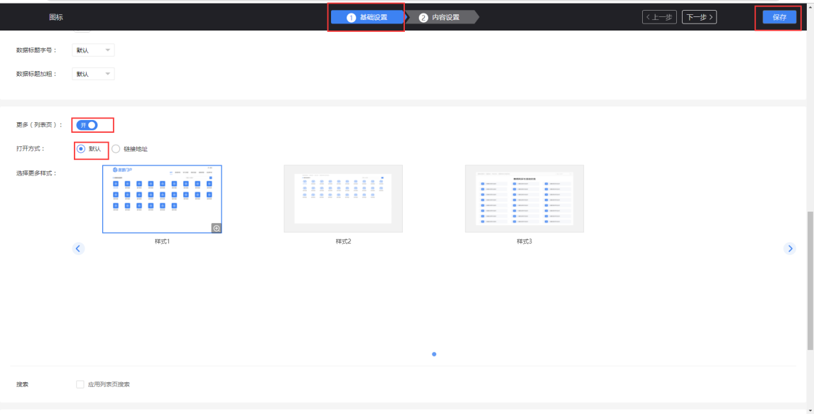

回到预览页，点击更多
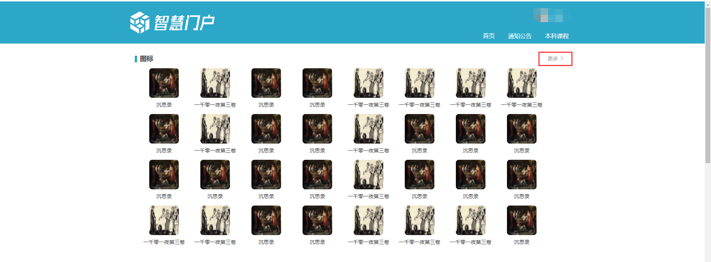
则可预览该模块更多（二级）列表页

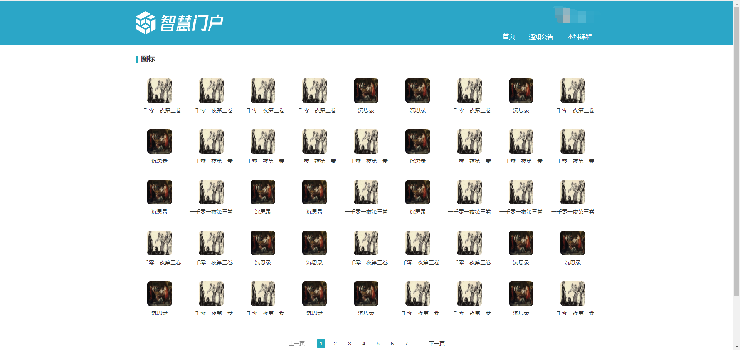
- 内容详情页
当数据为链接时，点击图标，则链接打开；
当数据为本地添加——自定义内容时，点击图标，则呈现当前数据内容详情，如下图：
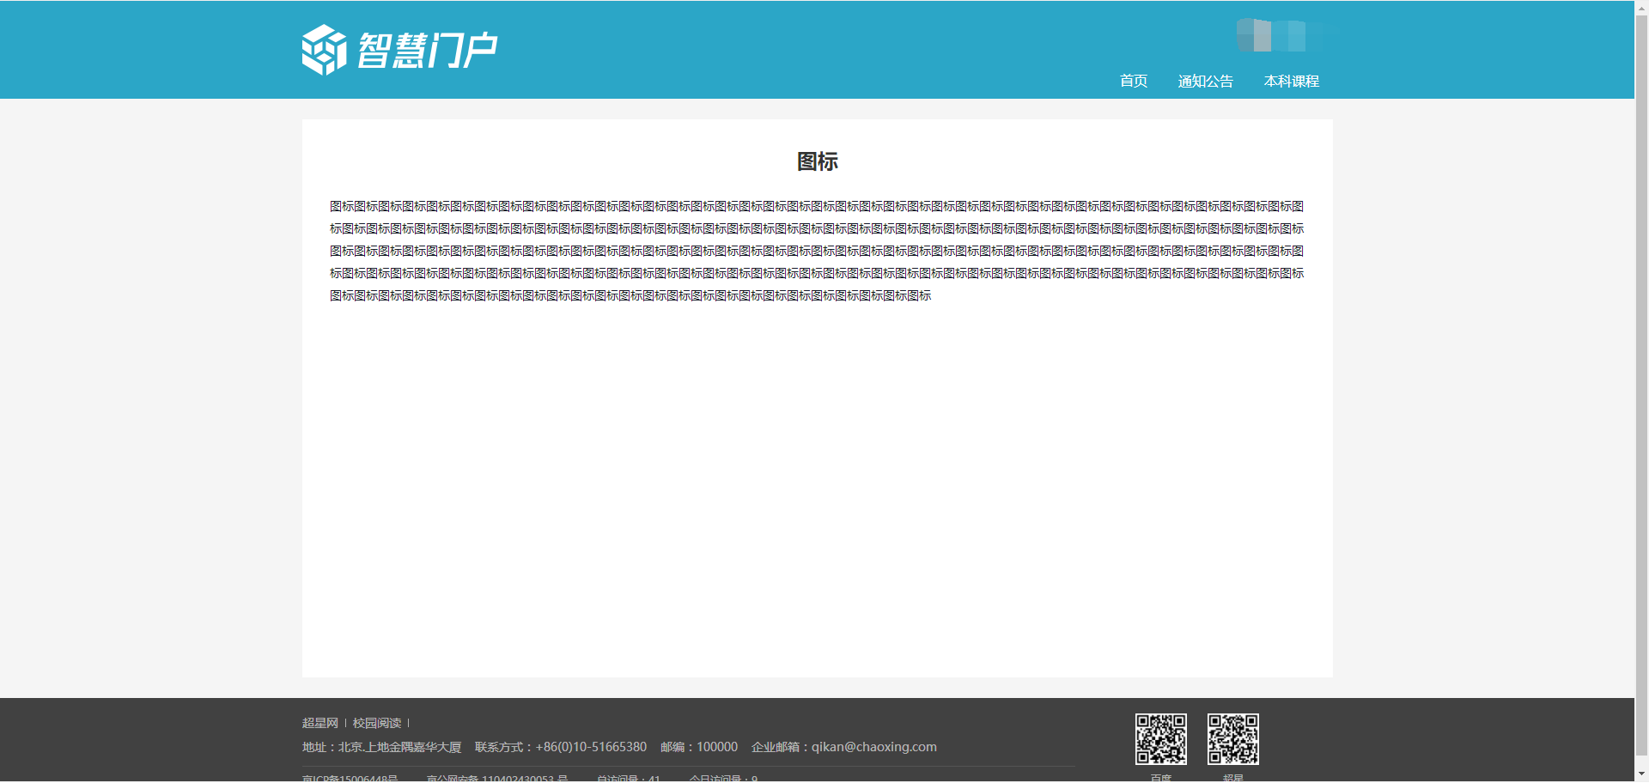

图文列表：包含基本设置、内容管理
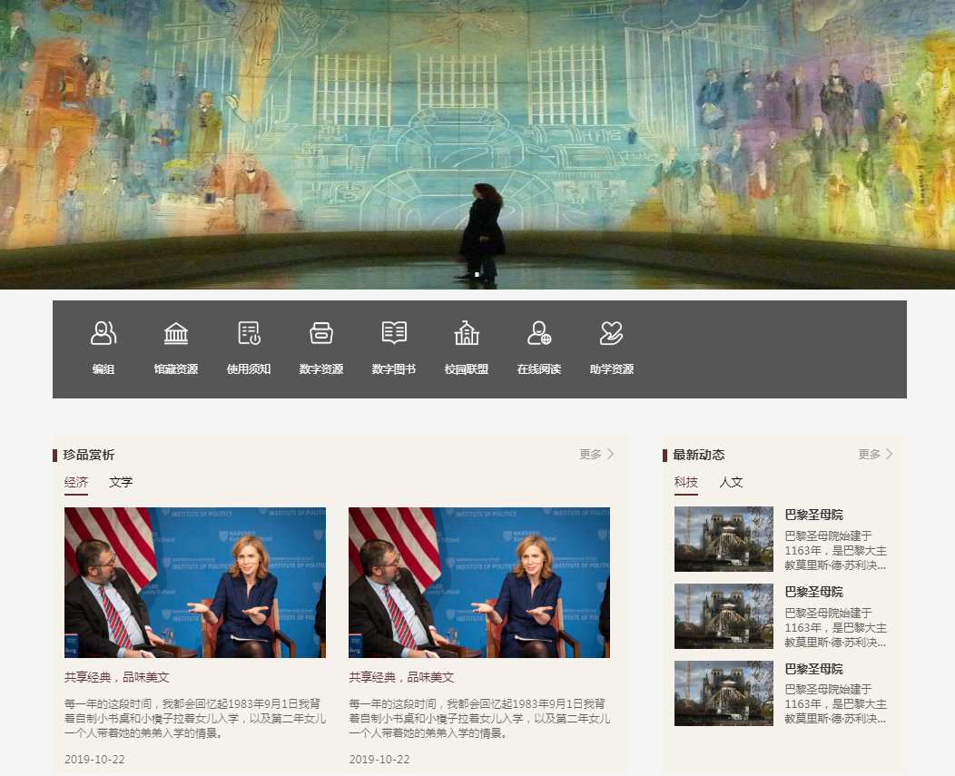
菜单面板拖出图文列表
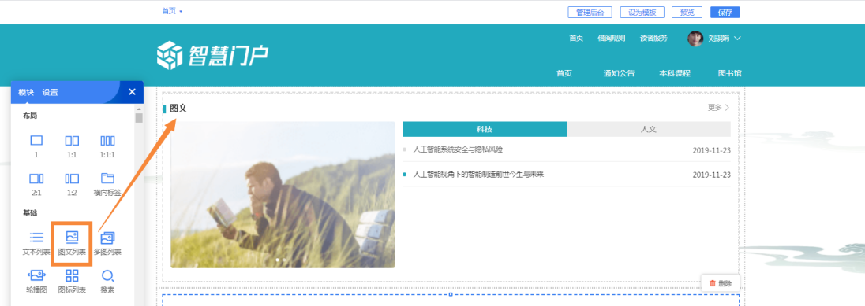
点击设置进入图标列表后台管理页面
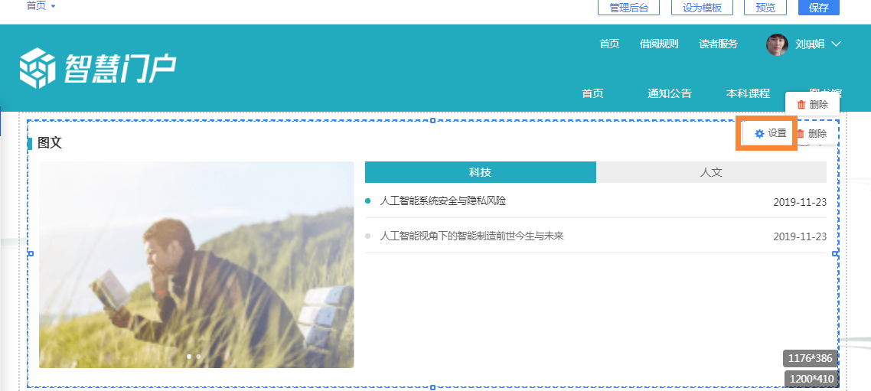
- 基础设置中可设置修改模块名称、选择样式、设置背景样式、设置字体颜色、首页显示个数、设置更多操作、更多（列表页）设置等；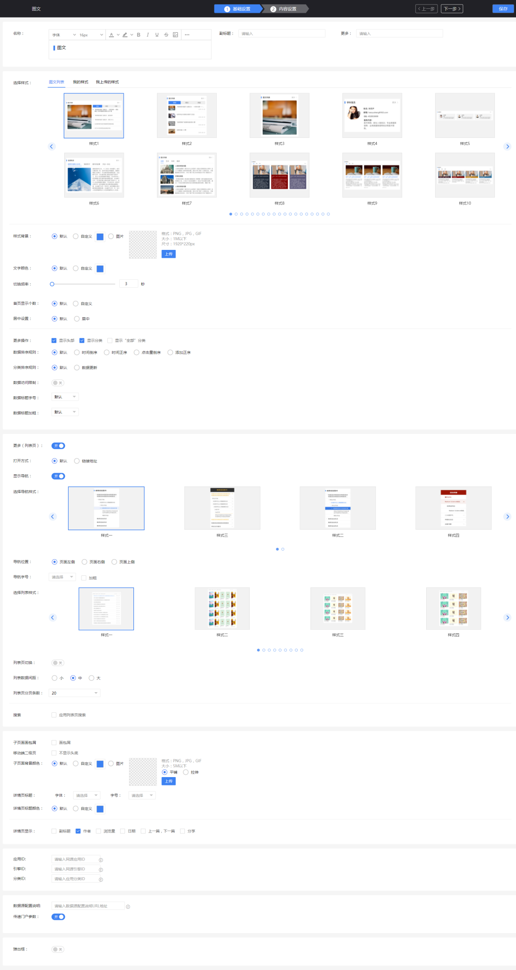

- 更多页面设置中，可设置“更多”跳转链接；或者设置默认方式，选择更多导航样式和列表样式。
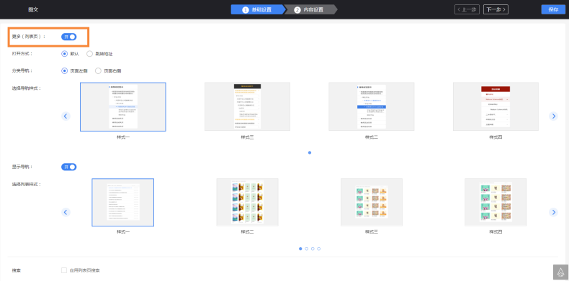

- 内容管理中可选择本地添加数据、外接数据、或直接在数据中心里应用已对接好的数据源；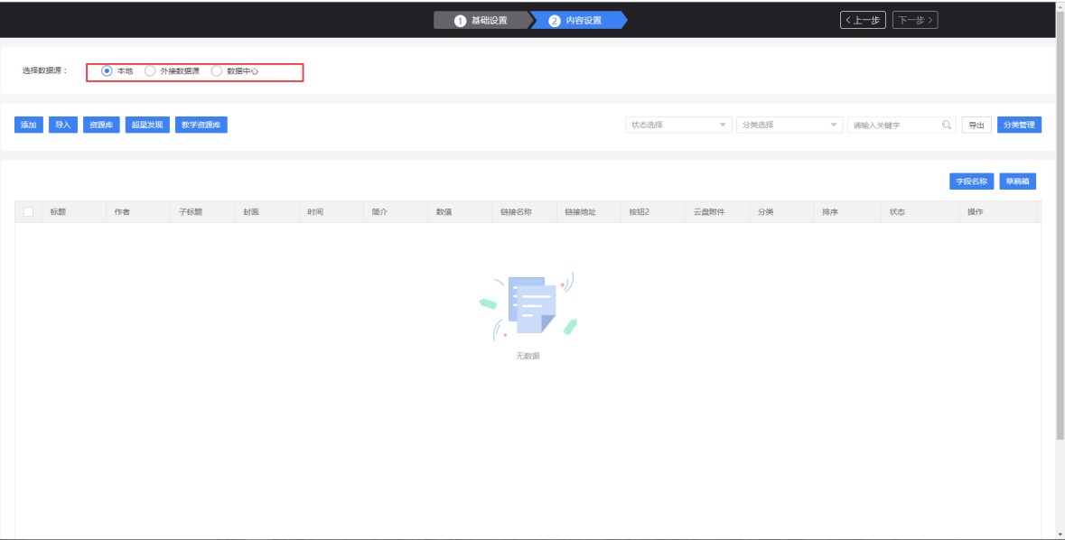

- 本地添加数据
本地添加数据时，可进行分类管理；可根据模板批量导入数据，也可批量导出已有数据；
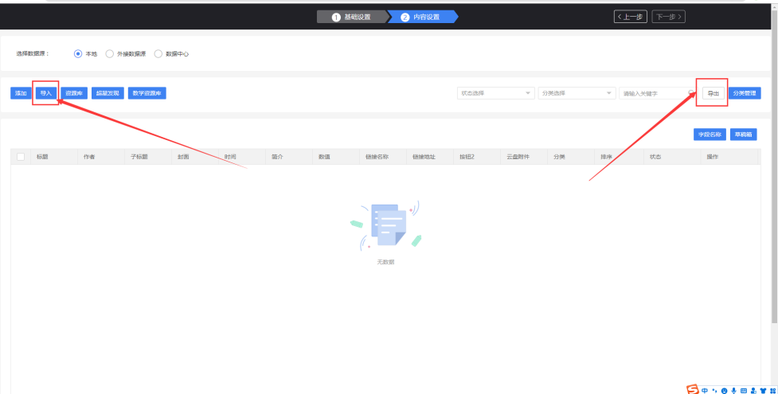
点击【资源库】【超星发现】【教学资源库】可进入资源市场、超星发现、教学资源库市场直接添加数据；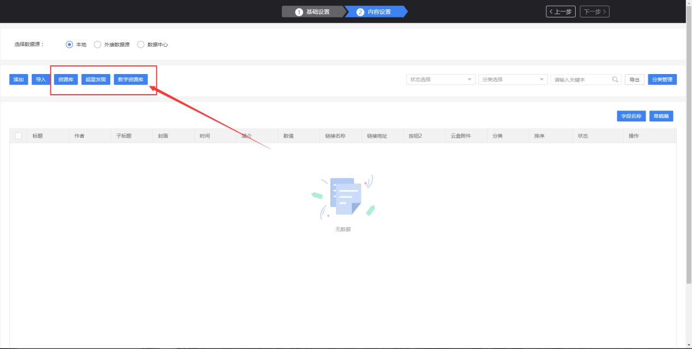

点击【添加】可自定义内容，也可跳转外链；自定义内容为富媒体编辑器，支持上传云盘文件；自定义内容编辑页如果误操作关闭了网页，该条数据可自动保存至草稿箱；

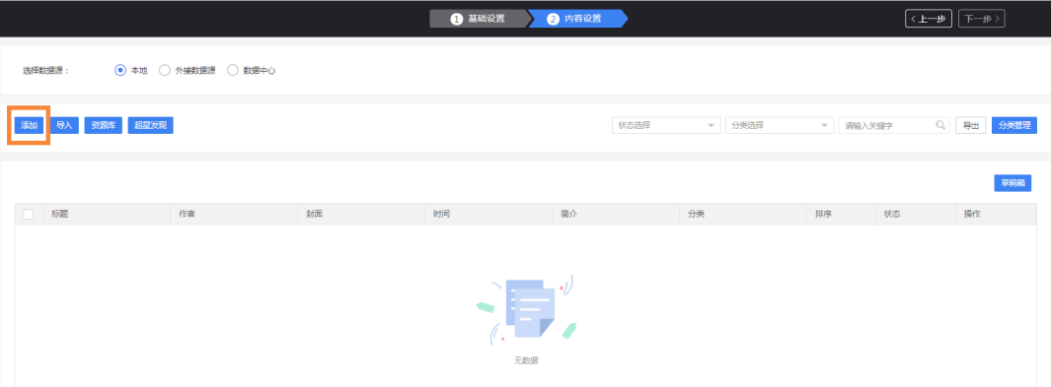

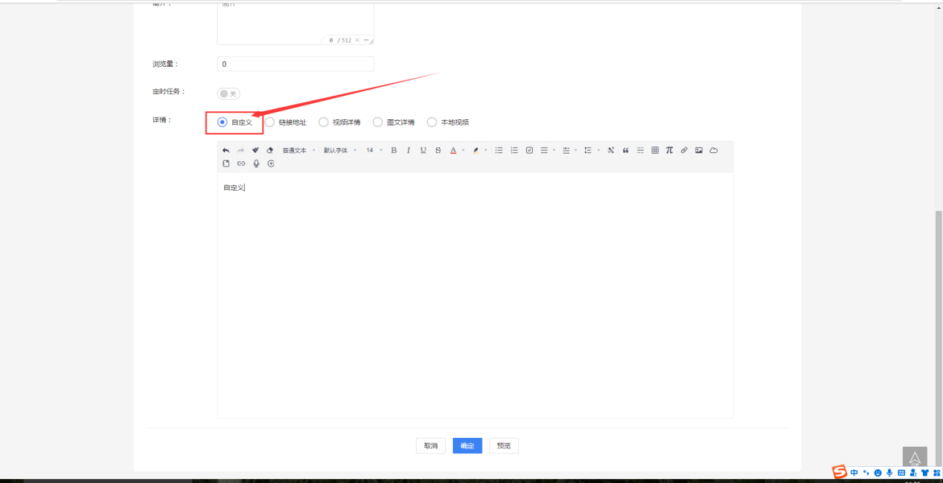
- 数据中心中呈现门户已对接的微应用，单位可根据相应应用的开通情况选择应用展示在门户上。
例如，当用户点击“猜你喜欢”，页面出现预览弹窗，用户点击确定
回到编辑页面，刷新页面，图文模块展示对应应用的数据，拖拽画布至理想高度，点击保存

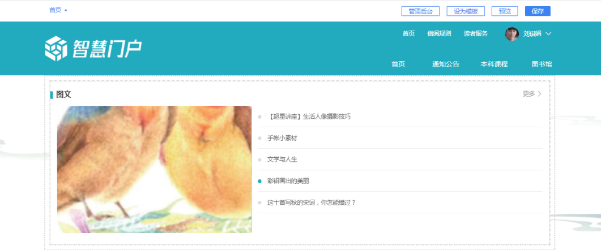

- 外接数据源
当门户需要对接第三方数据展示时，使用外接数据源提供的接口规范构造接口地址填入。
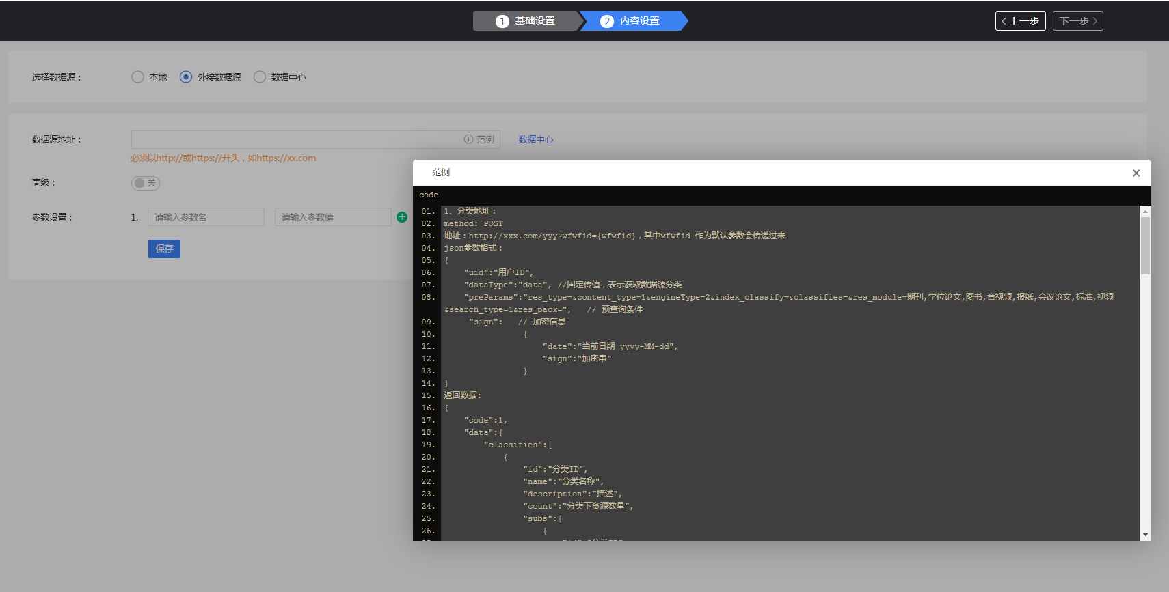
填写上数据源地址点击保存设置后显示设置中会展示字段列表；根据右侧样式字段示例拖放相应字段位置后点下方预览按钮预览展示效果。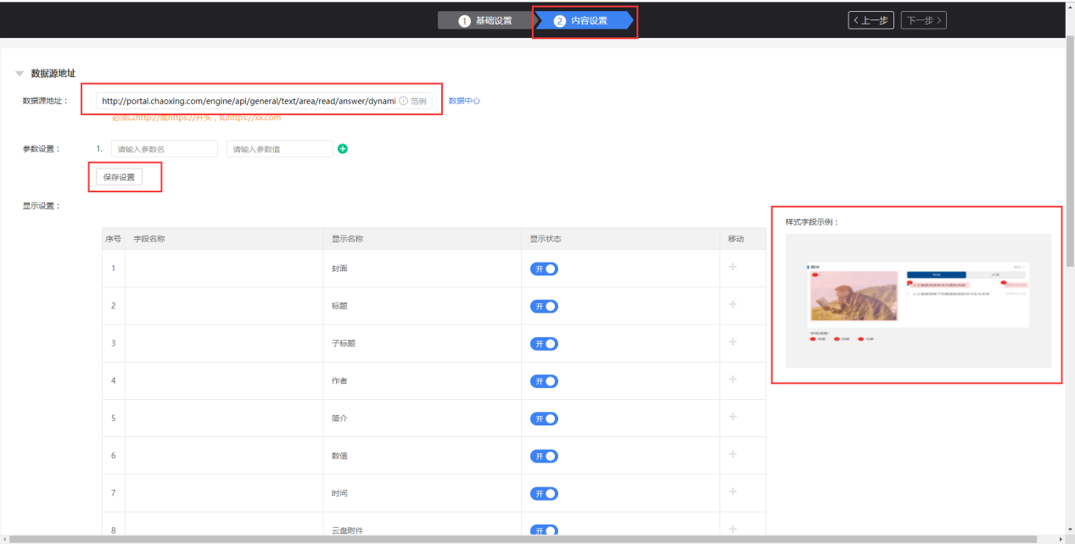

- 预览页效果图
用户内容设置完成后，可回到编辑页，刷新页面，并点击预览

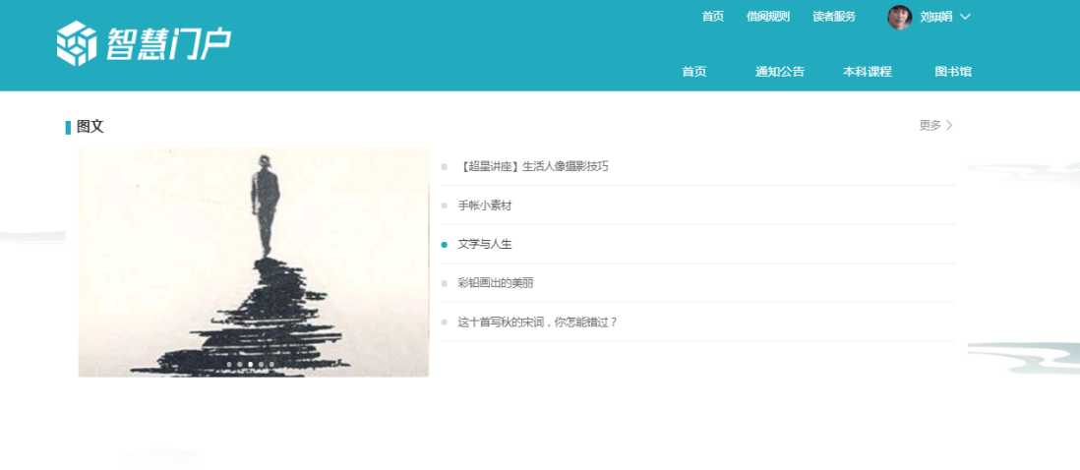

- 更多（二级）列表页
在显示头部，更多列表页开的前提下，即模块后台管理基础设置中更多列表页开的情况下，选择默认打开方式，并选择更多样式，点击保存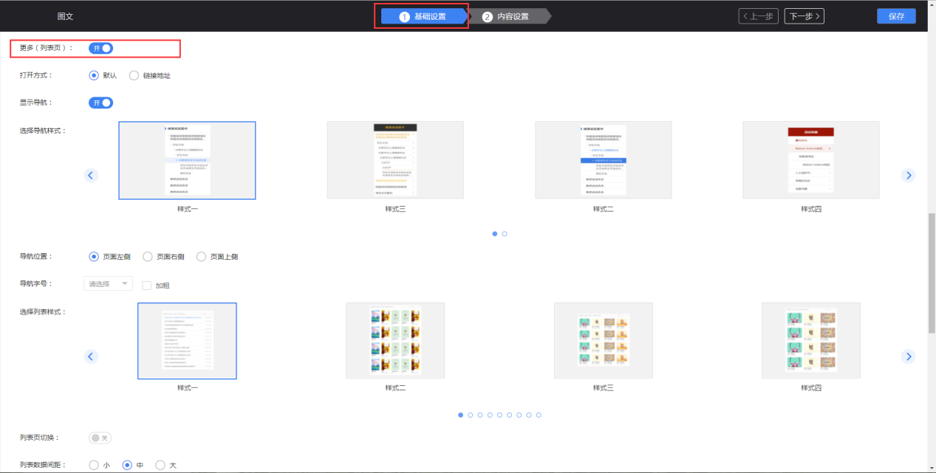

回到预览页，点击更多，则可预览该模块更多（二级）列表页
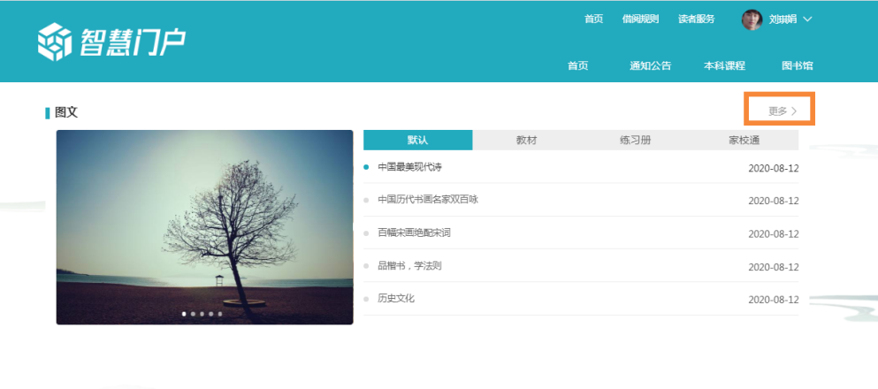
更多（二级）列表页效果图
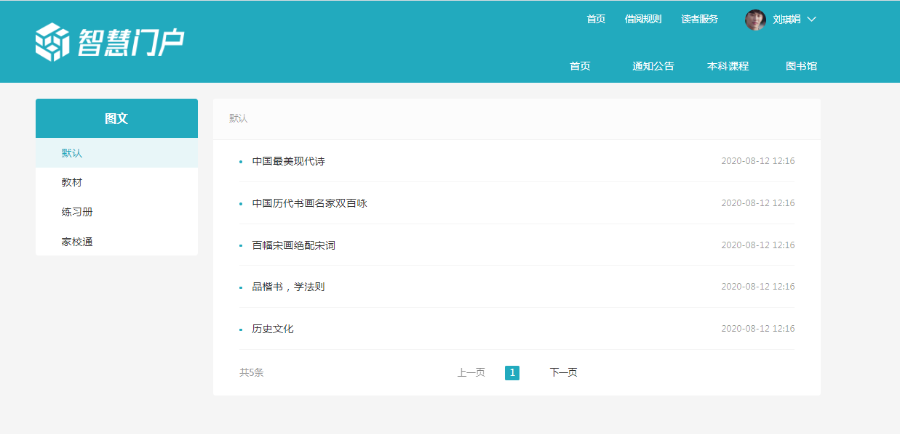
- 内容详情页
当数据为链接时，点击图标，则链接打开；
当数据为本地添加——自定义内容时，点击图标，则呈现当前数据内容详情，如下图：
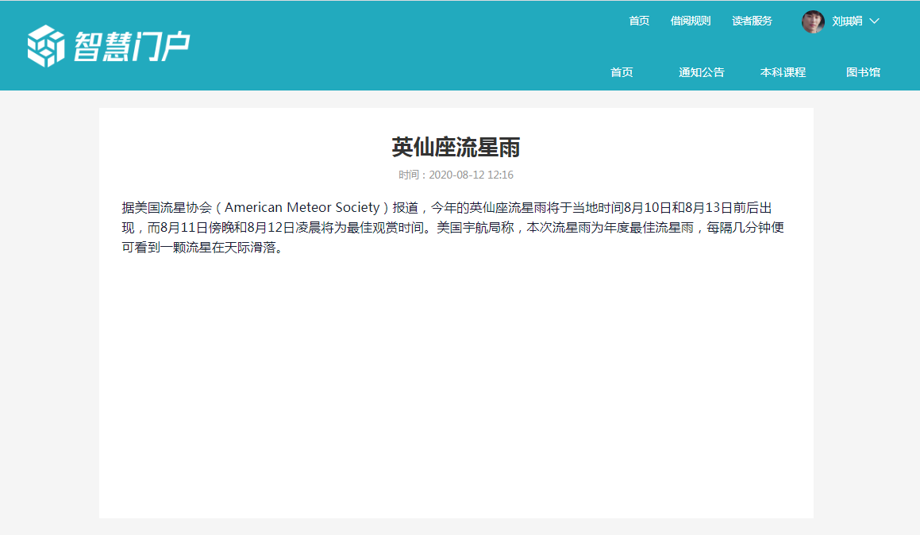

轮播图：包含基本设置、内容管理
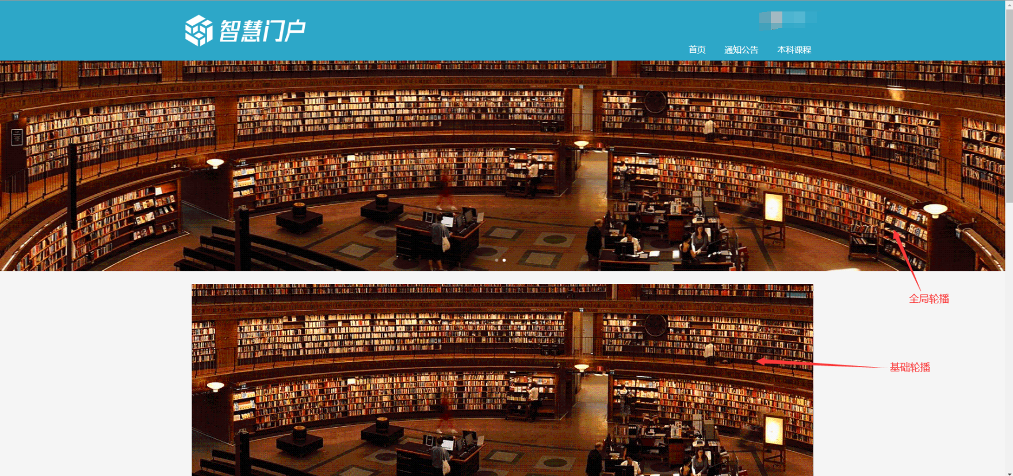

菜单面板拖出基础轮播图/全局轮播图鼠标悬浮打开开启按钮。
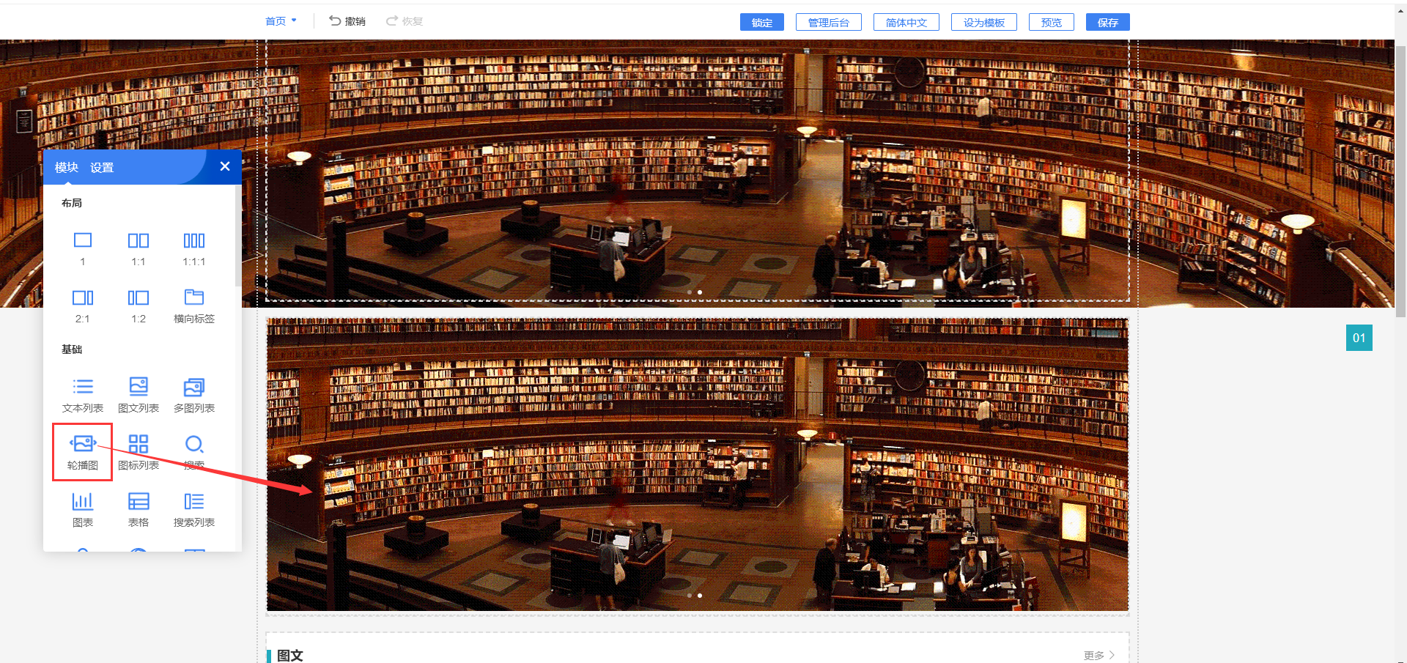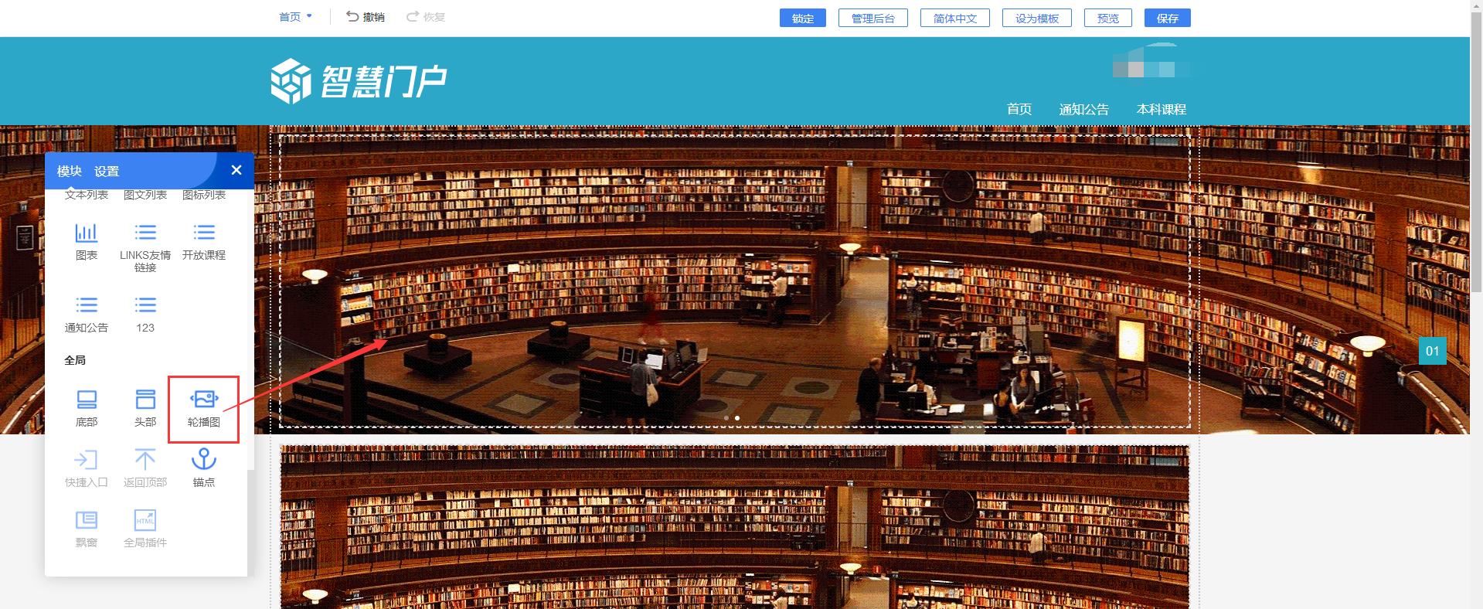
点击设置进入轮播图后台管理页面（基础轮播与全局轮播后台设置项功能相同）
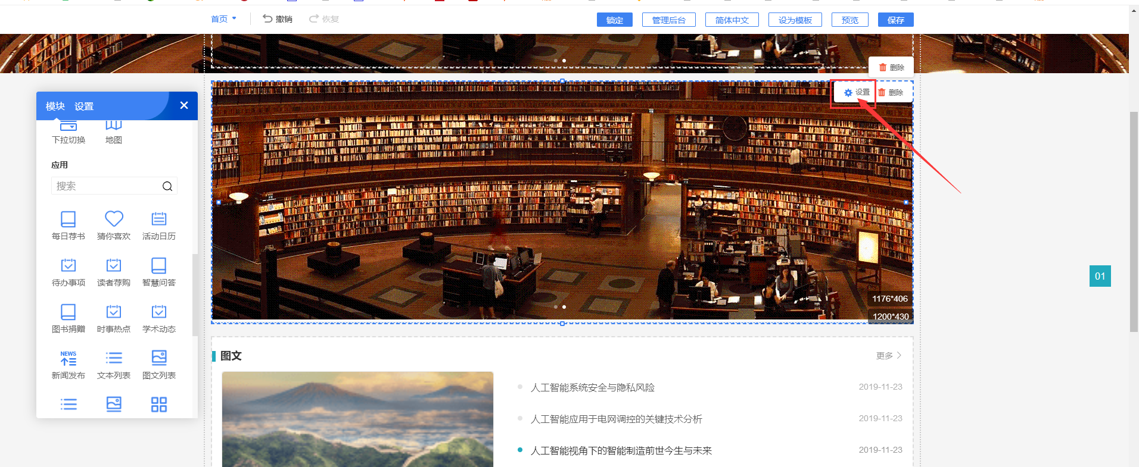

- 基本设置中可设置修改模块名称、选择样式、设置样式背景、设置字体颜色、切换频率、设置更多操作等；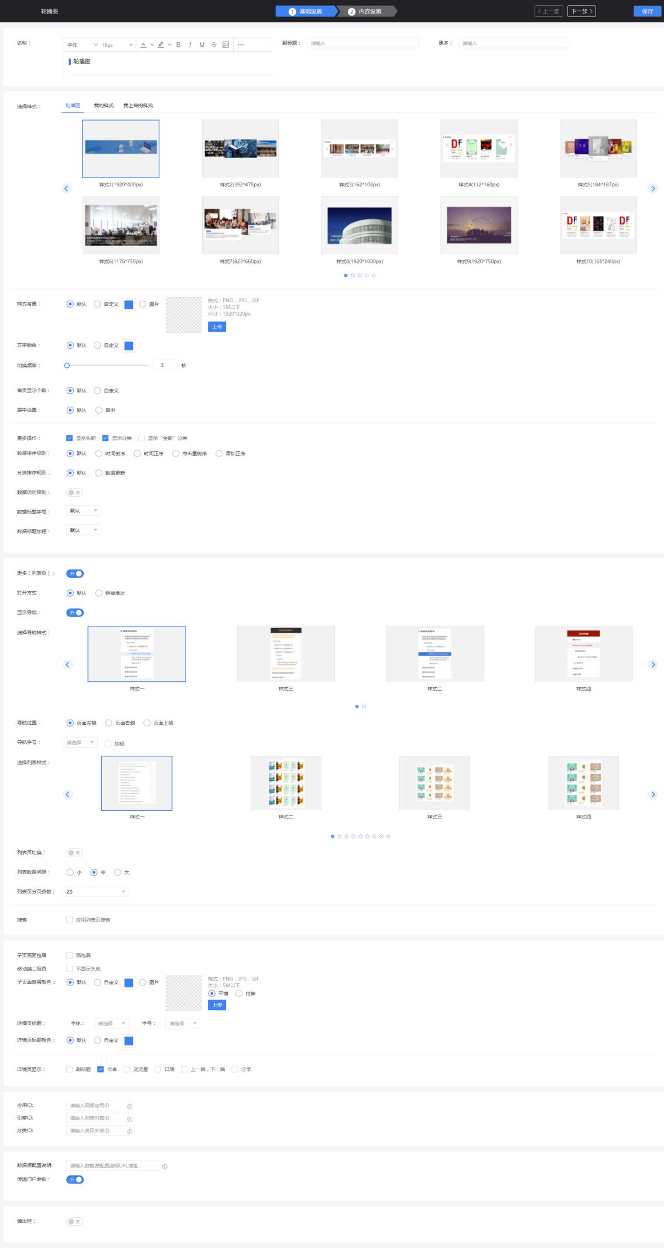

- 内容管理中可选择本地添加数据、外接数据、或直接在数据中心里应用已对接好的数据源。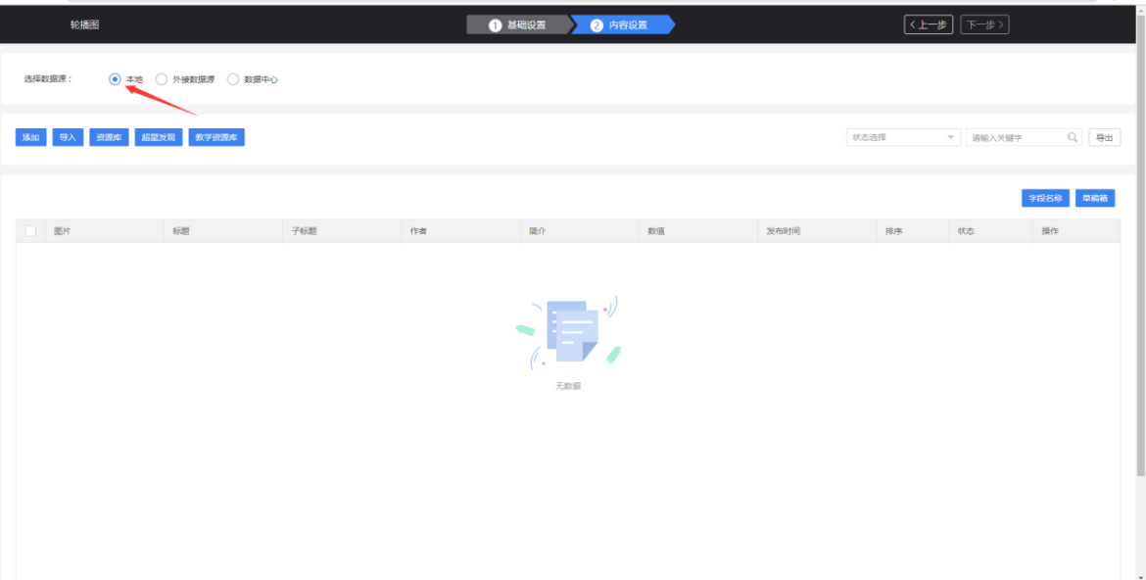

- 本地添加数据
点击【添加】可自定义内容，也可跳转外链；自定义内容为富媒体编辑器，支持上传云盘文件；定义内容编辑页如果误操作关闭了网页，该条数据可自动保存至草稿箱；；
点击【导入】可通过表格进行批量数据导入；
点击【资源库】【超星发现】【教学资源库】可进入资源市场、超星发现、教学资源库市场直接添加数据；
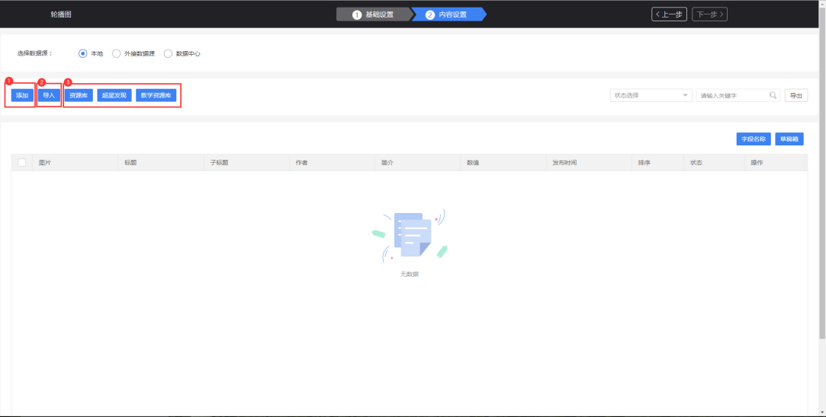

- 数据中心中呈现门户已对接的微应用，单位可根据相应应用的开通情况选择应用展示在门户上。
例如，当用户点击“猜你喜欢”，页面出现预览弹窗，用户点击确定
回到编辑页面，刷新页面，图标模块出现对应数据，拖拽画布至理想高度，点击保存
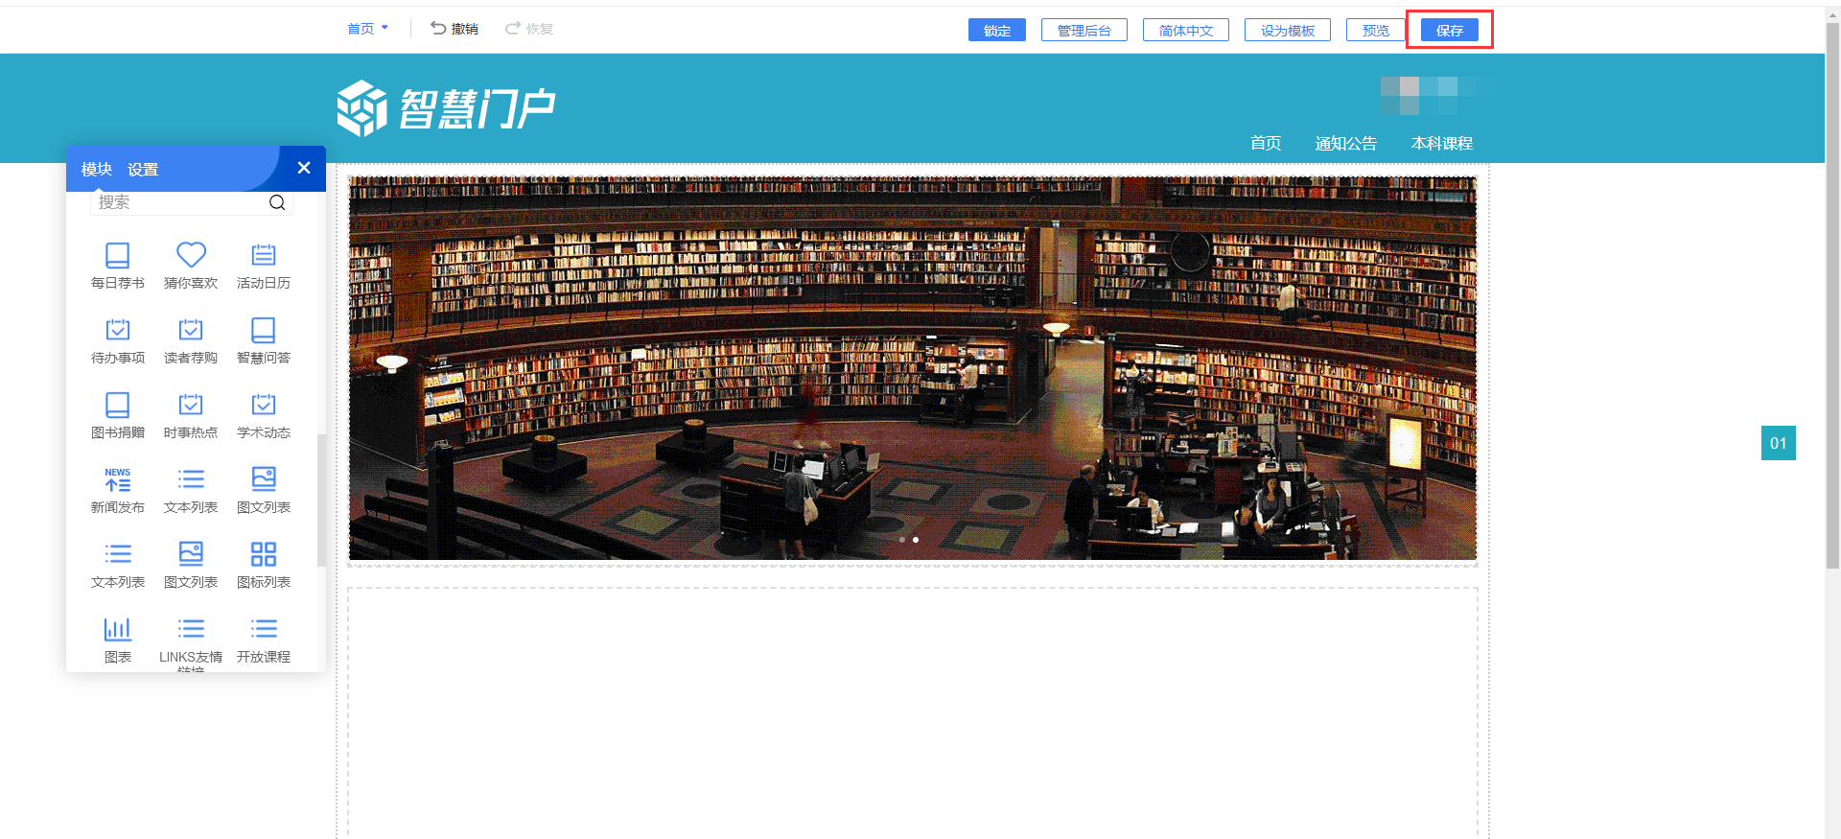

- 外接数据源
当用户已有数据并希望呈现在门户模块中时，可按照门户提供的规范提供外接数据接口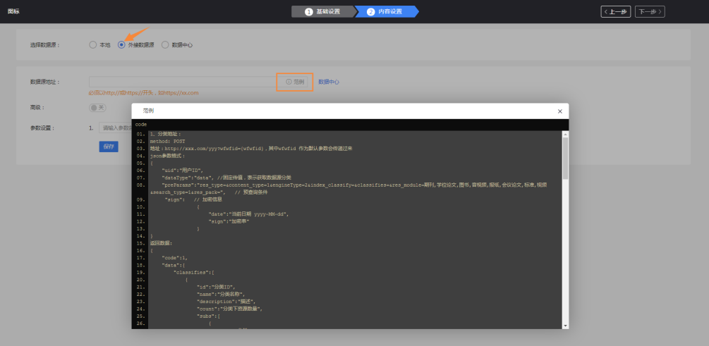
填写上数据源地址点击【保存设置】显示设置中会展示字段列表；根据右侧样式字段示例拖放相应字段位置后点下方【预览】按钮预览展示效果。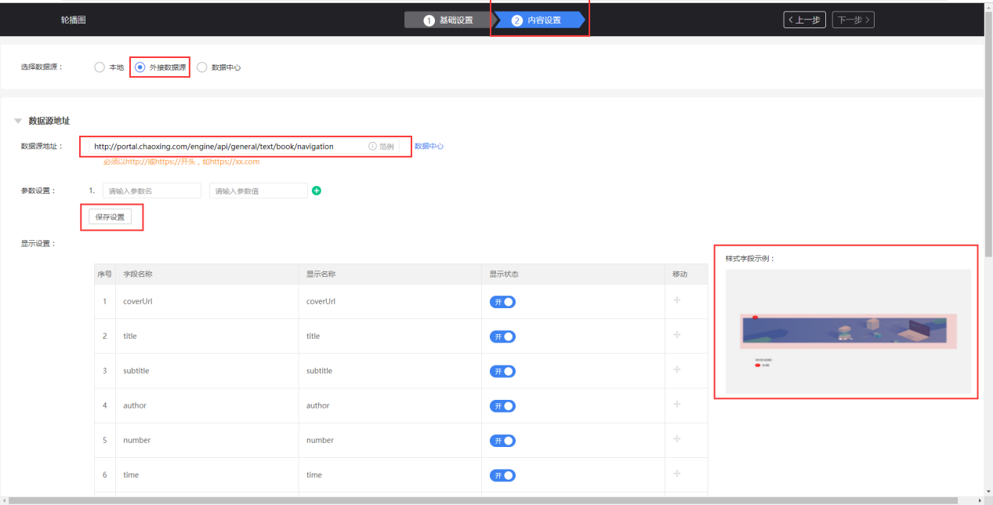
- 预览页效果图
用户内容设置完成后，可回到编辑页，刷新页面，并点击预览
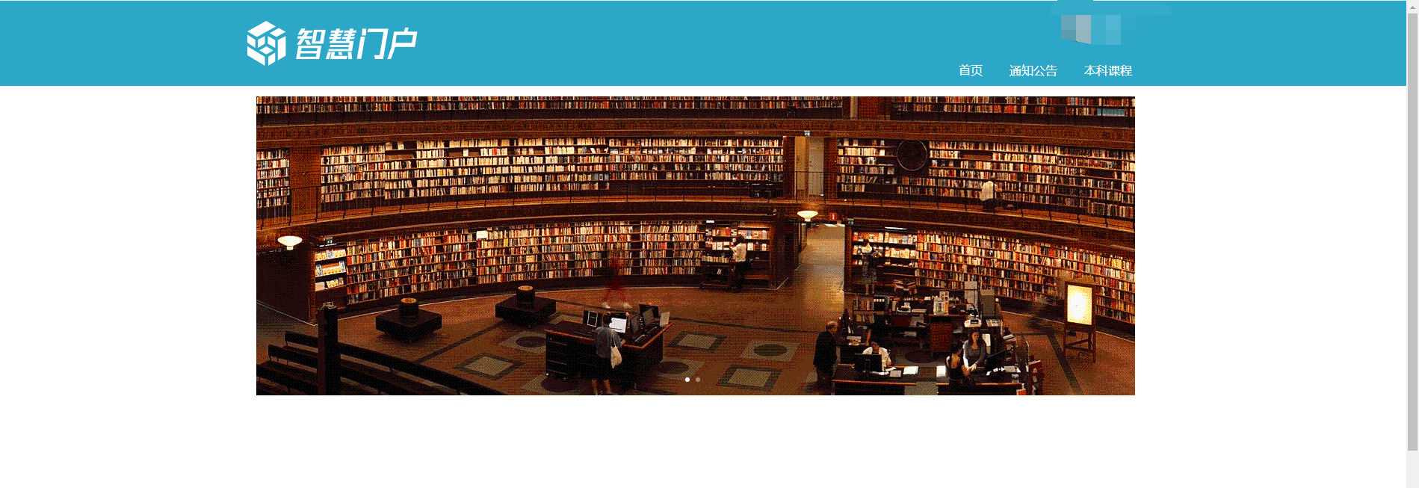

多图列表：包含基本设置、内容管理
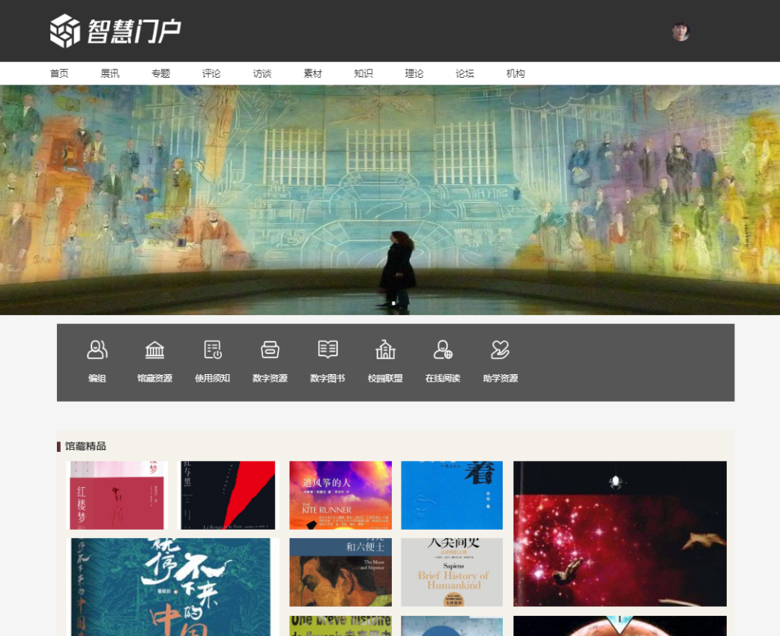
菜单面板拖出多图列表

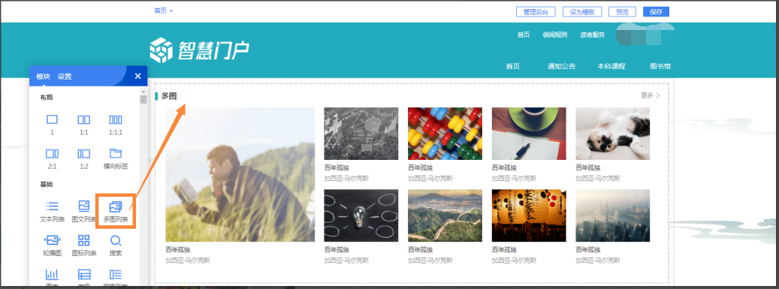
点击设置进入多图列表后台管理页面
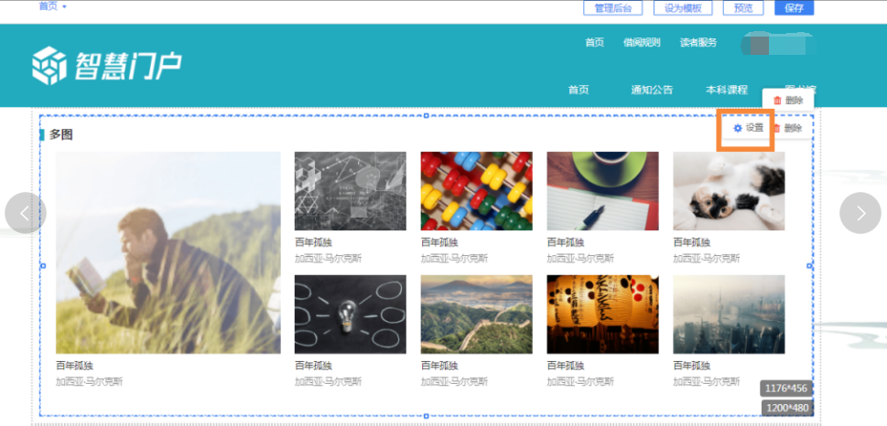
- 基本设置中可设置修改模块名称、设置样式背景、设置字体颜色、首页显示个数、设置更多操作、开启滚动、打开更多等；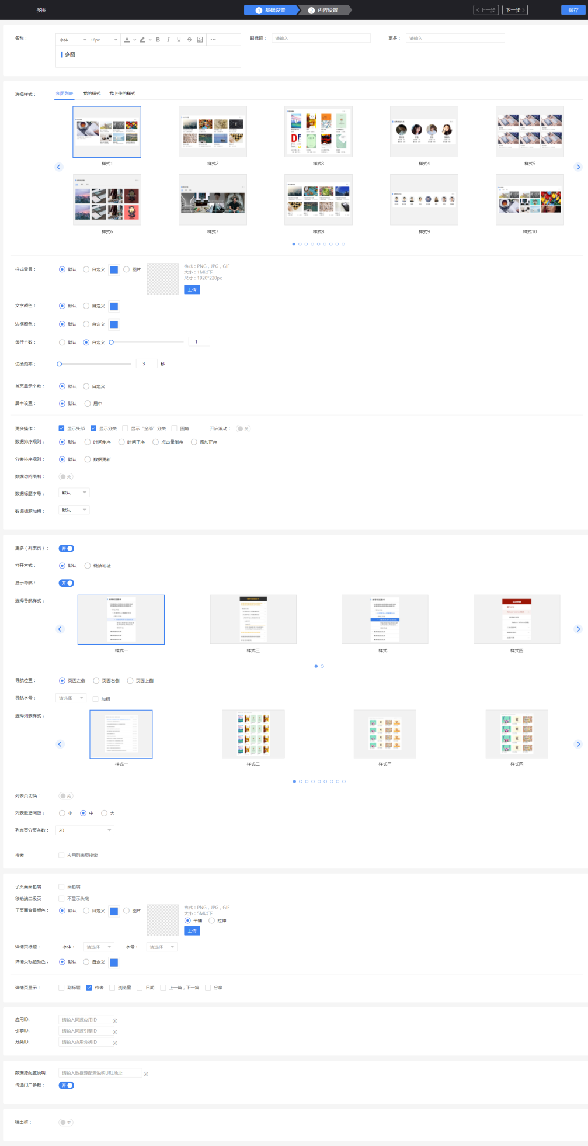

- 更多页面设置中，可设置“更多”跳转链接，可选择更多页面导航样式和列表样式、列表间距、分页条数等。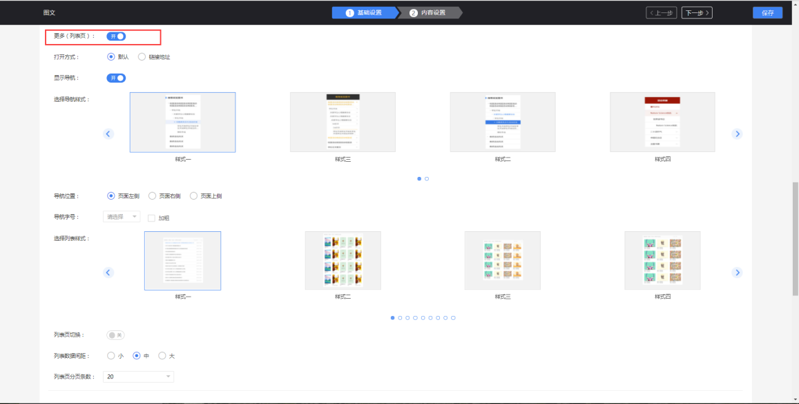

- 内容管理中可选择本地添加数据、外接数据、或直接在数据中心里应用已对接好的数据源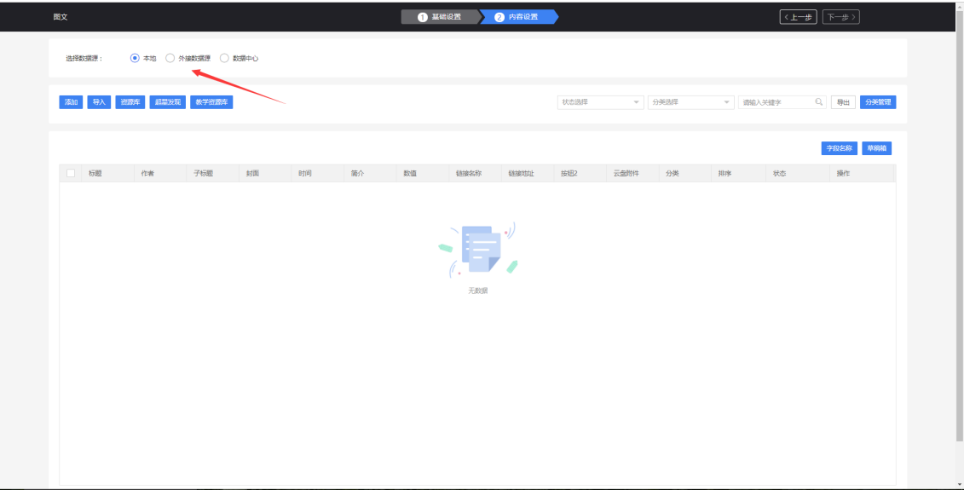

- 本地添加数据
点击【添加】可自定义内容，也可跳转外链；自定义内容为富媒体编辑器，支持上传云盘文件；定义内容编辑页如果误操作关闭了网页，该条数据可自动保存至草稿箱；；
点击【导入】可通过表格进行批量数据导入；
点击【资源库】【超星发现】【教学资源库】可进入资源市场、超星发现、教学资源库市场直接添加数据；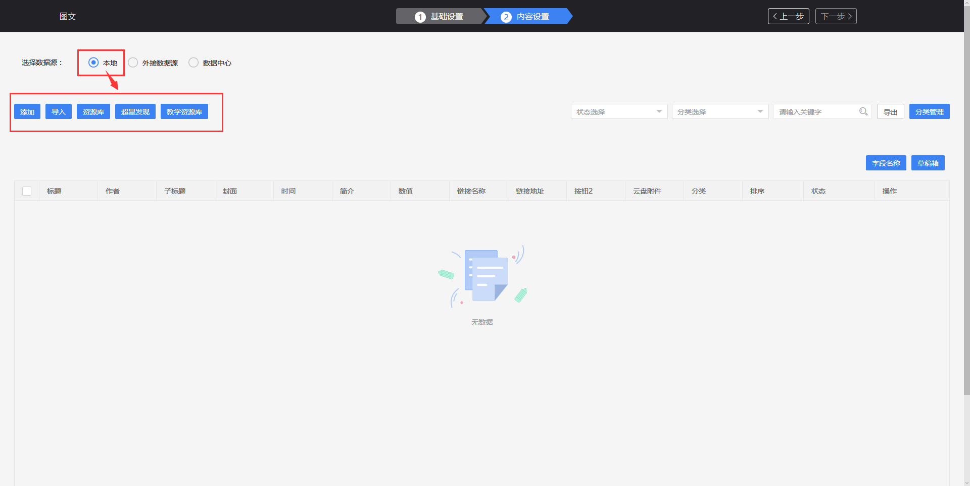

- 数据中心中呈现门户已对接的微应用，单位可根据相应应用的开通情况选择应用展示在门户上。
例如，当用户点击“猜你喜欢”，页面出现预览弹窗，用户点击确定
回到编辑页面，刷新页面，图标模块出现对应数据，拖拽画布至理想高度，点击保存

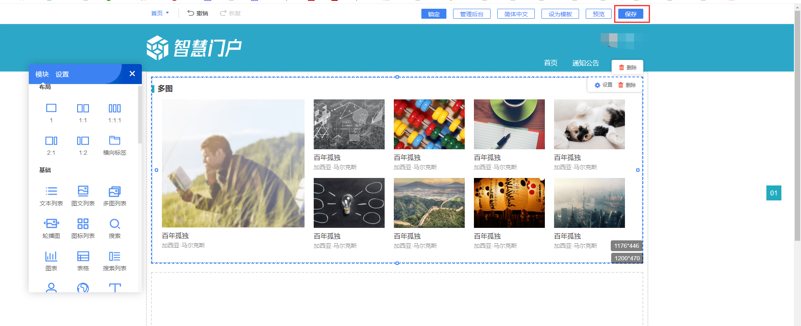

- 外接数据源
当门户需要对接第三方数据展示时，使用外接数据源提供的接口规范构造接口地址填入。
填写上数据源地址点击【保存设置】显示设置中会展示字段列表；根据右侧样式字段示例拖放相应字段位置后点下方【预览】按钮预览展示效果。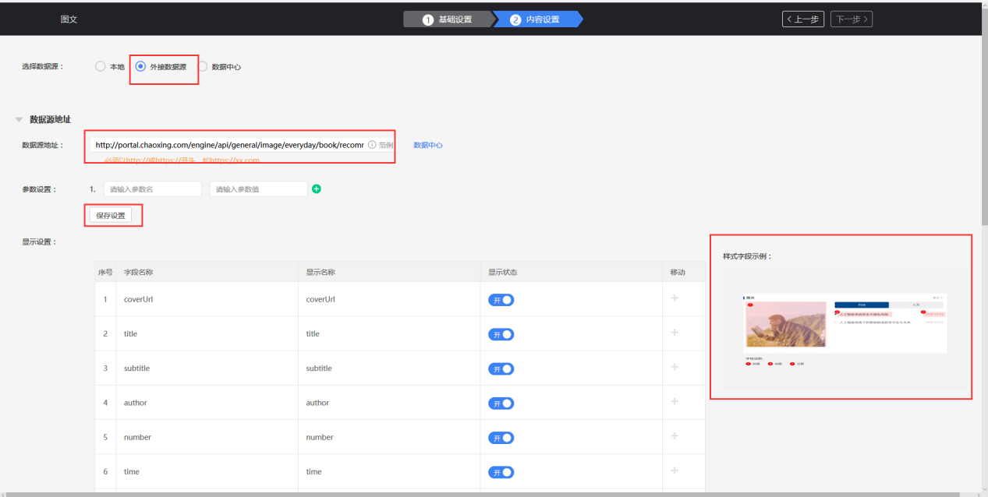

- 预览页效果图
用户内容设置完成后，可回到编辑页，刷新页面，并点击预览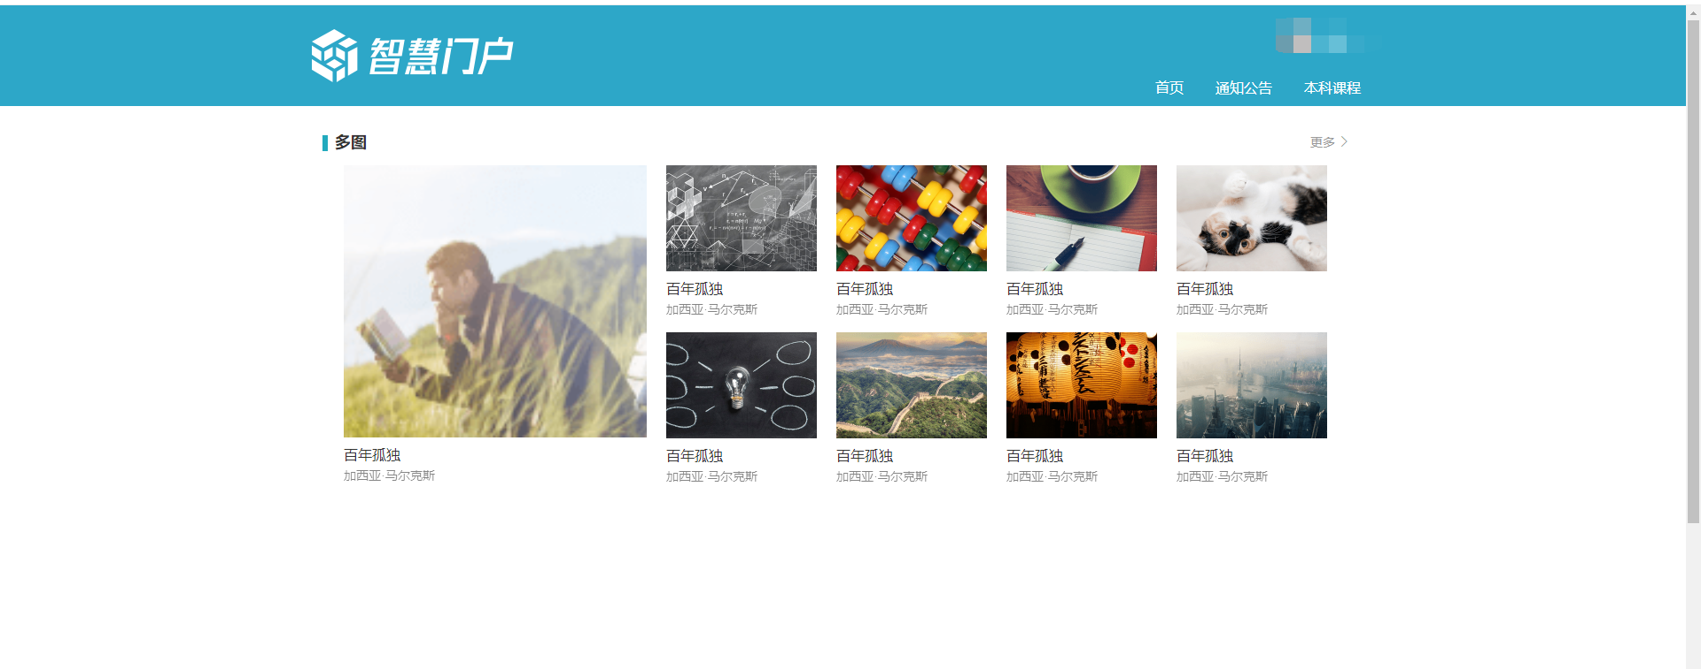

- 更多（二级）列表页
在显示头部，更多列表页开的前提下，即模块后台管理基础设置中更多列表页开的情况下，选择默认打开方式，并选择更多样式，点击保存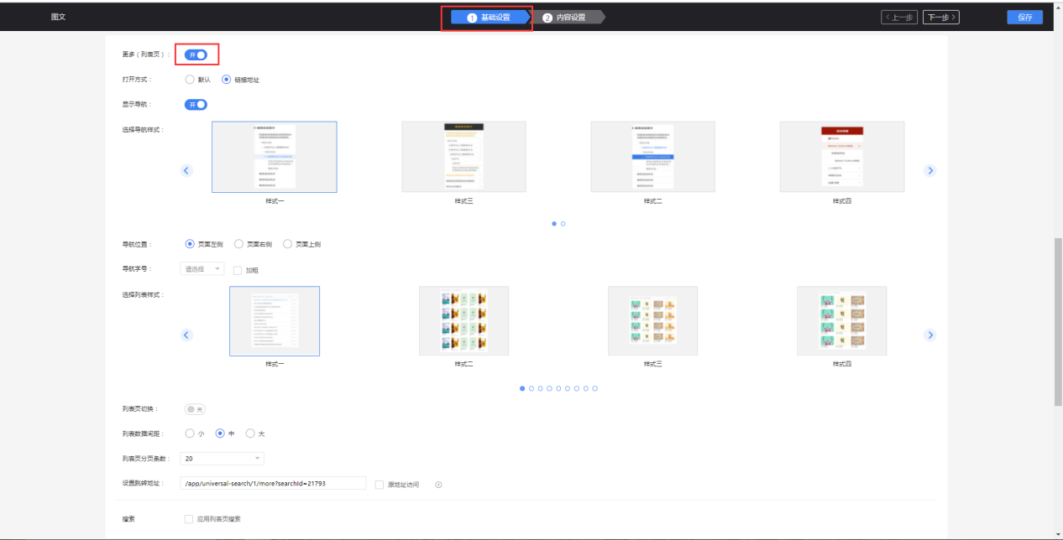

回到预览页，点击更多，则可预览该模块更多（二级）列表页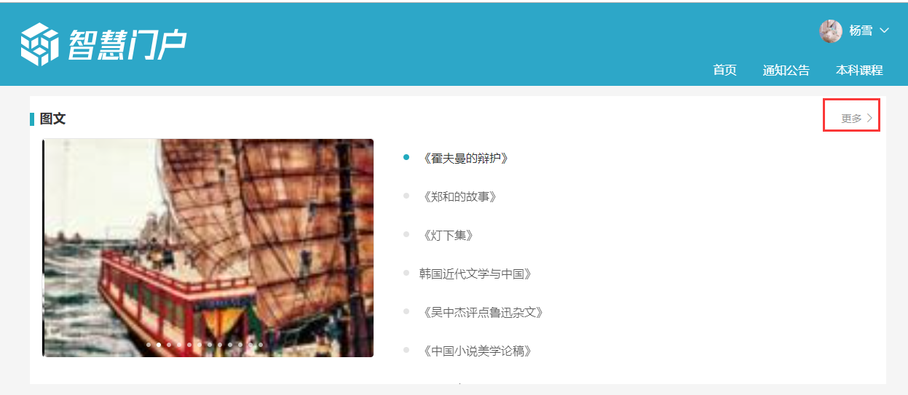

更多（二级）列表页效果图
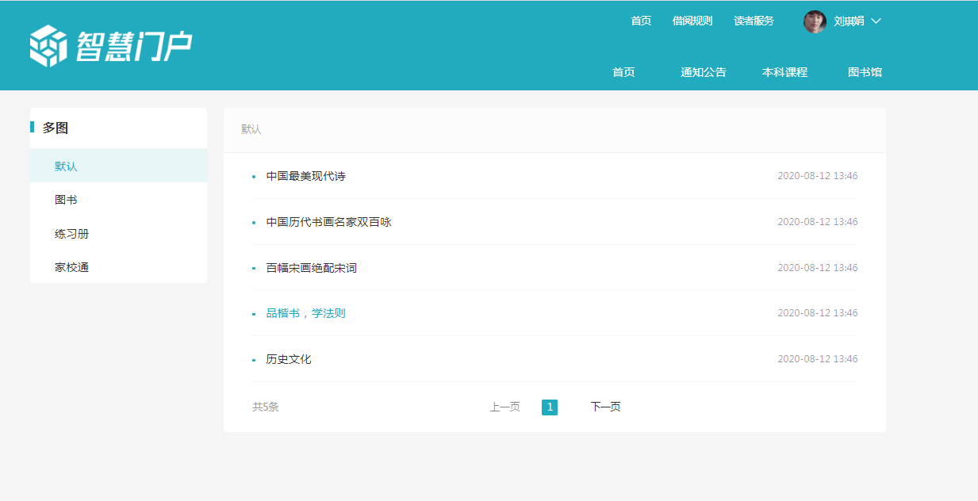
- 内容详情页
当数据为链接时，点击图片或标题，则链接打开；
当数据为本地添加——自定义内容时，点击图文，则呈现当前数据内容详情，如下图：
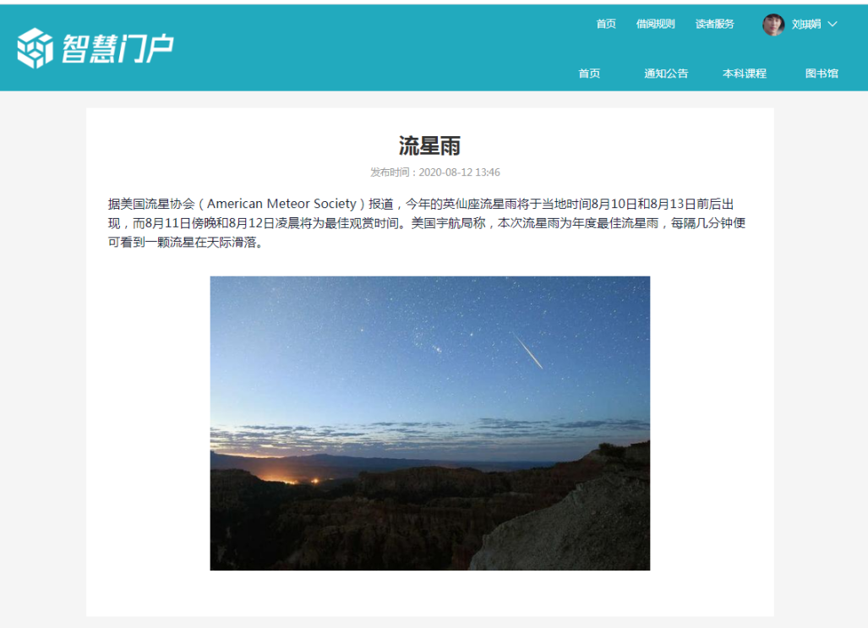

文本列表：包含基本设置、内容管理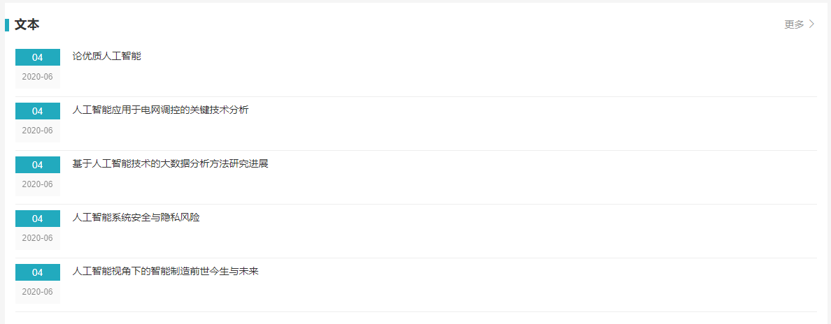

菜单面板拖出文本列表
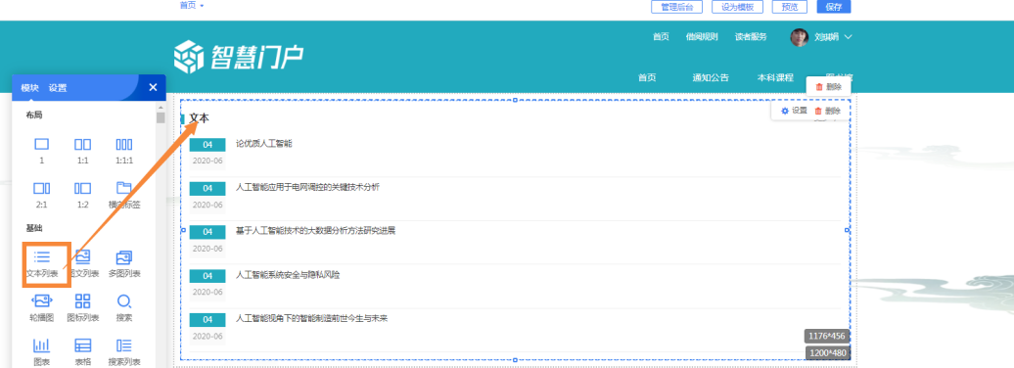
点击设置进入文本列表后台管理页面
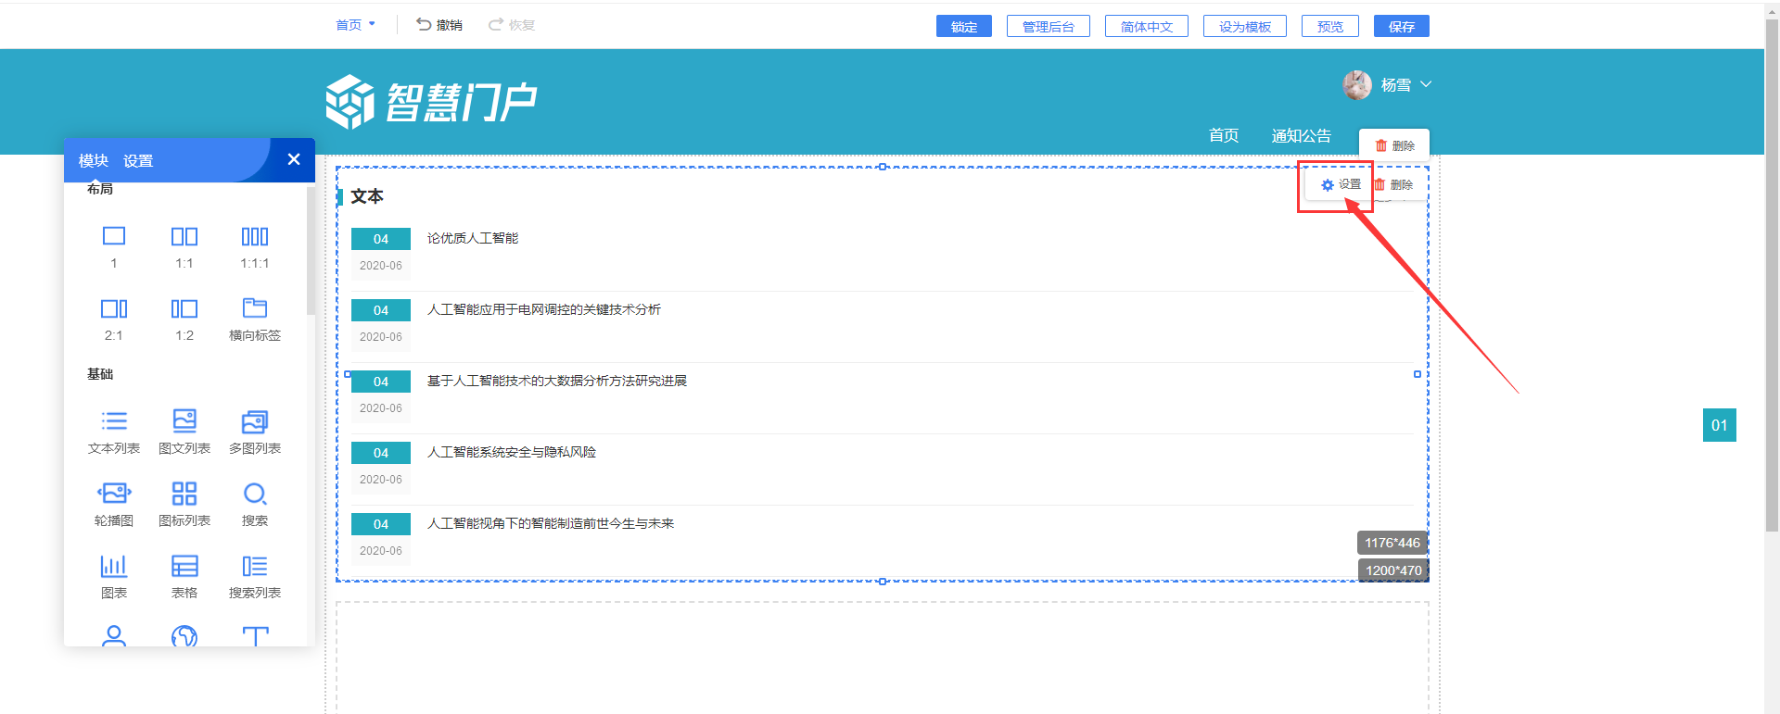
- 基本设置中可设置修改模块名称、选择样式、设置背景、设置字体颜色、首页显示个数、设置更多操作、开启滚动、开启审核等；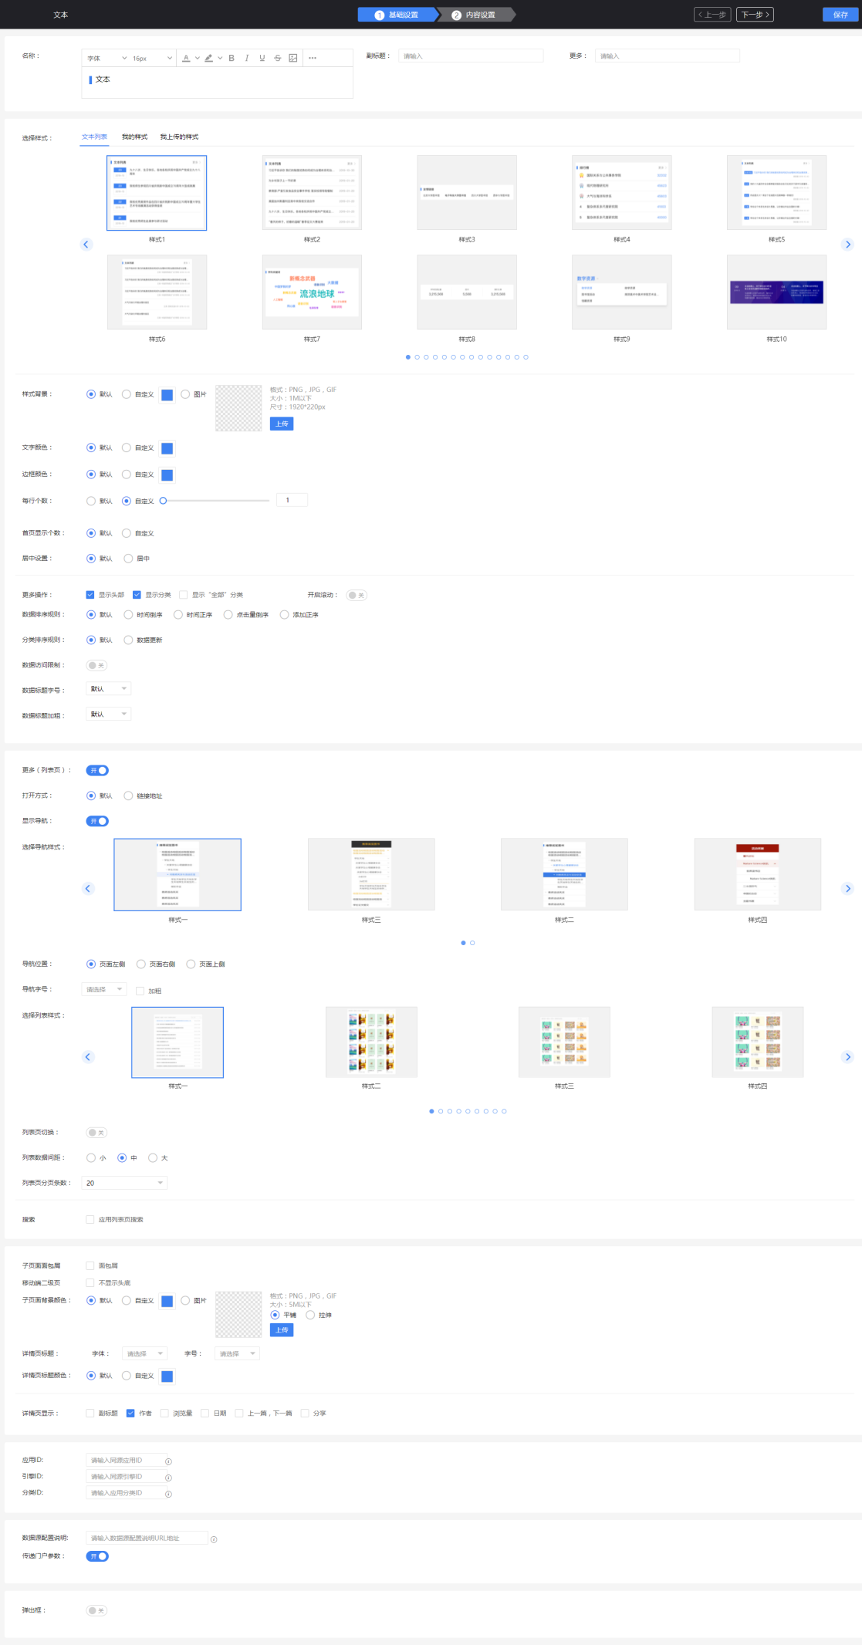

- 更多页面设置中，可设置“更多”跳转链接，可选择更多页面导航样式和列表样式等。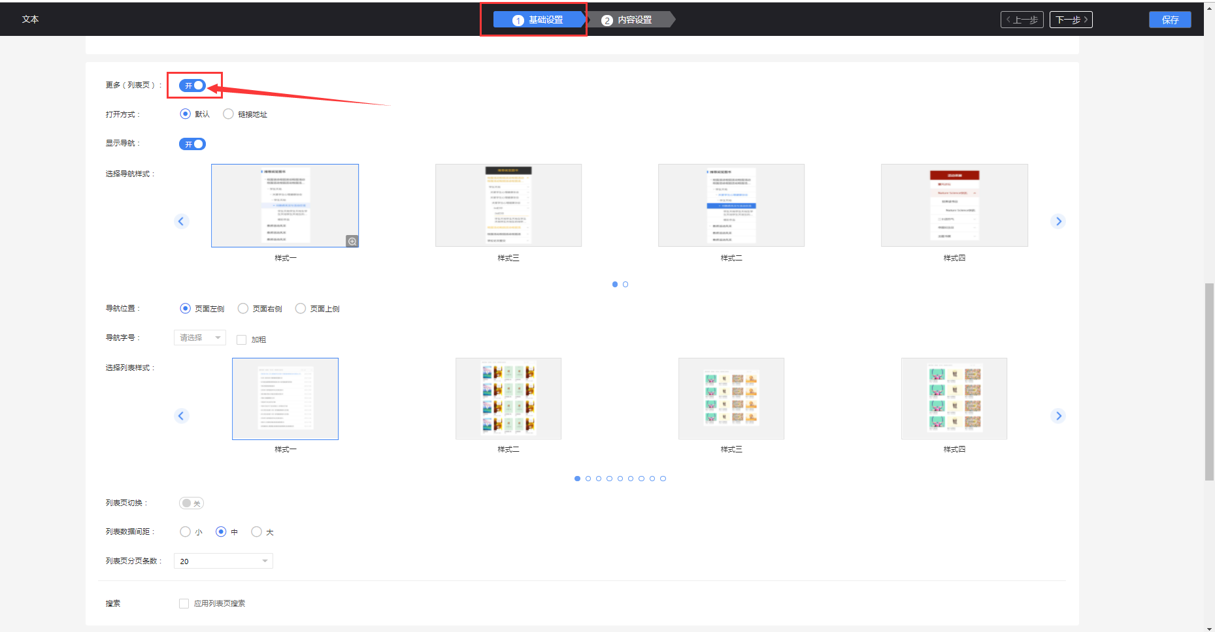

- 内容管理中可选择本地添加数据、外接数据或数据中心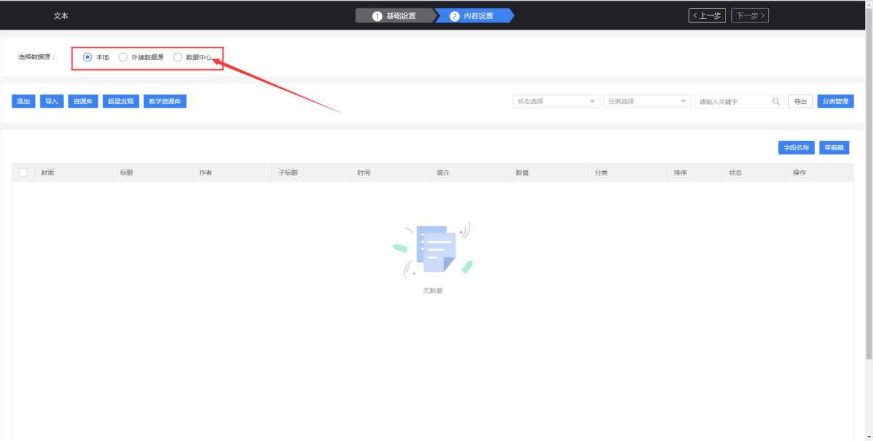

- 本地添加数据
点击【添加】可自定义内容，也可跳转外链；自定义内容为富媒体编辑器，支持上传云盘文件；定义内容编辑页如果误操作关闭了网页，该条数据可自动保存至草稿箱；；
点击【导入】可通过表格进行批量数据导入；
点击【资源库】【超星发现】【教学资源库】可进入资源市场、超星发现、教学资源库市场直接添加数据；
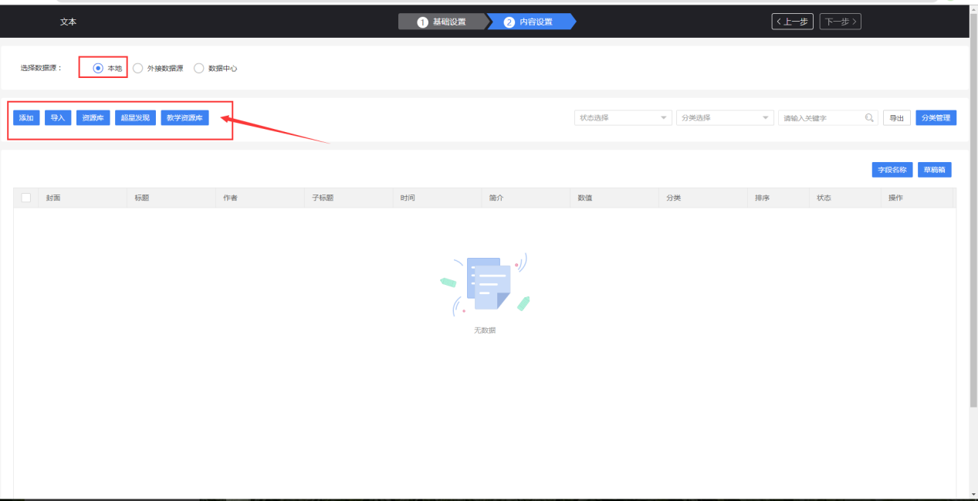
- 数据中心中呈现门户已对接的微应用，单位可根据相应应用的开通情况选择应用展示在门户上。
例如，当用户点击“猜你喜欢”，页面出现预览弹窗，用户点击确定
回到编辑页面，刷新页面，图标模块出现对应数据，拖拽画布至理想高度，点击保存

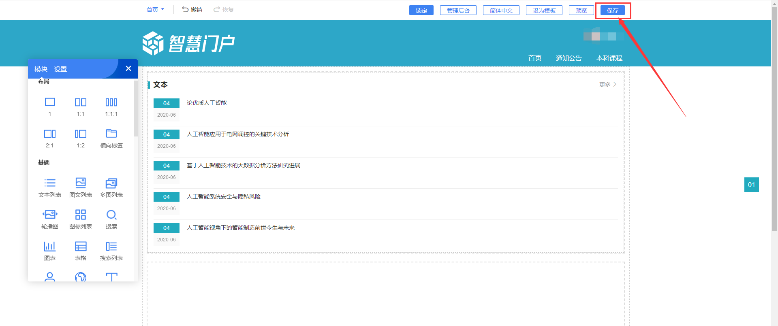

- 外接数据源
当门户需要对接第三方数据展示时，使用外接数据源提供的接口规范构造接口地址填入。
填写上数据源地址点击【保存设置】显示设置中会展示字段列表；根据右侧样式字段示例拖放相应字段位置后点下方【预览】按钮预览展示效果。
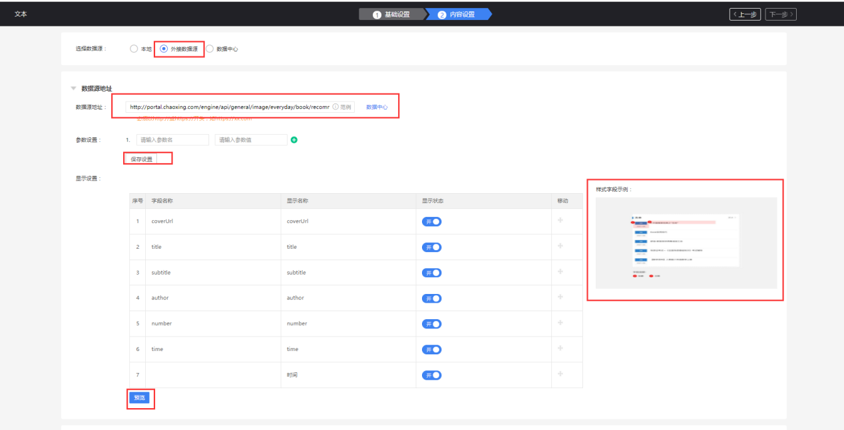
- 预览页效果图
用户内容设置完成后，可回到编辑页，刷新页面，并点击预览
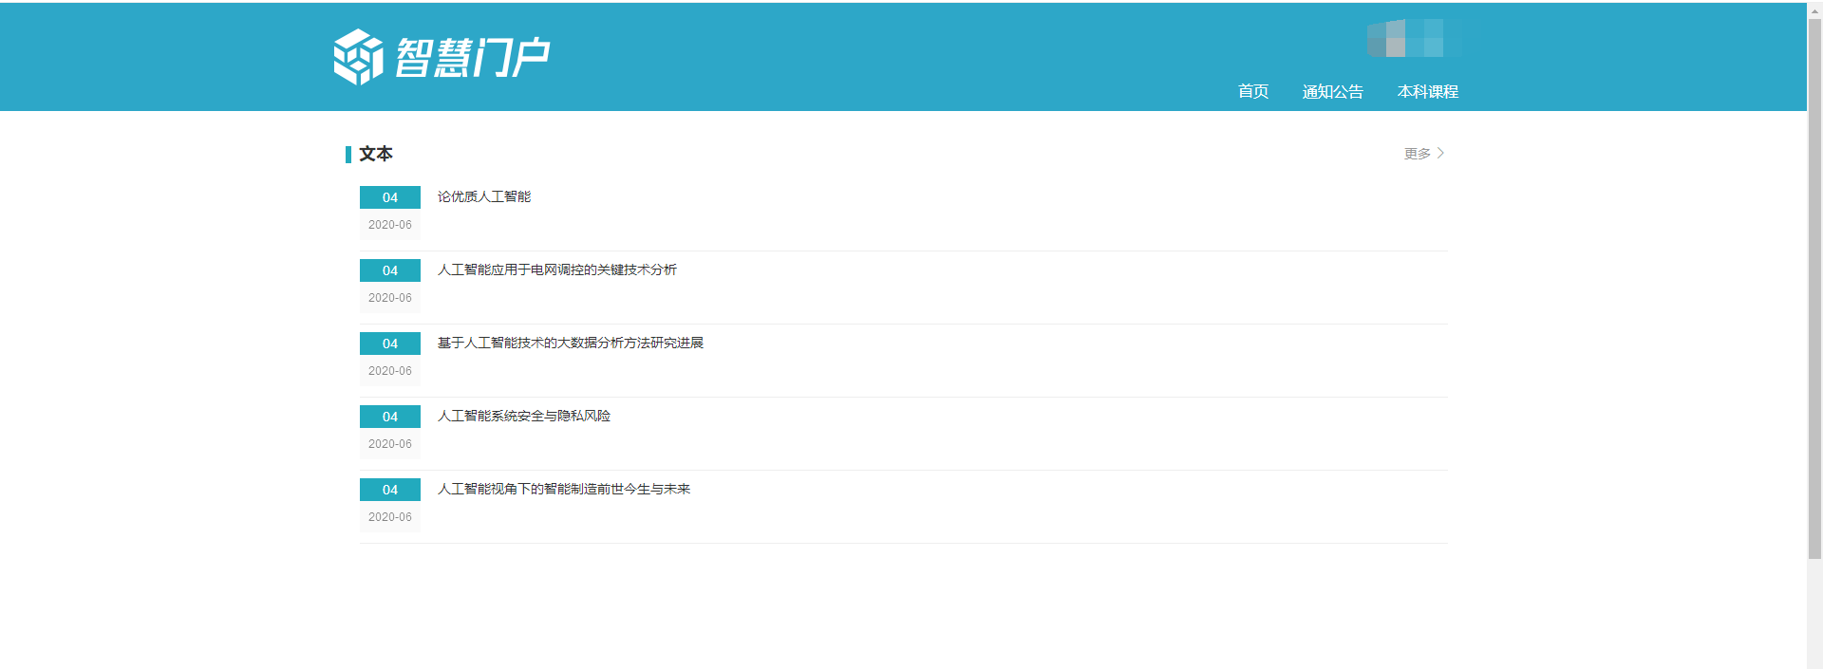

- 更多（二级）列表页
在显示头部，更多列表页开的前提下，即模块后台管理基础设置中更多列表页开的情况下，选择默认打开方式，并选择更多样式，点击保存

回到预览页，点击更多，则可预览该模块更多（二级）列表页
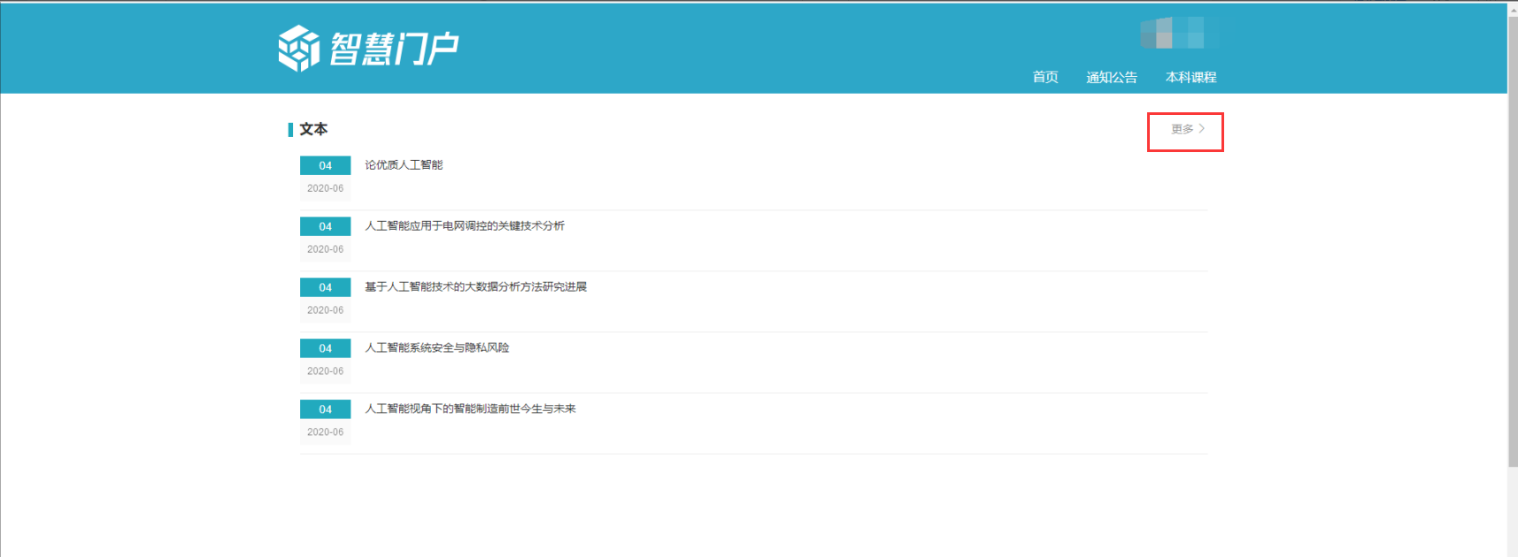
更多（二级）列表页效果图
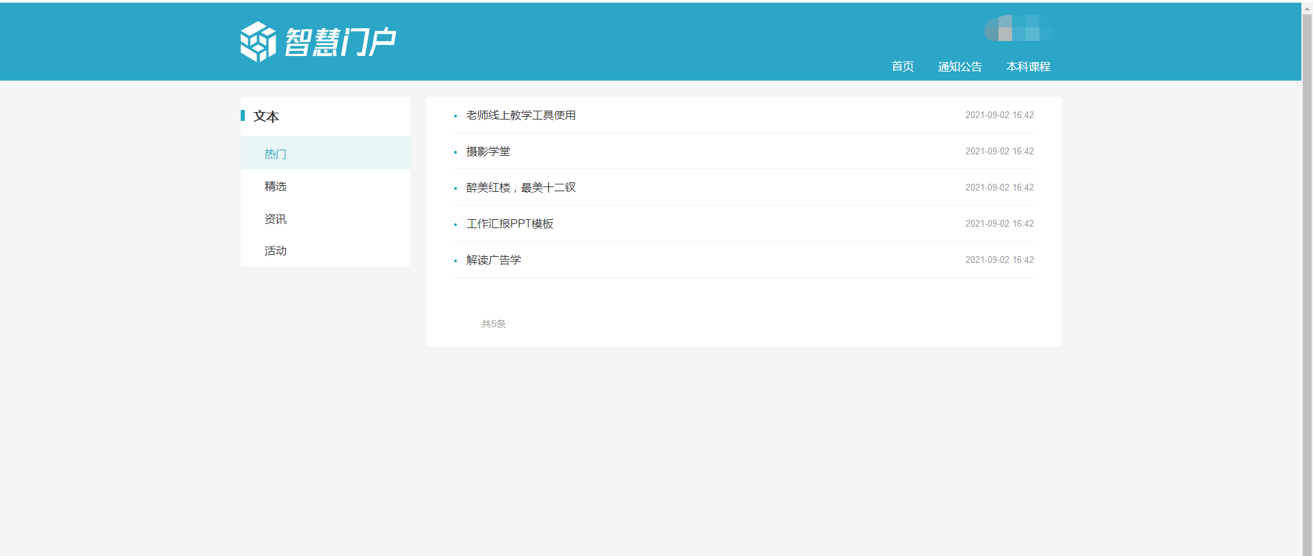
- 内容详情页
当数据为链接时，点击标题，则链接打开；
当数据为本地添加——自定义内容时，点击标题，则呈现当前数据内容详情，如下图：
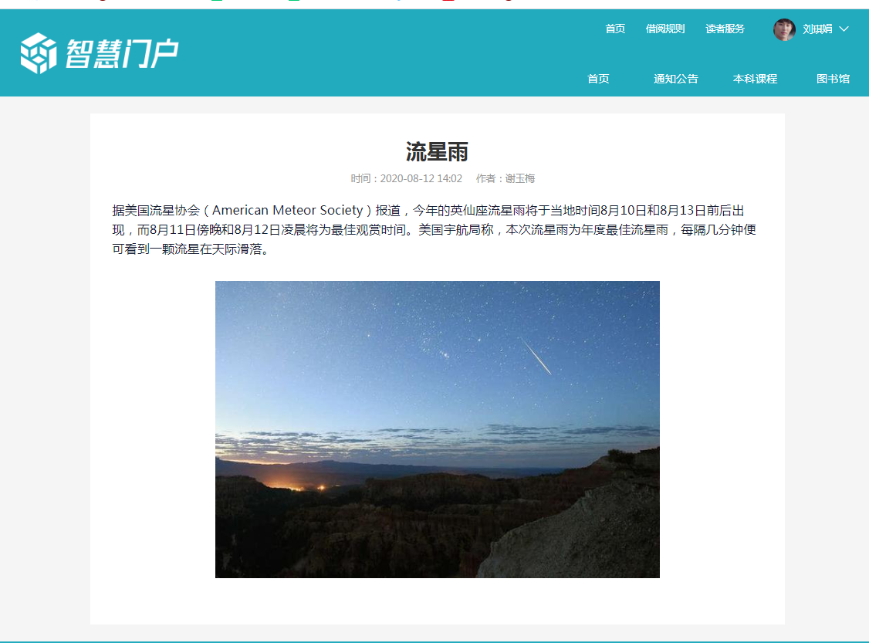

搜索：包含基本设置和内容管理
- 基本设置中可选择样式：单引擎或多引擎、设置背景、设置字体颜色。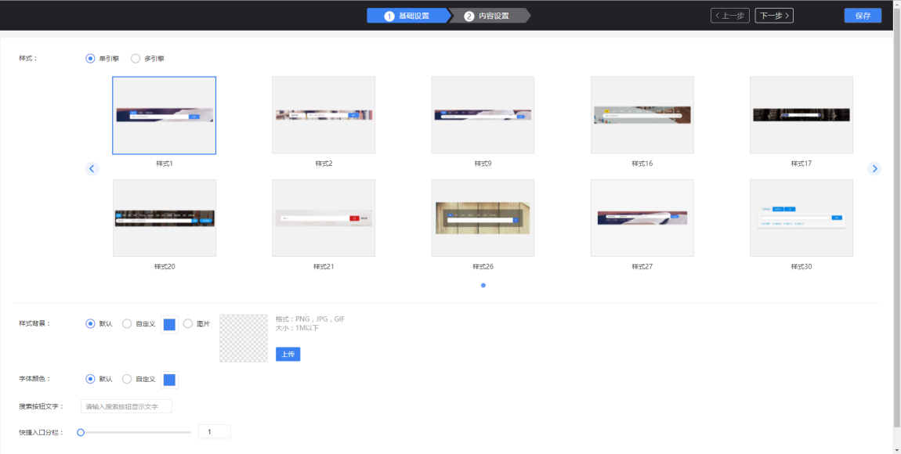

单引擎样式：仅展示一条搜索类型。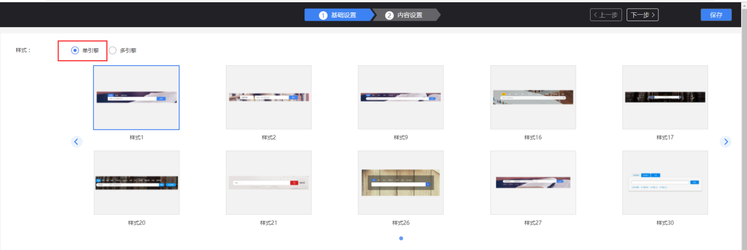

多引擎样式：可展示多条搜索类型。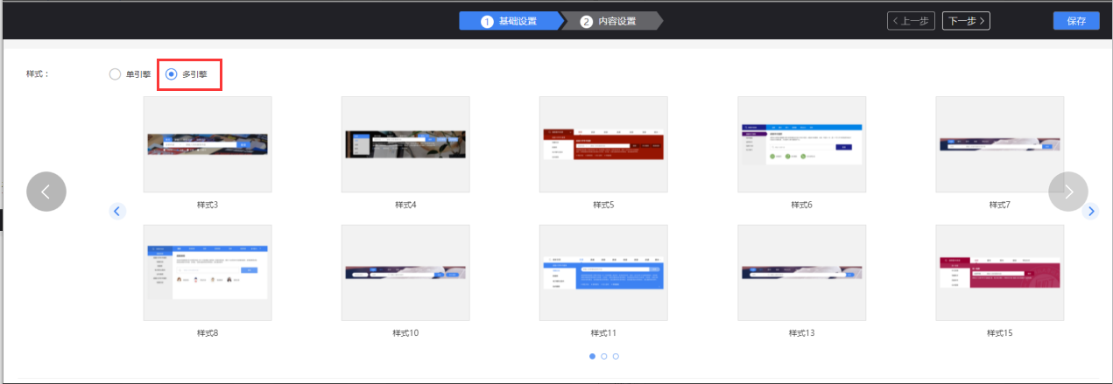

- 内容管理中可添加搜索引擎，输入引擎名称；
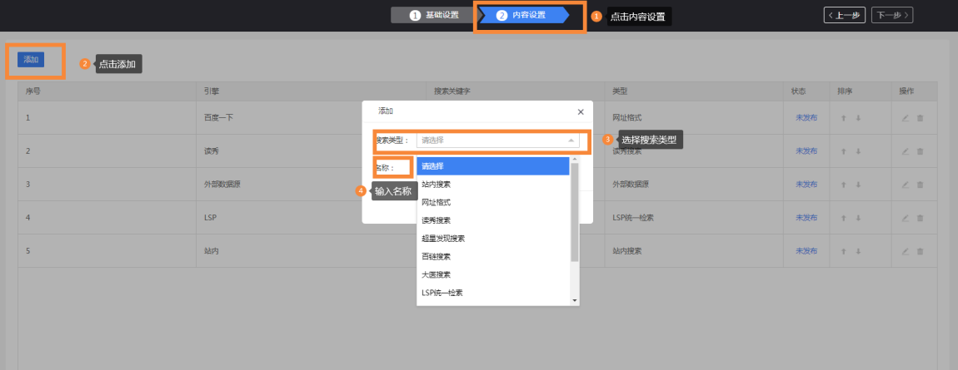
- 配置引擎类型
- 网址格式，最常用的链接格式，一般第三方的搜索引擎都是通过网址配置比如百度学术。
内容设置页添加添加，选择网址格式，输入名称，点击确定。
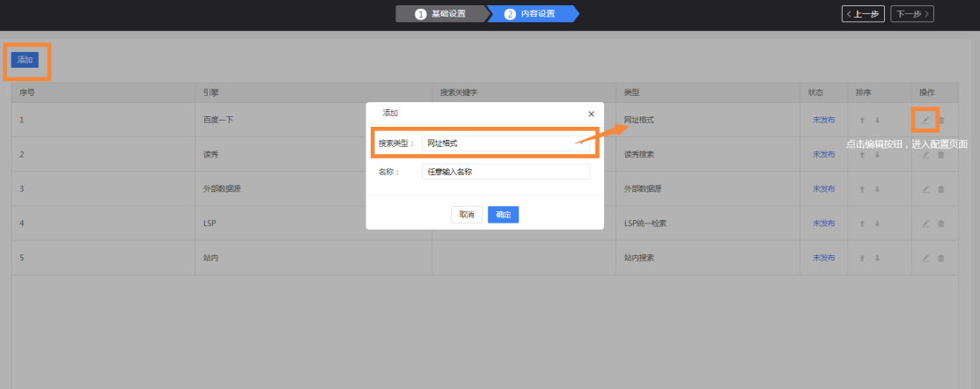
状态选为已发布，并点击编辑按钮
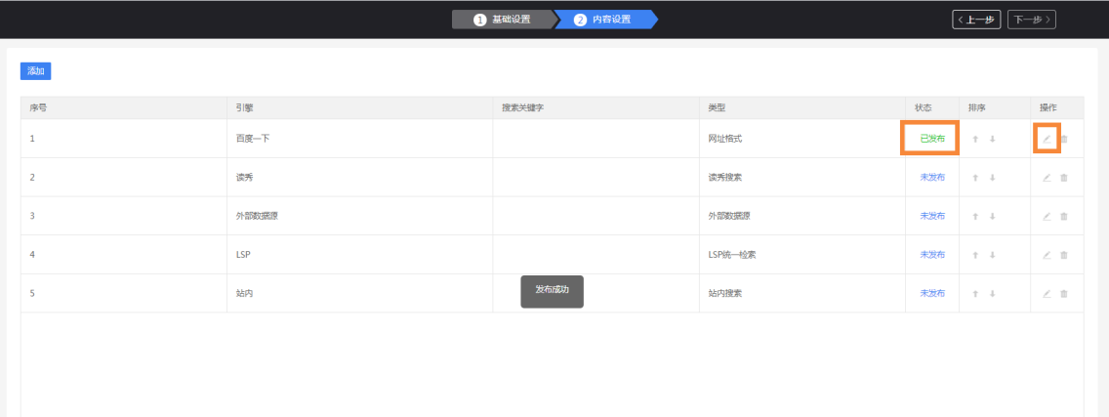
编辑页可看见搜索引擎名称、关键字参数段、说明、快捷入口、关键字段编码、是否需要登录、ip限制、是否新开窗口、显示分类，以及类别【添加类别】
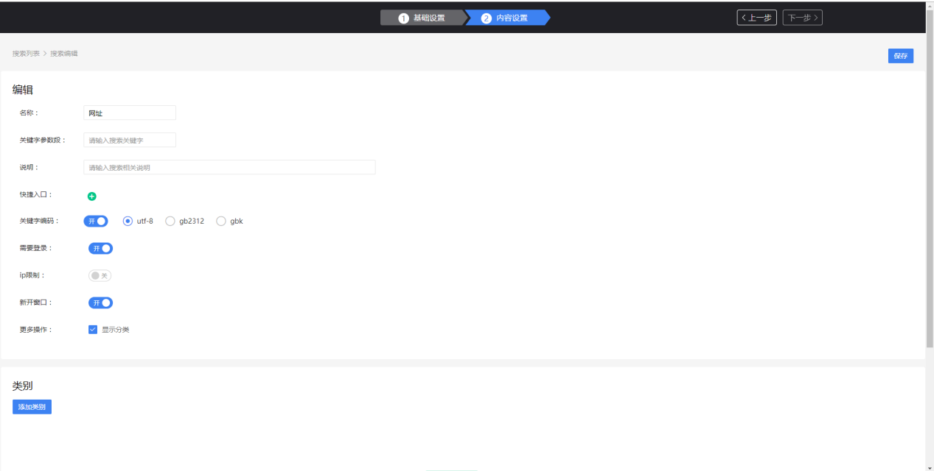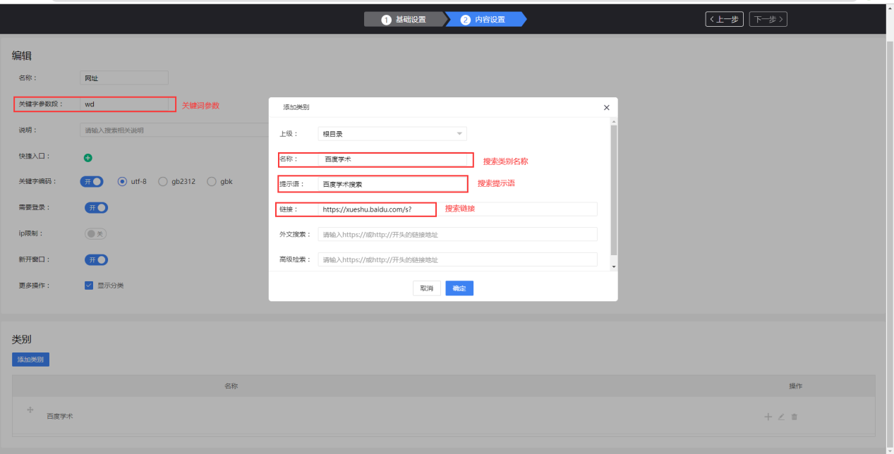
如何获取关键字参数段和链接，以百度学术为例：打开百度学术的链接，输入关键词【红楼梦】
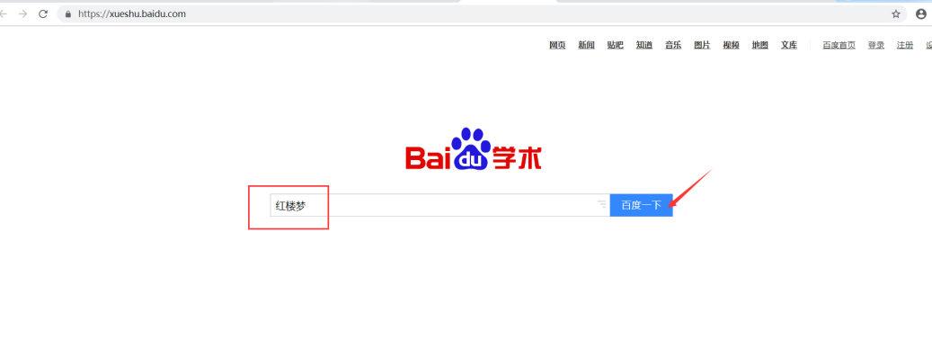
可以看到链接地址处，红楼梦前面有个【=】，等号前面wd就是百度学术的搜索关键词。关键词前面的【https://xueshu.baidu.com/s?】就是百度学术的链接。
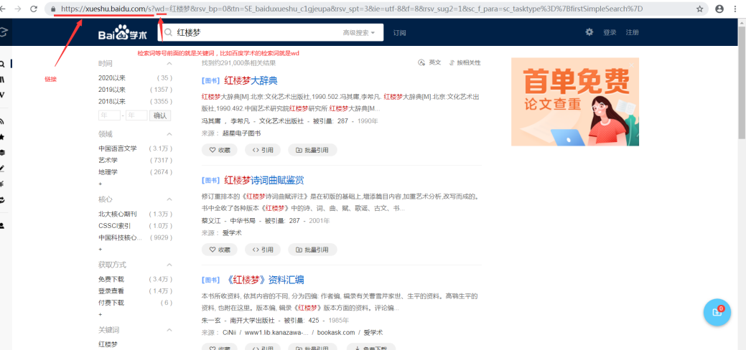
输入对应内容后点击【保存】，即可完成配置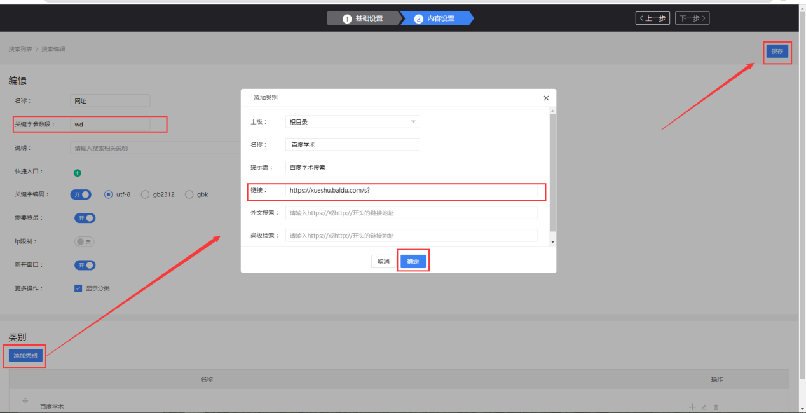

- 已经对接完成的搜索搜索类型：超星发现、百链、读秀、大医等，配置如下
以大医为例：
联系客服索要单点认证文档
在门户的搜索直接里，选择大医搜索，填入用户名和密钥，再联系门户产品配置大医登录
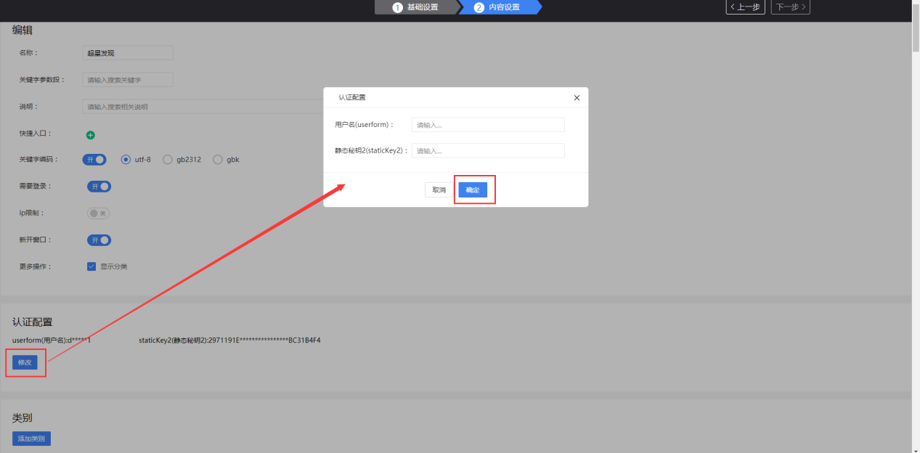
- 站内搜索
在添加引擎的位置选择站内搜索
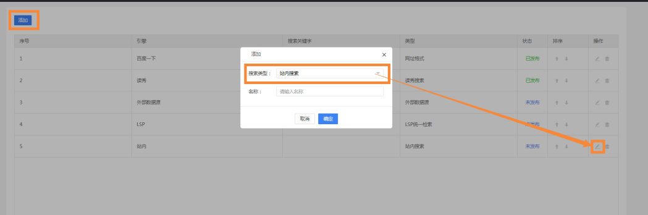
站内搜索可选择二级页面样式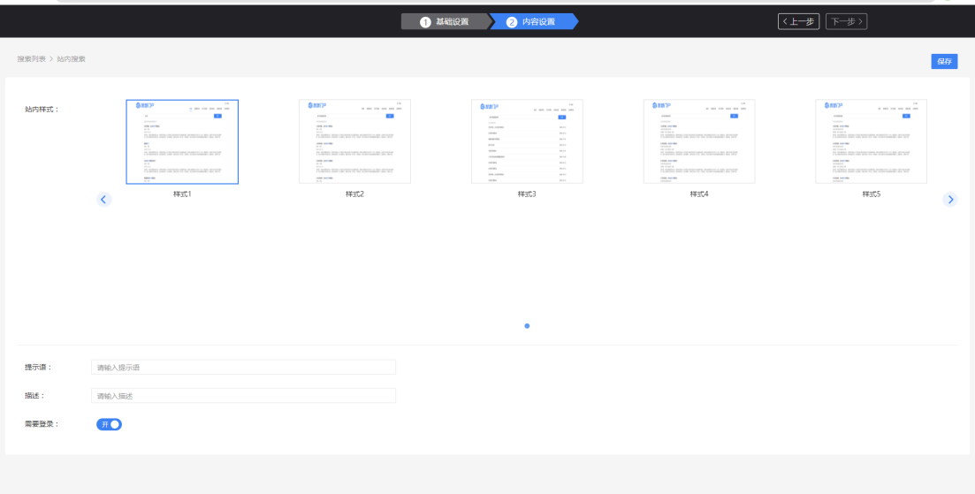

在站内搜索输入内容，点击搜索
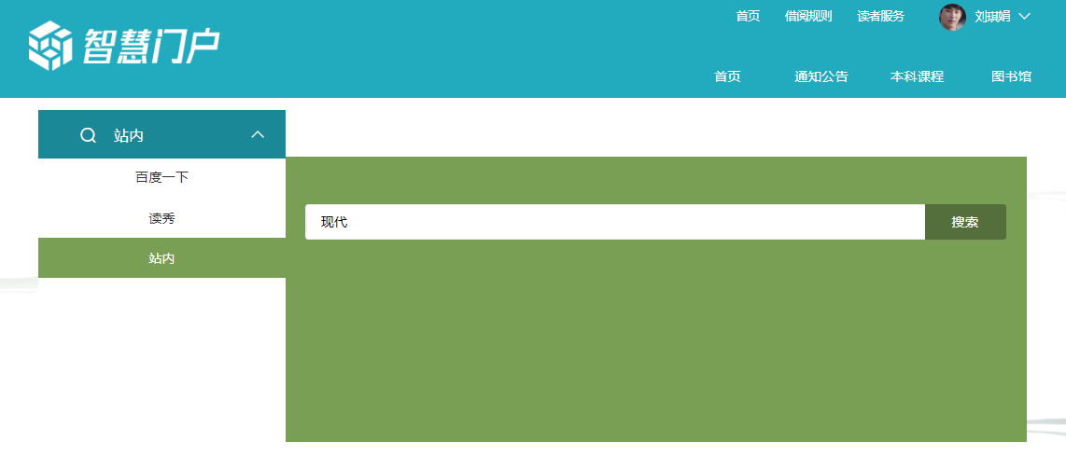
可新开页面并搜索呈现站内已有数据，二级页面样式为内容设置页中选择的站内搜索样式
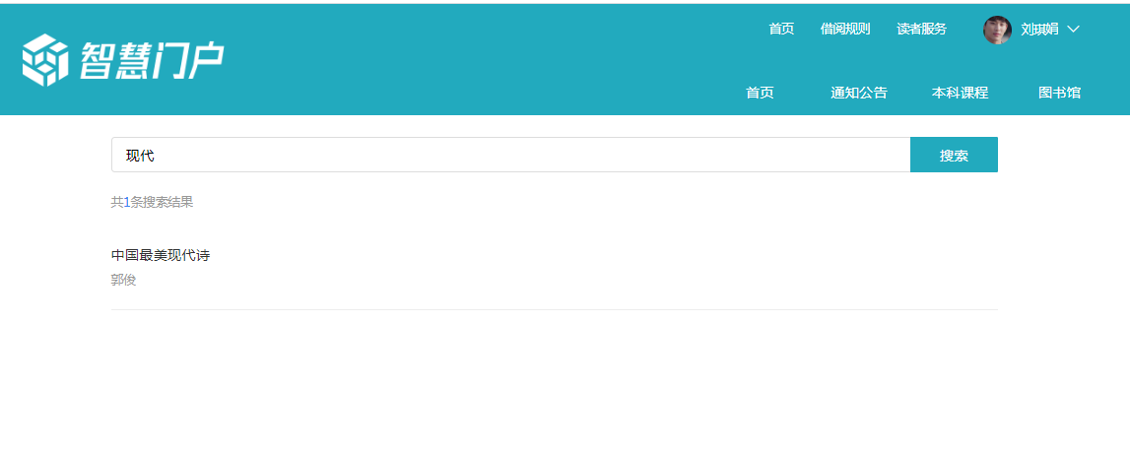
- LSP统一检索
LSP统一检索示例地址：https://findjxutcm.libsp.cn/#/Home
在添加引擎的位置选择lsp类型
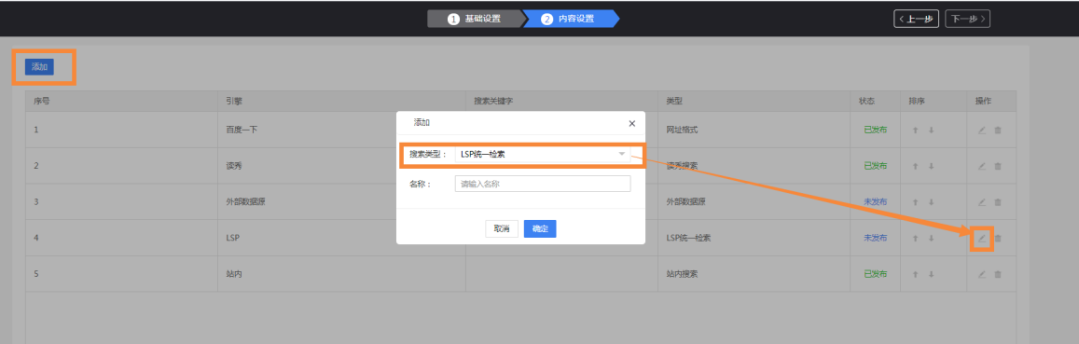
添加类别，如：进入编辑页面，关键字参数不需要填写，点击添加类别：
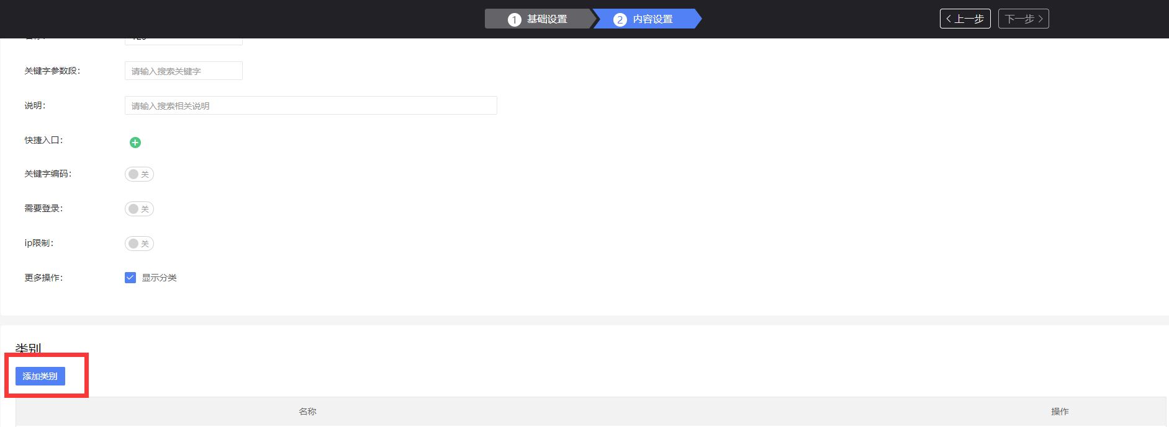
输入名称和对应链接：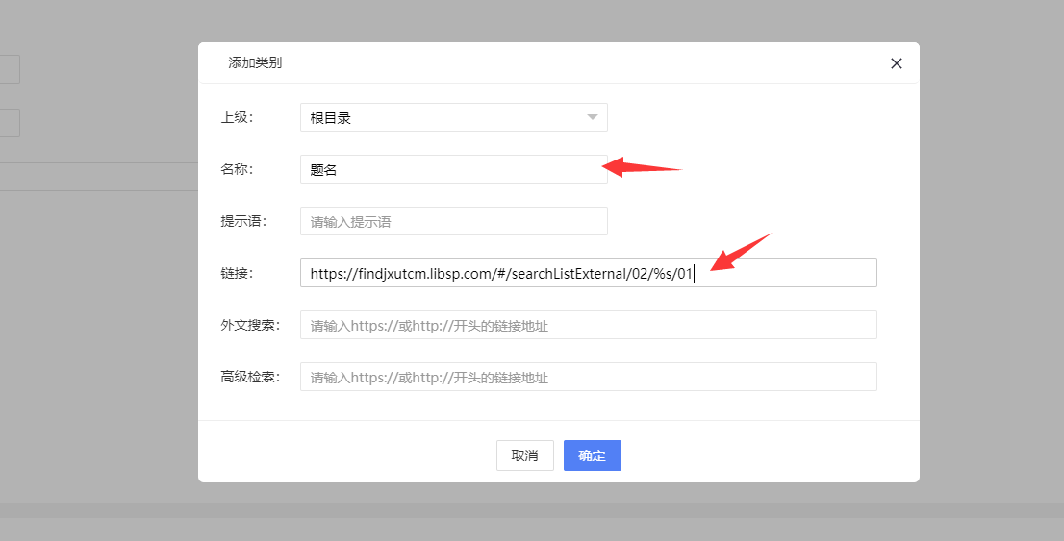
注意：各个单位根据自己单位的lsp地址替换下面示例地址的域名部分“https://findjxutcm.libsp.com”
依此分别添加下列类别：
任意词：
https://findjxutcm.libsp.com/#/searchListExternal/01/%s/01
题名：
https://findjxutcm.libsp.com/#/searchListExternal/02/%s/01
责任者：
https://findjxutcm.libsp.com/#/searchListExternal/03/%s/01
ISBN/ISSN：
https://findjxutcm.libsp.com/#/searchListExternal/04/%s/01
分类号：
https://findjxutcm.libsp.com/#/searchListExternal/05/%s/01
机构：
https://findjxutcm.libsp.com/#/searchListExternal/06/%s/01
出版社：
https://findjxutcm.libsp.com/#/searchListExternal/07/%s/01
索书号：
https://findjxutcm.libsp.com/#/searchListExternal/08/%s/01

- 外部数据源
在添加引擎的位置选择外部数据源
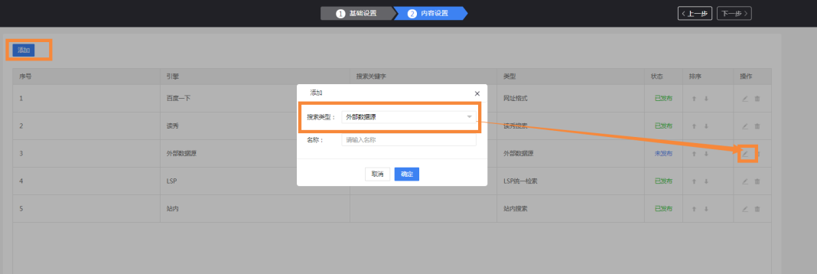
需要对接第三方数据展示时，使用外接数据源提供的接口规范构造接口地址填入。
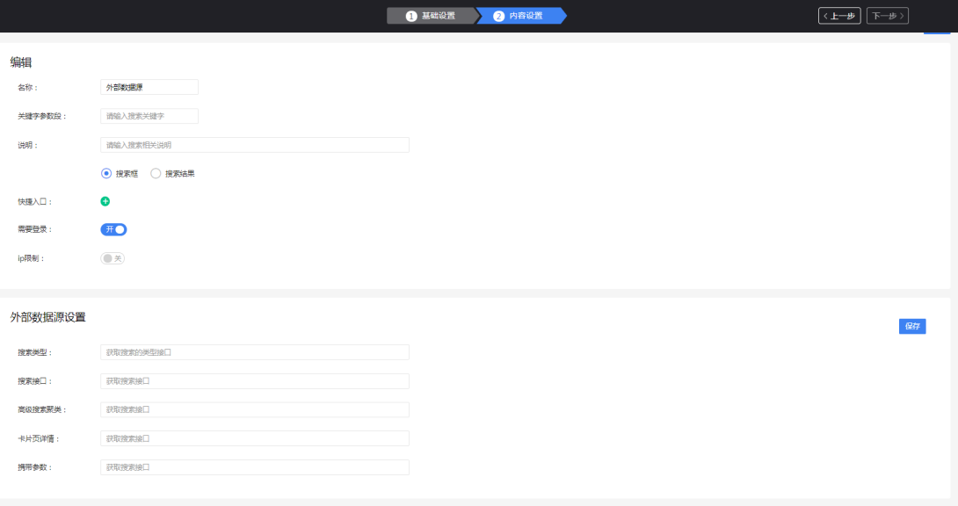

图表：包含基本设置和内容管理
- 基本设置中可修改模块名称、选择图表样式、设置背景、文字颜色、x轴旋转角度设置、是否显示头部等；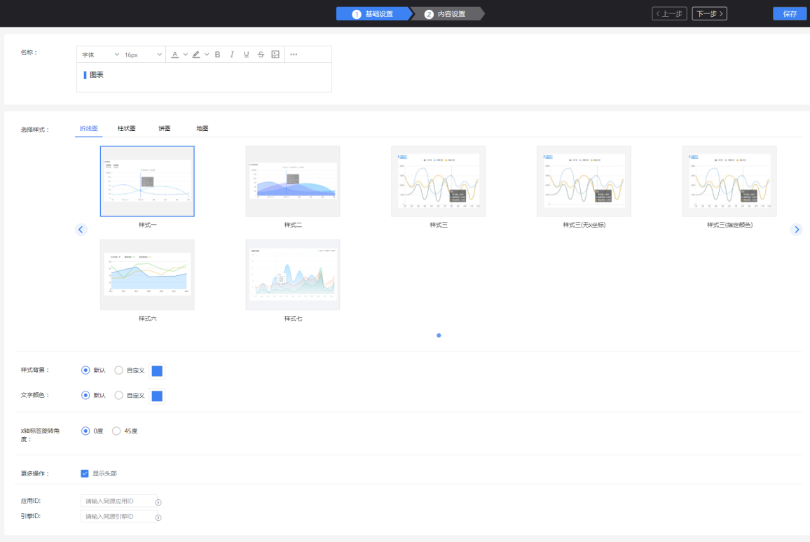

- 内容管理中可选择本地添加数据、外接数据或数据中心；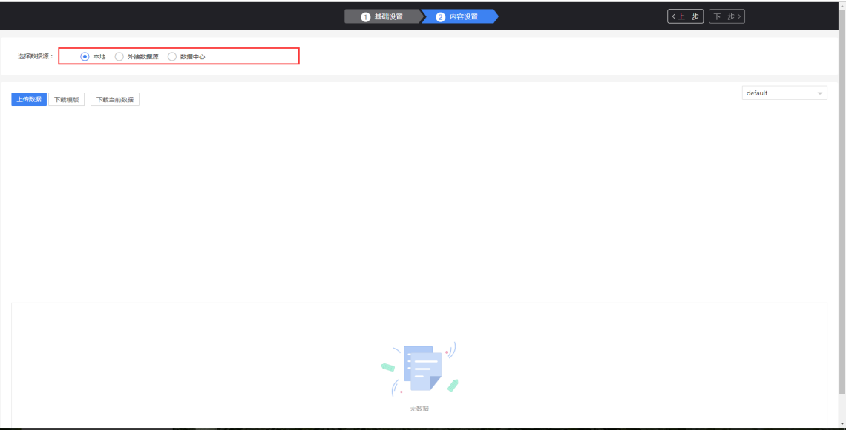

本地添加数据时，需要下载模板填写数据后上传；同时也可下拉选择不同的图表主题
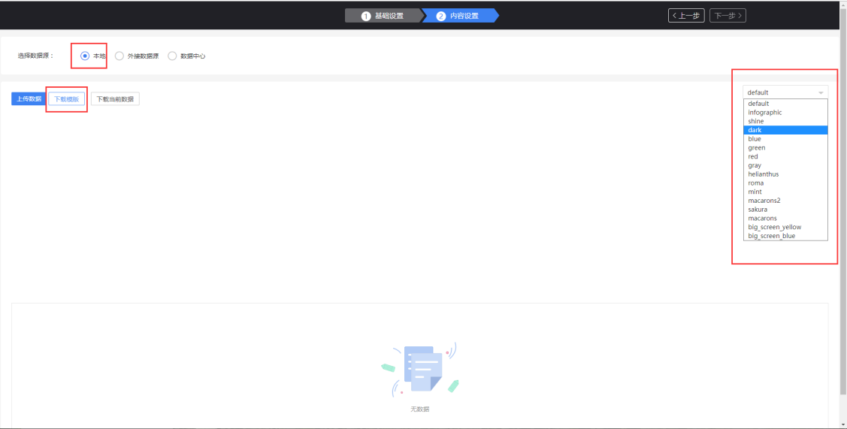

表格：包含基本设置、内容管理、更多页面设置
- 基本设置中可修改模块名称、选择表格样式、设置样式背景、设置文字颜色设置、设置数据排序规则、是否显示头部分类、设置是否显示更多等；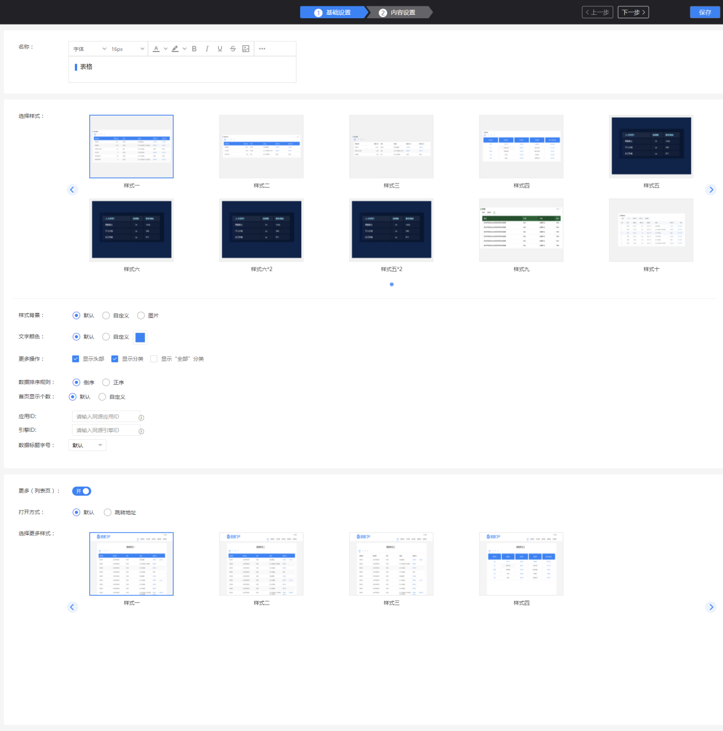

- 内容管理中可选择本地添加数据、外接数据或旋转数据中心的数据；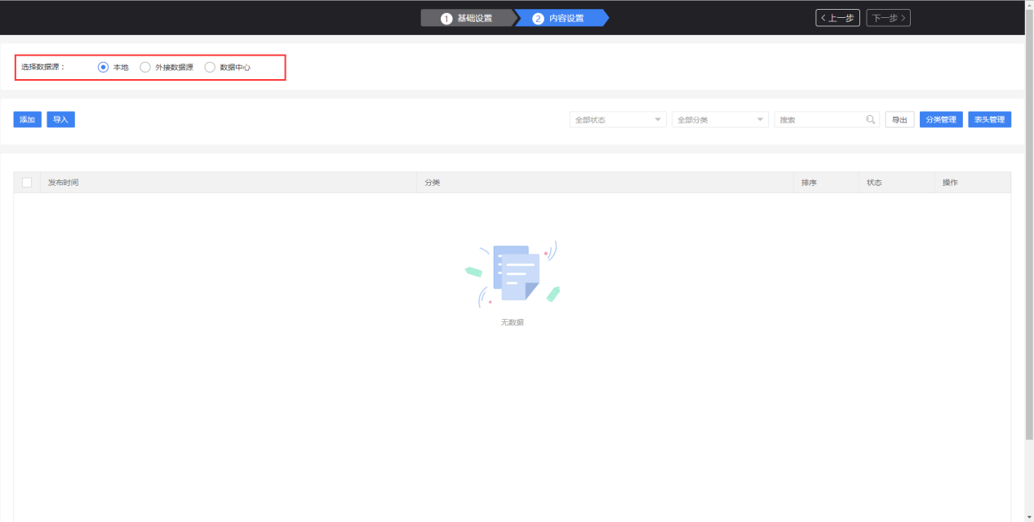

本地添加数据时，需先添加分类和表头；点击【分类管理】进入分类添加页面仅分类添加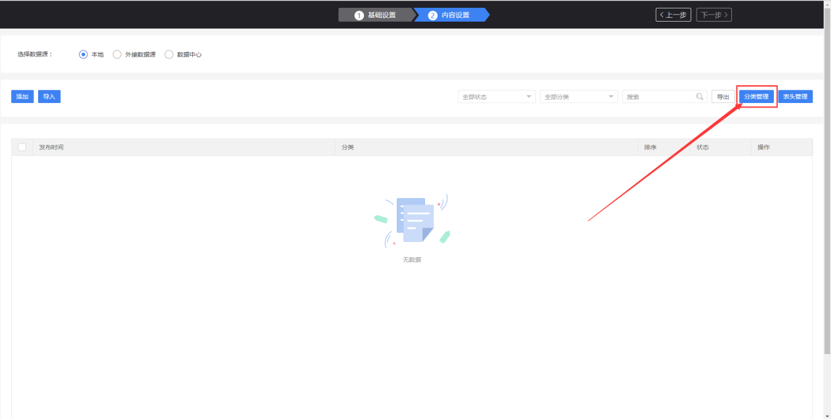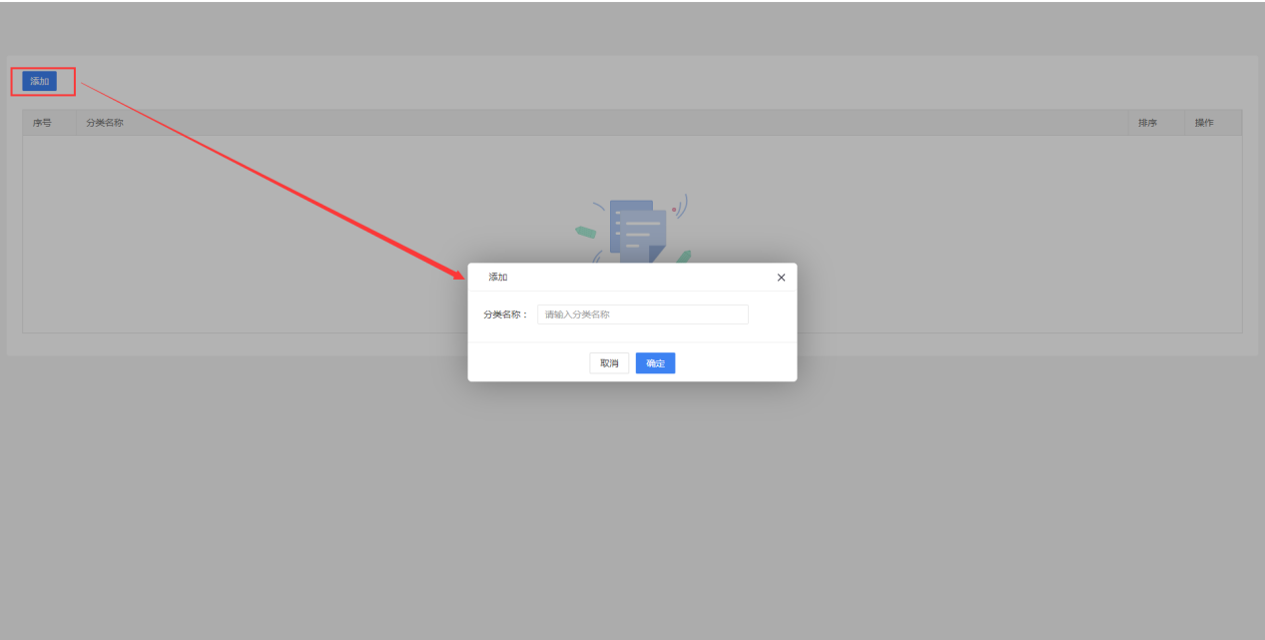进入表头管理添加表头，表头管理可自定义表头名称和此列数据类型。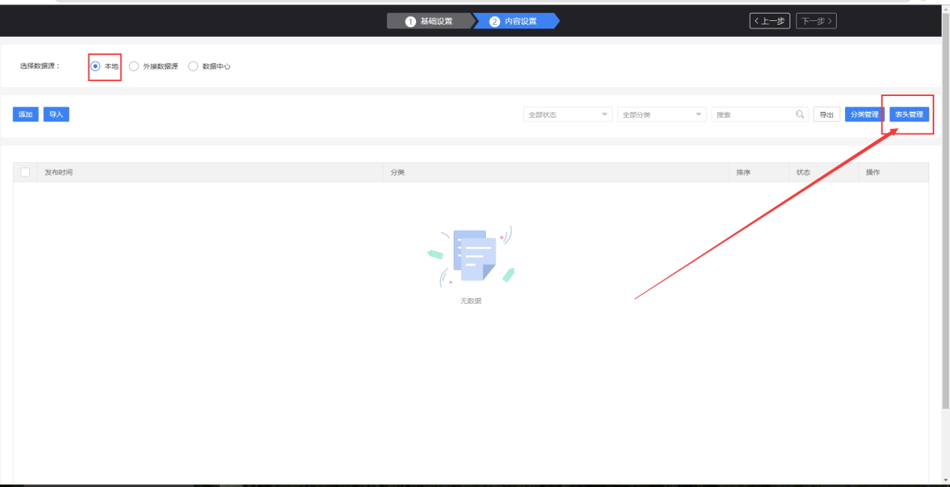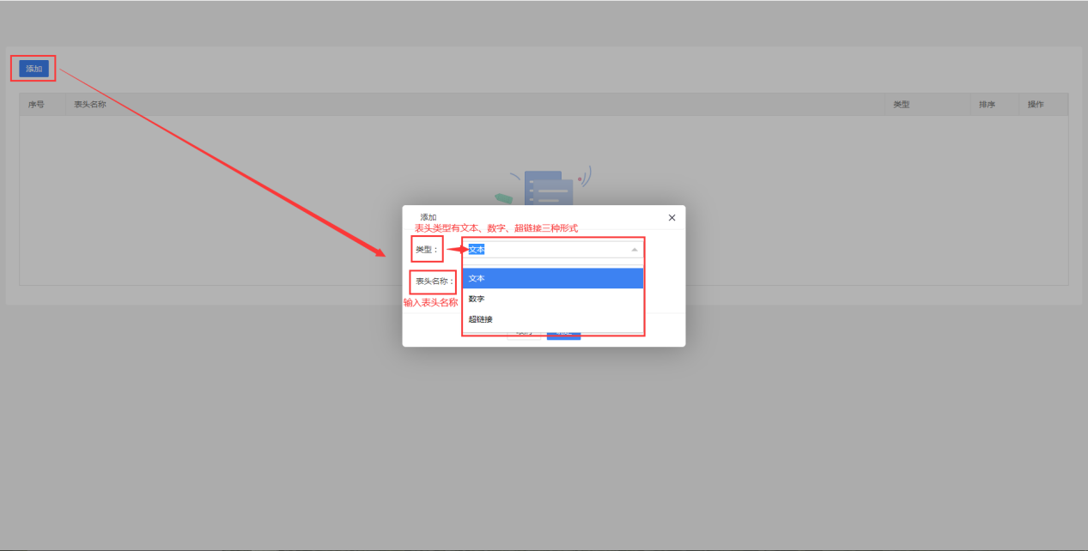
添加好表头和分类后点击【添加】，选择分类填写相应内容后点击【确定】即完成一条数据的添加。
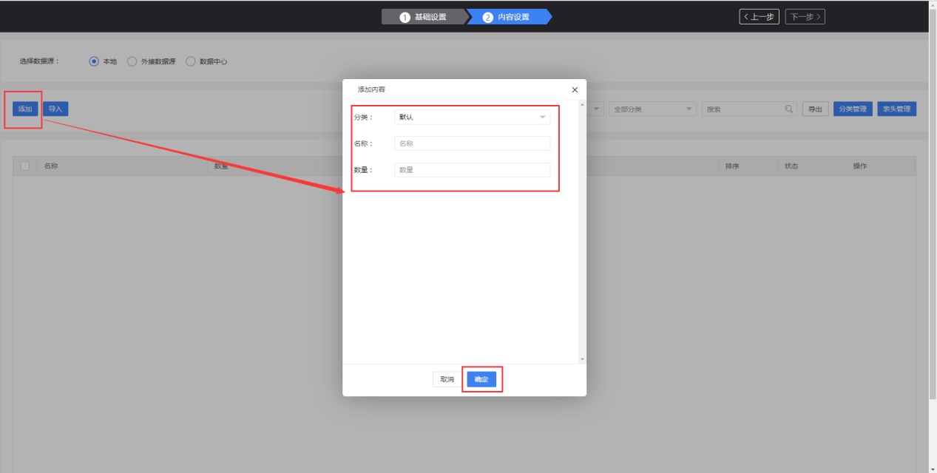
还可以选择【导入】批量导入数据。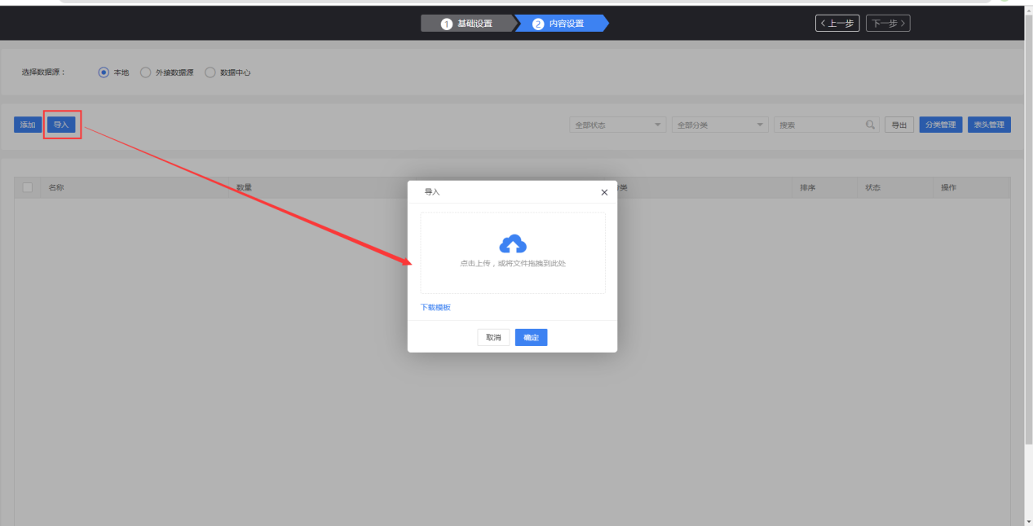
- 基础设置中可对更多列表页进行设置，可设置是否显示【更多】，更多打开方式和样式。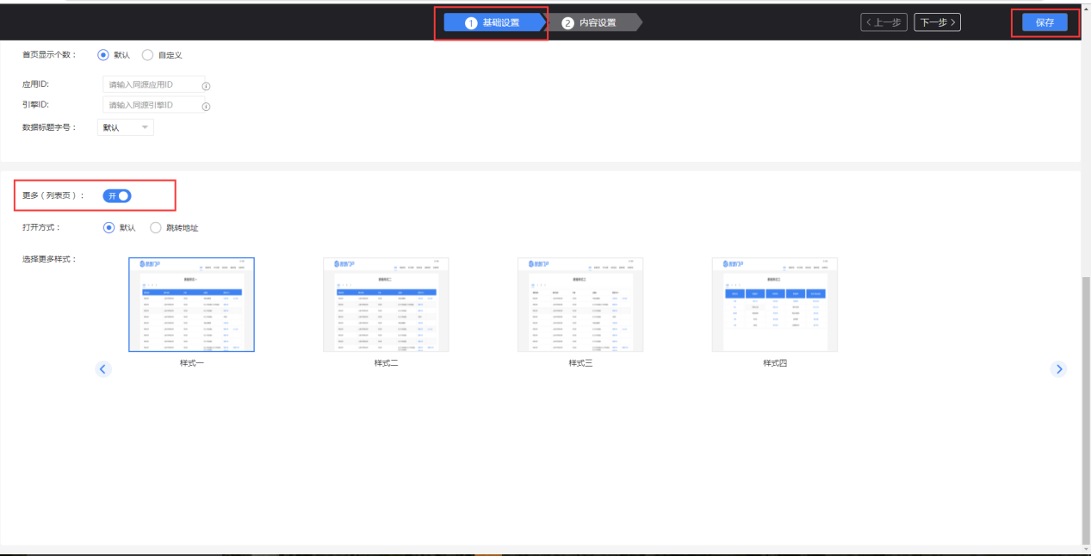

搜索列表：（用于配置云舟资源包列表页）包含基本设置和列表页设置

地图
可在首页展示地图，点击【设置】可对地图名称、地点标识图标以及添加标识点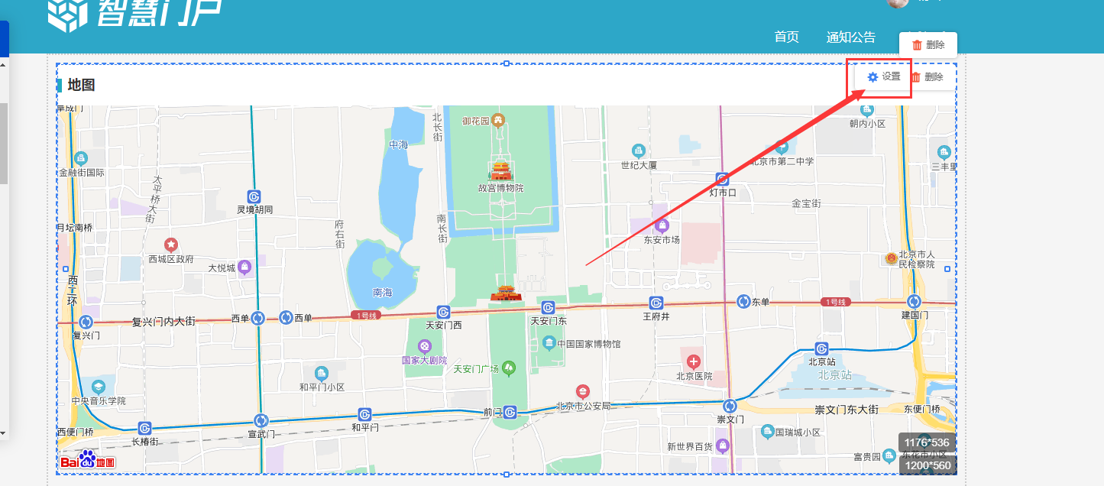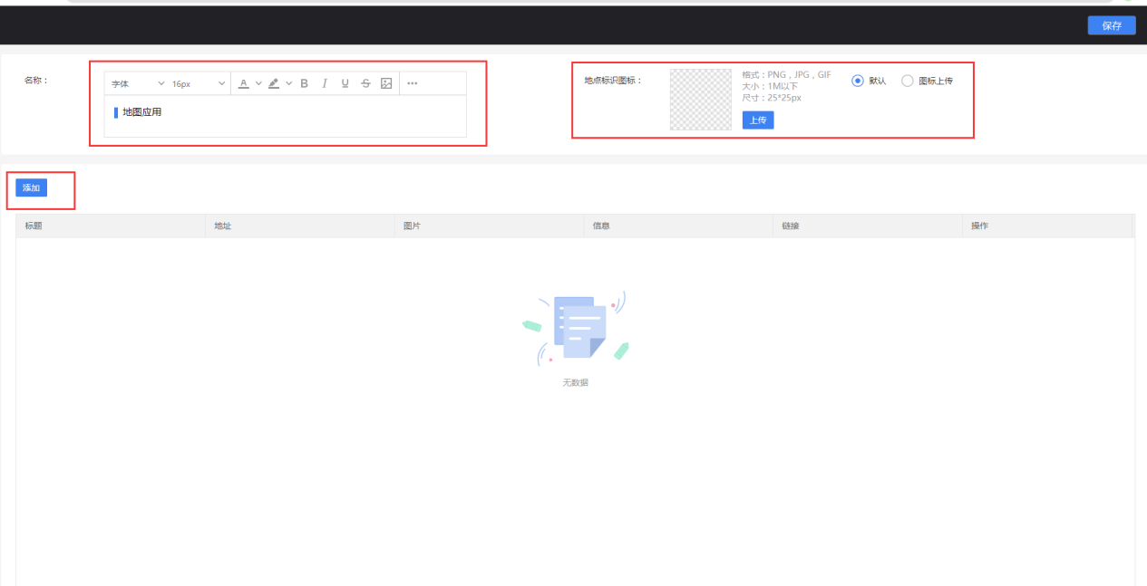
可以添加标注点的名称、地址、图片、说明、链接地址信息后点击【确定】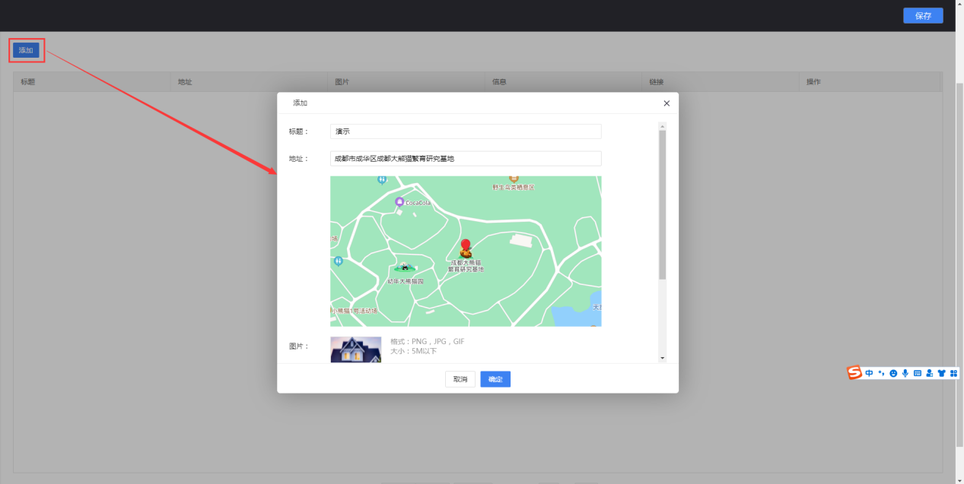
回到编辑页点击保存后预览如下图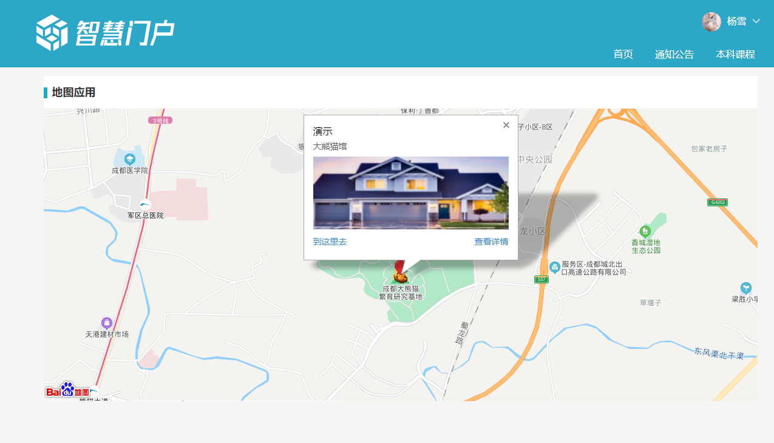

文本
可自主编辑文字内容；可对文字进行加粗/颜色/底色/字号等操作；可对文字添加跳转链接，也可对部分文字添加跳转链接；
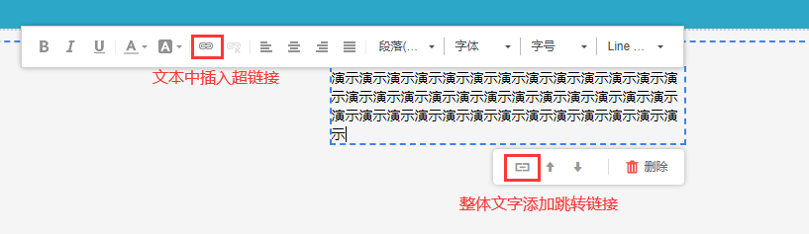

图片
可本地上传图片，或从图片库直接选取图片；可对图片选择形状裁剪、透明度处理等效果；可对图片添加跳转链接；
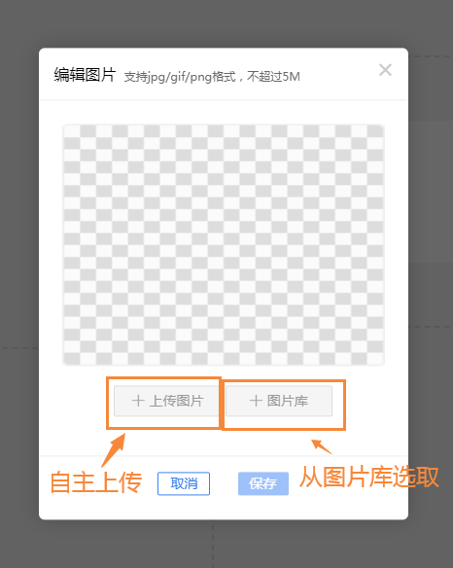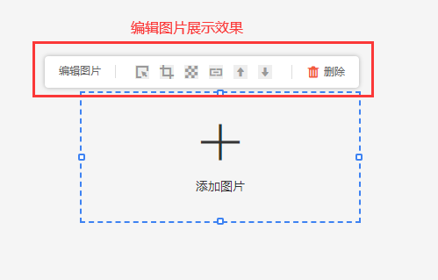

按钮
可选择不同的按钮样式；可给按钮设置圆角、边框、透明度、阴影等效果；可对按钮添加跳转链接，设置其层级等；

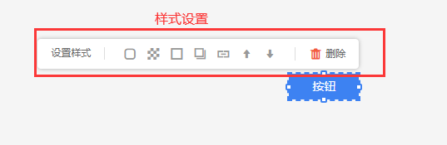
点击【按钮样式】可对按钮的样式、颜色、尺寸等进行设置。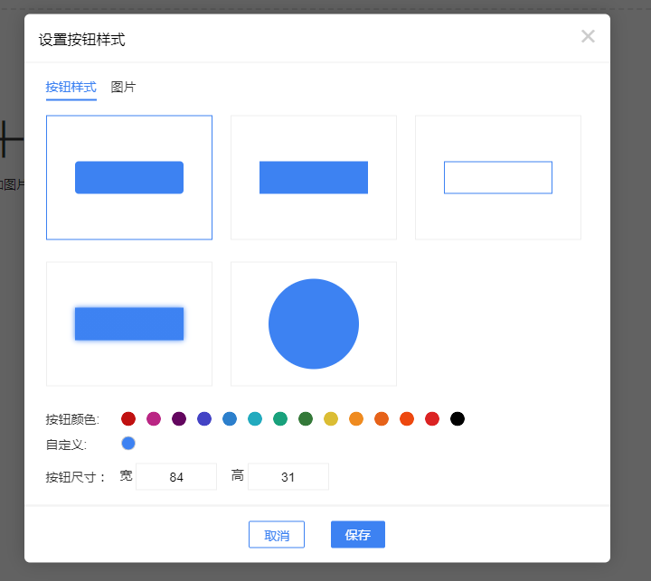

视频
点击【设置】按钮可添加视频文件；上传视频封面；视频播放图标颜色尺寸的设置；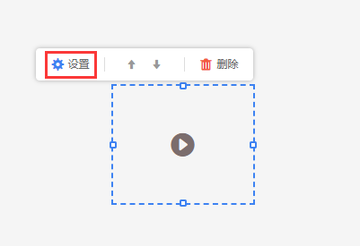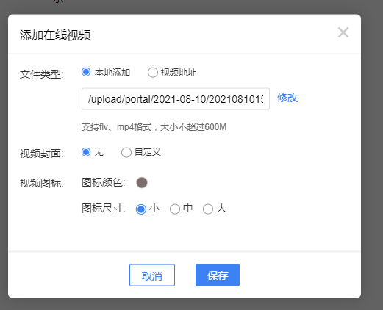

搜索条
点击【设置】可进行样式设置和搜索设置，样式设置中可选择搜索样式、设置边框颜色、底部颜色、高度选择、圆角等；搜索设置为网址格式，可输入提示语，增加搜索类别；
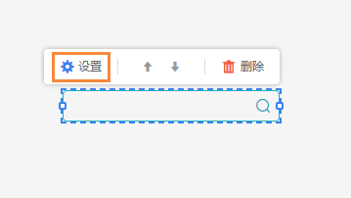
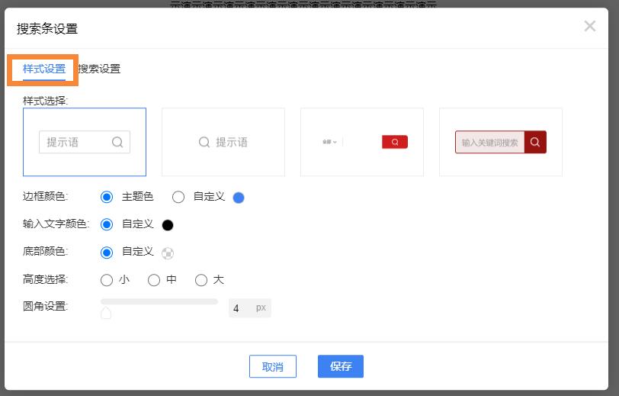
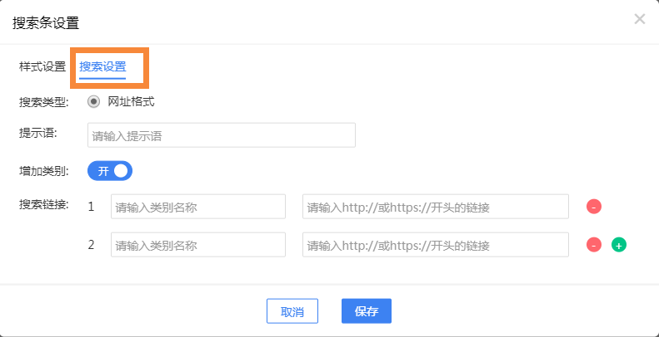

天气
点击【设置】可设置字号、字体颜色、字体加粗、背景颜色、对齐方式、圆角等；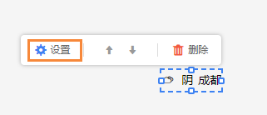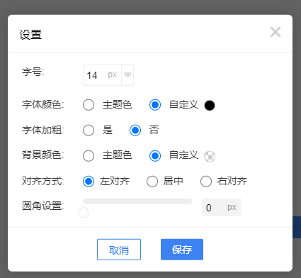

日期
点击【设置】可设置字号、字体颜色、字体加粗、背景颜色、对齐方式、圆角等；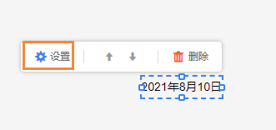

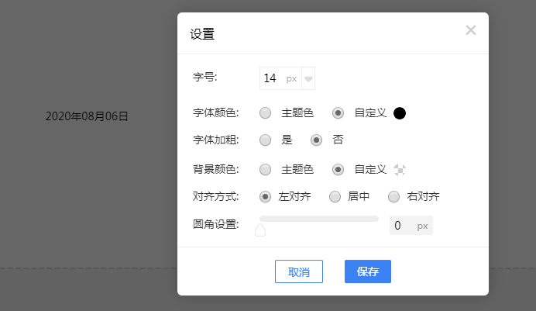

插件
点击【设置】可对插件地址和是否滚动进行设置。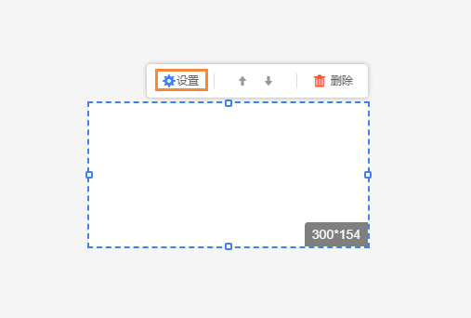
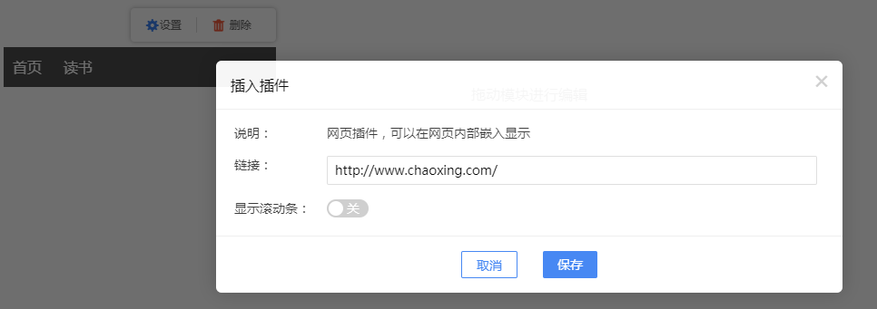

IP
点击【设置】可对IP字号、字体颜色、字体是否加粗、背景颜色、对齐方式、圆角设置进行设置
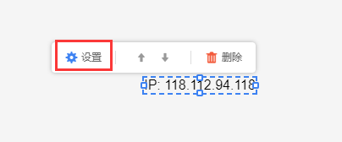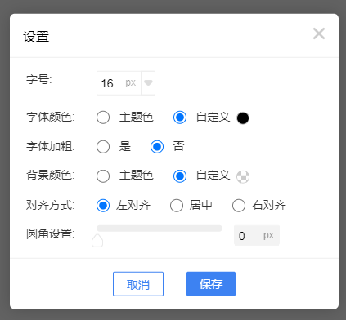

语言切换
语言切换需要门户有新增其他语言页面。点击设置可对字号、字体颜色、字体是否加粗、背景颜色、对齐方式、圆角进行设置
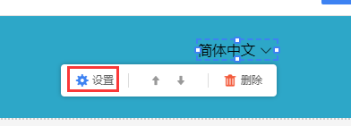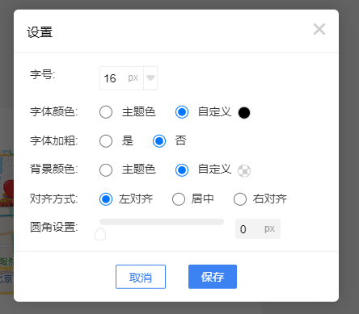

头部：包含基本设置和内容管理
- 基本设置中可选择样式、设置样式背景、添加logo、设置导航栏背景、设置字体颜色、设置导航标签下拉背景颜色、下拉文字颜色、菜单间距、是否显示登录、是否点击logo跳转首页、是否导航详情显示全部、信息栏入口等；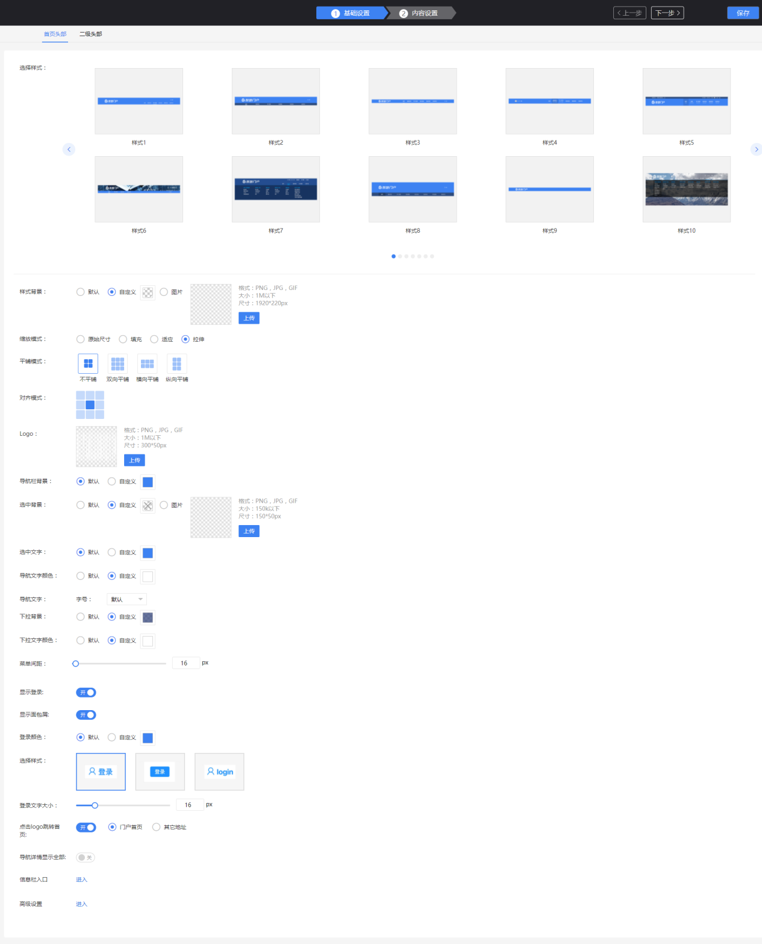

- 内容管理中可添加、导入或导出导航标签，支持多级标签的创建；点击添加或编辑后再点击【展开】进入导航导航数据更多设置页面，该页面可对导航的副标题、图片、详情、打开方式、数据导航、显示方式等进行设置。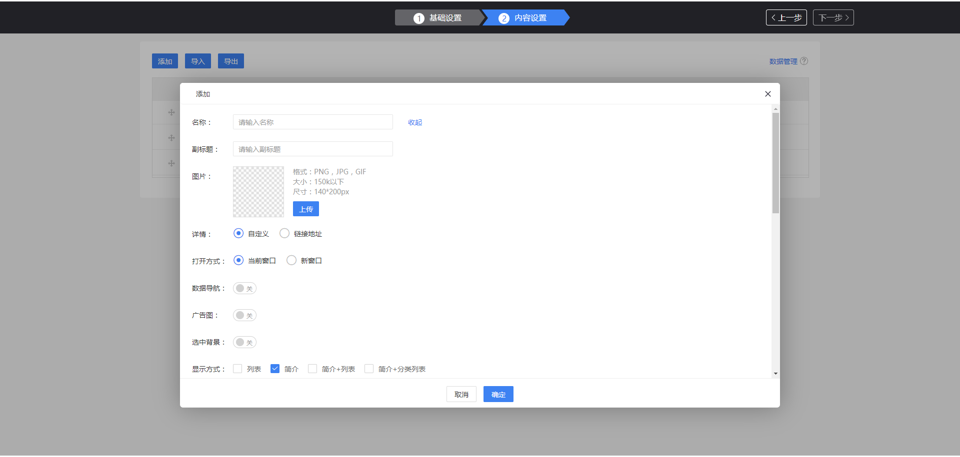

点击【数据管理】可为导航标签添加数据列表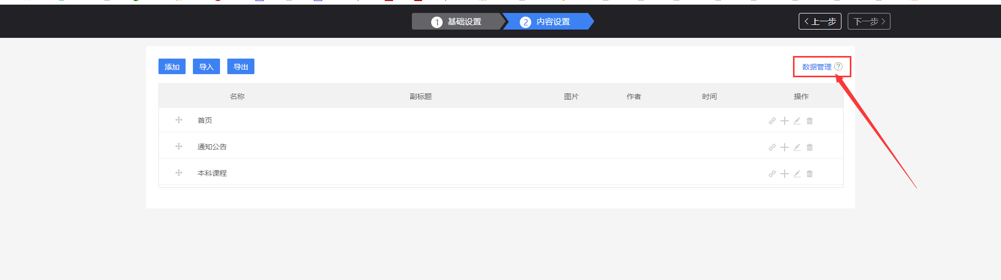

导航标签共支持5级分类
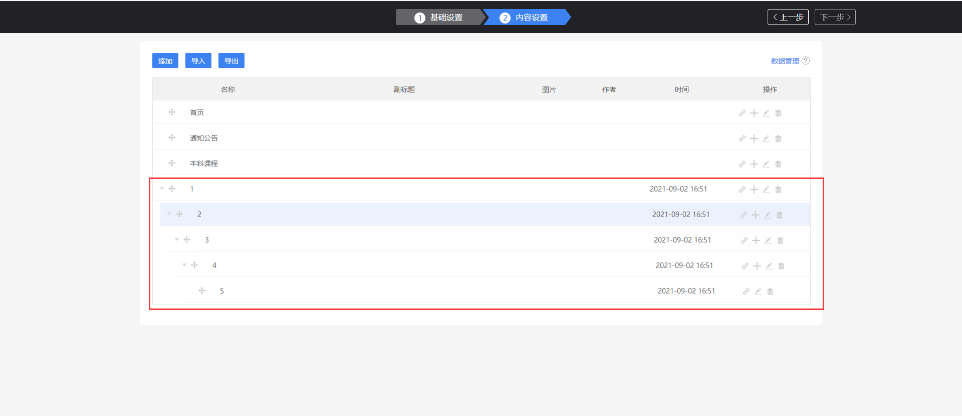

底部：包含基本设置、内容管理
- 基本设置中可选择样式、设置样式背景、设置背景图裁剪方式、添加logo、设置字体颜色、字体类型、显示统计数据等；
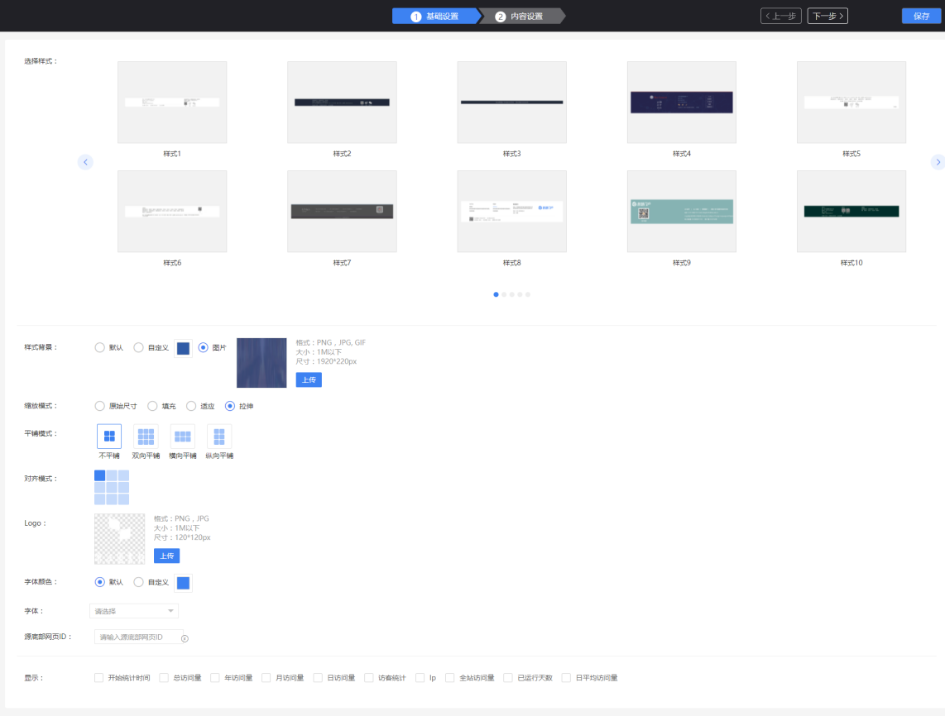
- 内容管理中可添加友情链接、信息栏、二维码、备案信息等内容；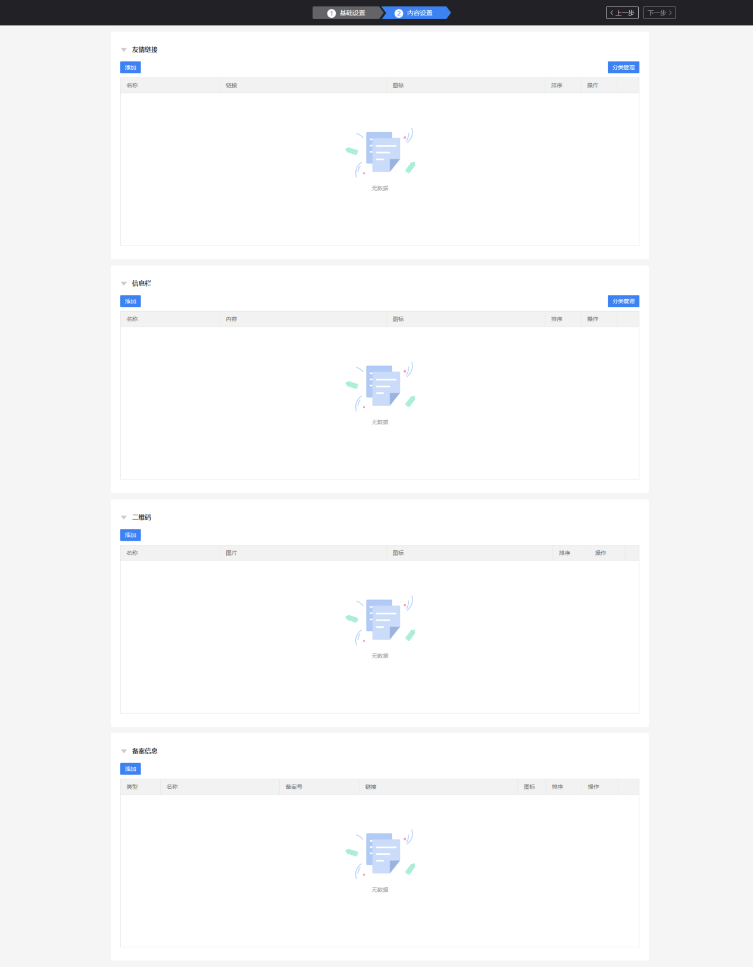

快捷入口：（非所有模板包含）包含基本设置、内容管理。快捷入口通常位于页面左侧中端，鼠标悬浮显示填入的文本或图片信息。
- 基本设置中可选择样式、设置背景色、选择快捷入口在页面的位置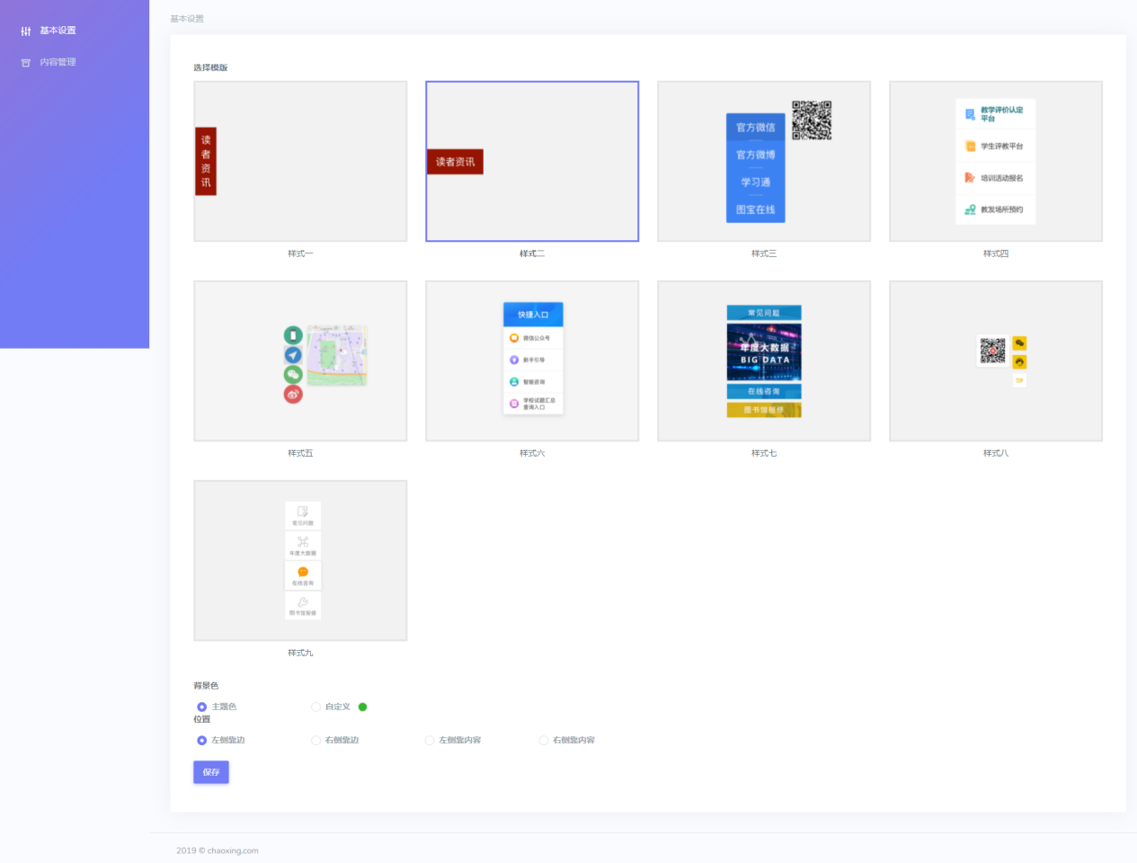

- 内容管理中可添加标题、内容、图片、打开方式、链接等具体内容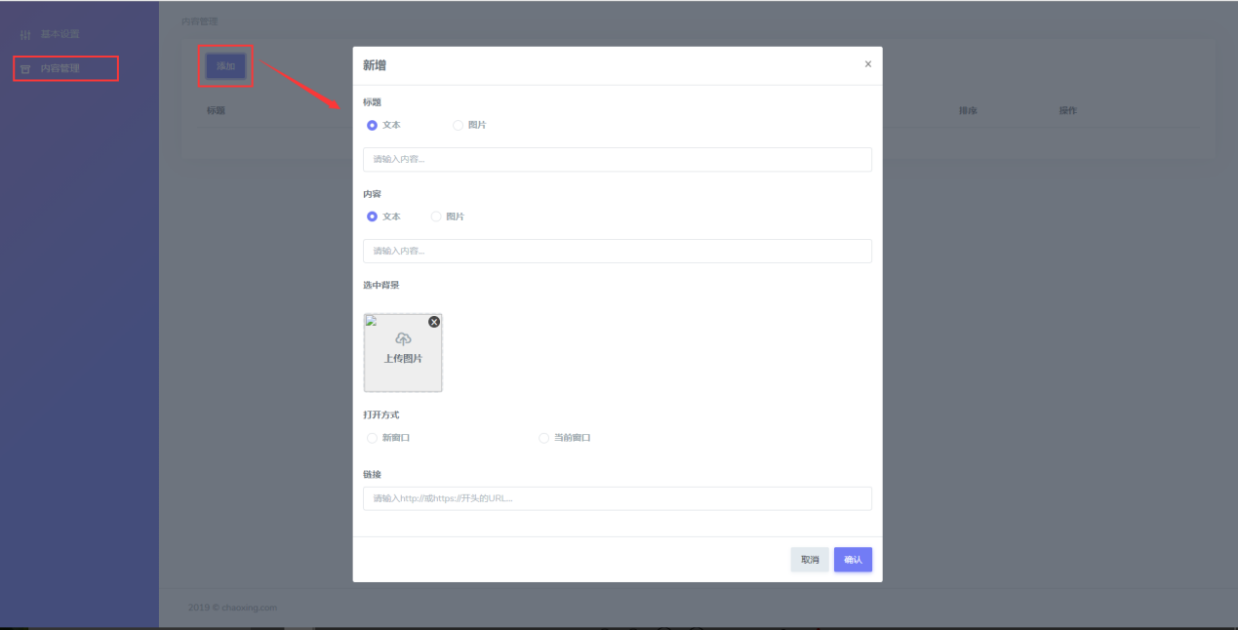

返回顶部：（非所有模板包含）包含基本设置、内容管理。返回顶部通常位于页面底部右侧，点击可快速返回第一屏页面。
- 基本设置中可选择模板、设置背景音乐。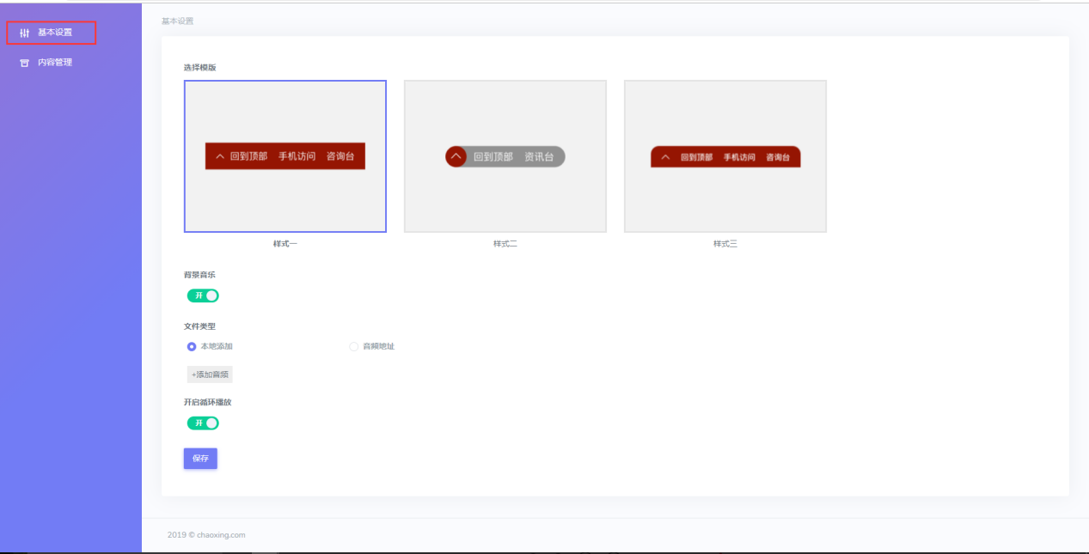

- 内容管理中可添加标题、链接、设置打开方式等具体内容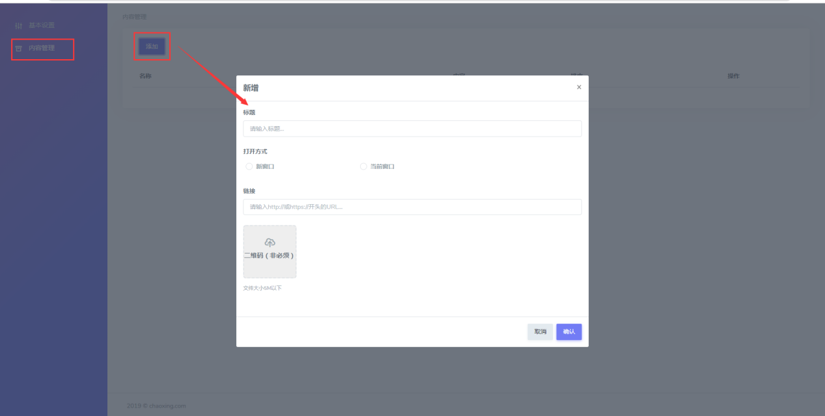

锚点：（非所有模板包含）包含基本设置、内容管理。锚点位于页面右侧中端，一个锚点对应一个画布，当页面较长且画布较多时，点击相应锚点，页面定位至对应画面。
- 基本设置中可选择不同样式、设置锚点背景颜色、设置是否首屏展示
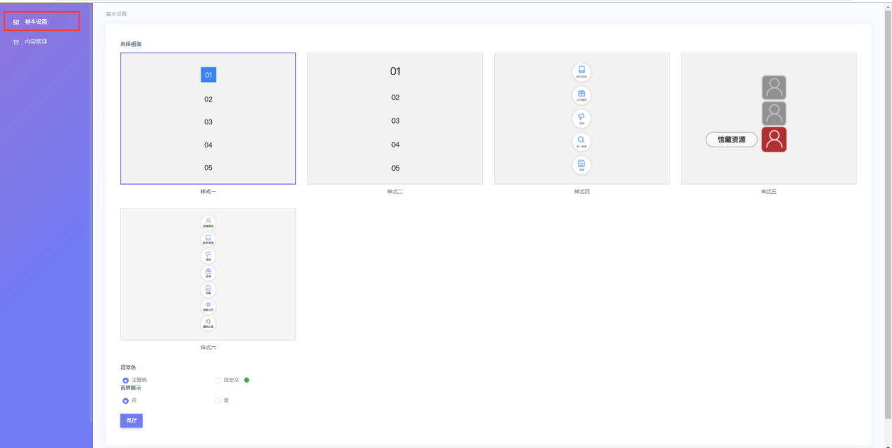

- 内容管理中可添加标题、图标等具体内容，对应增加一个锚点，编辑页将对应产生一个画布与之对应（在搭建门户需要展示锚点时建议先确定锚点个数，添加锚点后再进行应用的拖放）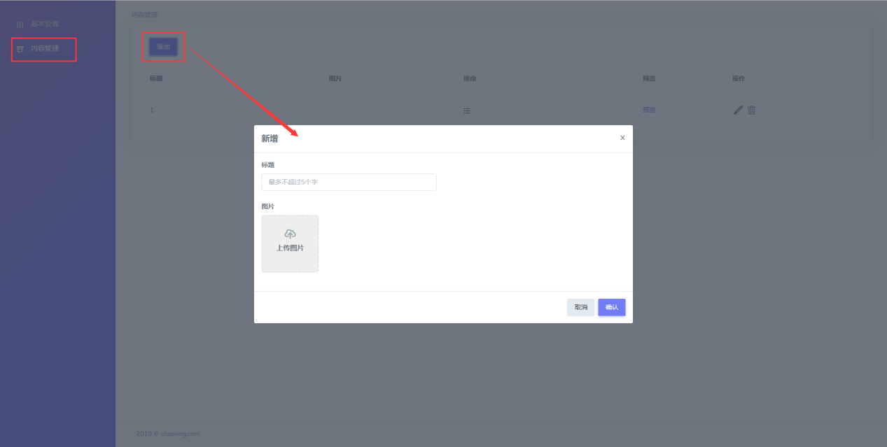

飘窗
- 可设置图片尺寸；可本地添加图片；可设置图片对应跳转地址；可选择图片是否移动，以及移动后的运动轨迹和速度；是否允许用户关闭；
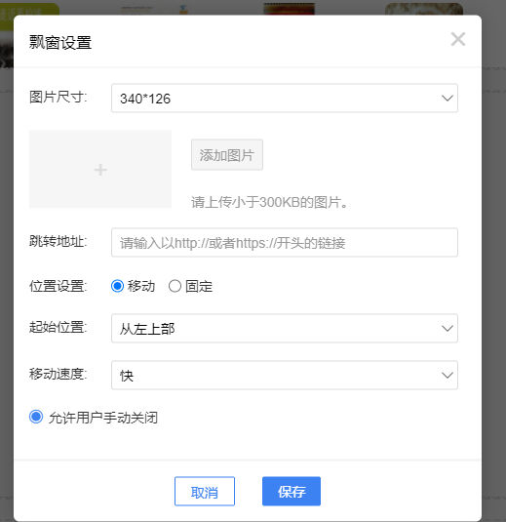

多级分类的使用
文本、图文、多图等模块多级分类功能简介：最多有五级分类，满足学校对内容的分类编辑管理；每级分类展现不一样的内容，体验机构门户的多元性；
文本、多图、图文模块进入管理后台，内容设置。
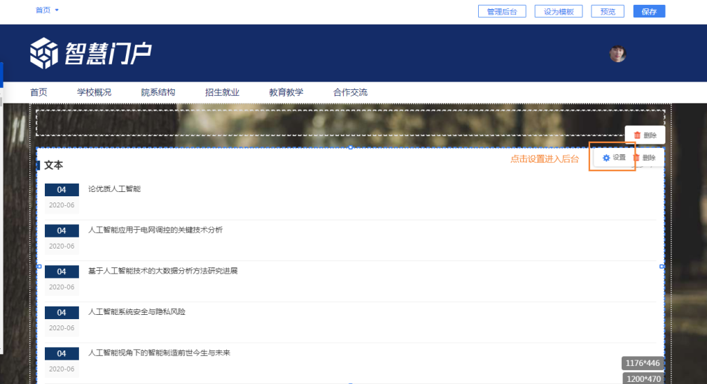
- 进入分类管理
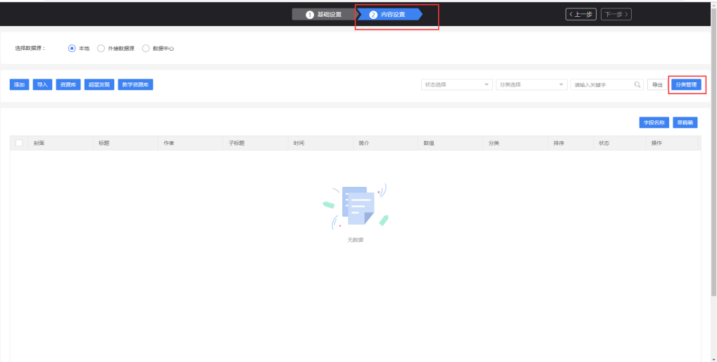
- 点击添加出现弹窗增加分类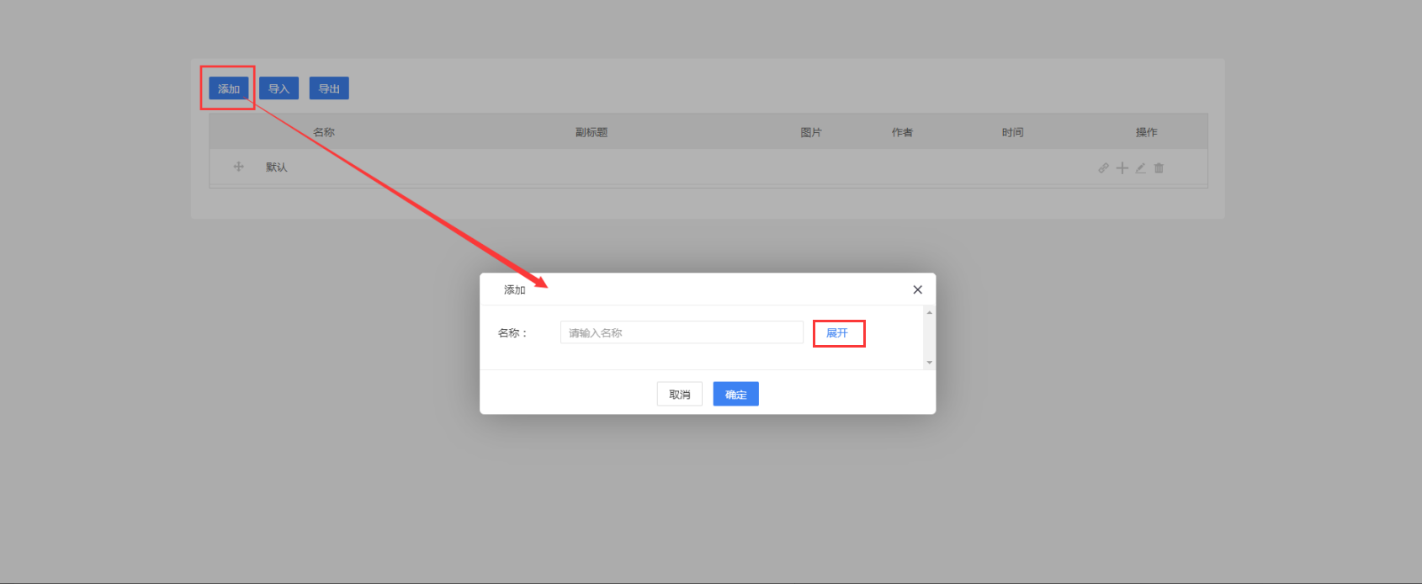

- 点击上图【展开】按钮，展开更多设置项
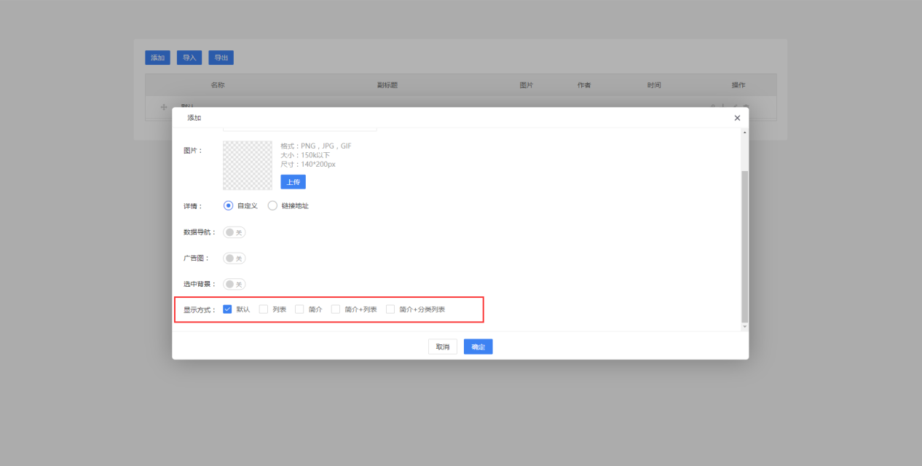
注意：上图中提示分类的显示方式有六种
- 六种分类显示方式
- 默认
默认是指这个分类样式为当前模块后台【基础设置】中【更多列表页】默认列表样式中的选择显示方式，一般会默认选中；
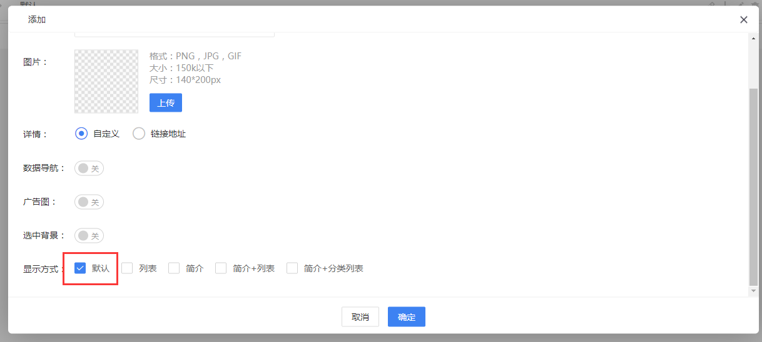
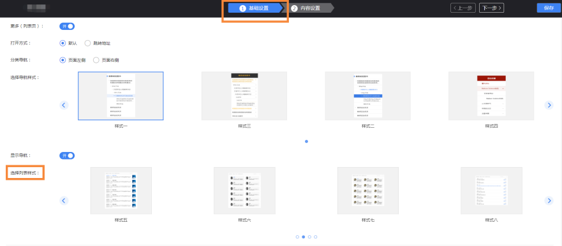
- 列表
选择不同的列表样式
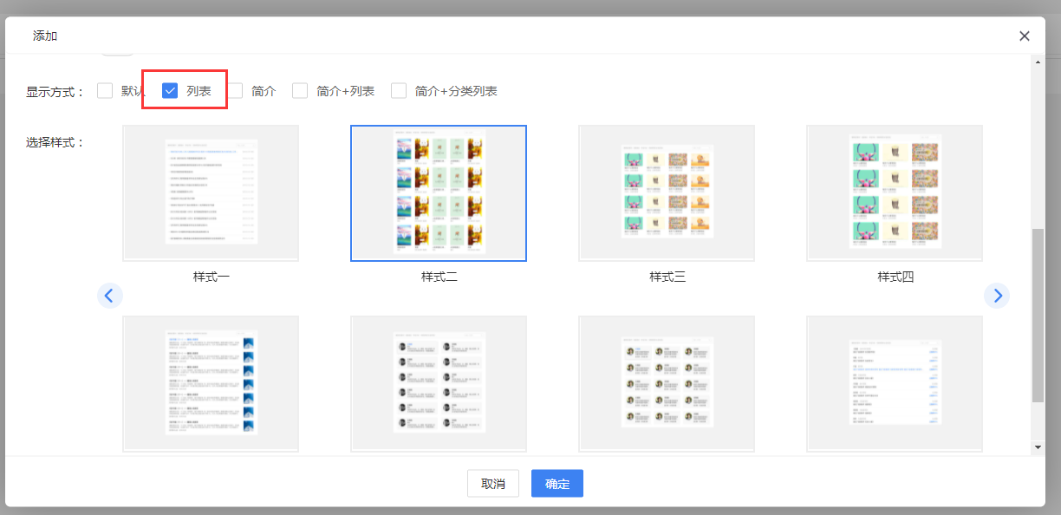
呈现效果如下：
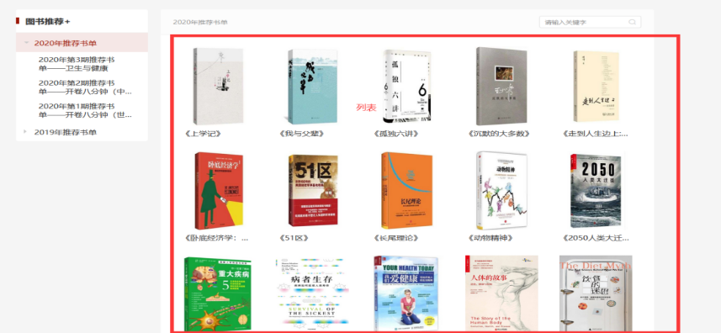
- 简介
在详情编辑栏输入简介内容即可，还可设置是否显示浏览量、是否显示分类名称及字段，以及新增显示字段。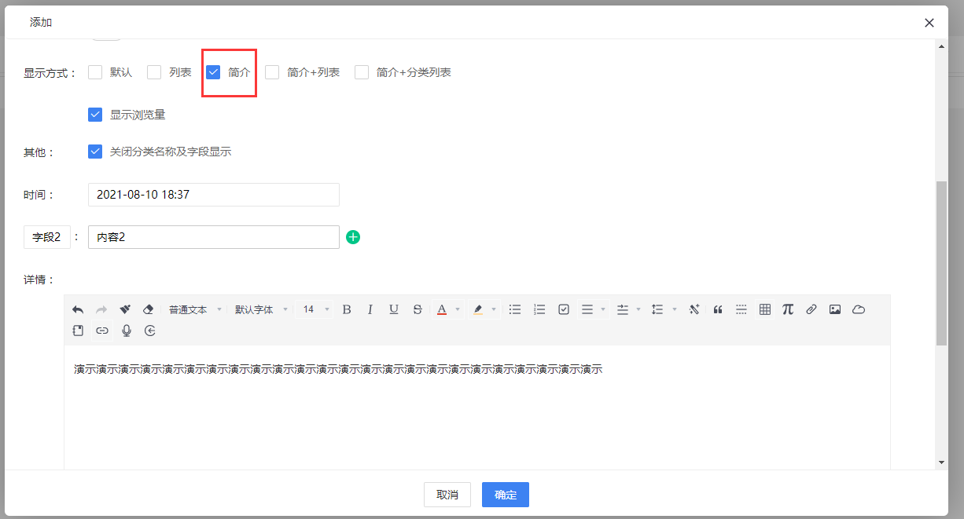
预览效果如下：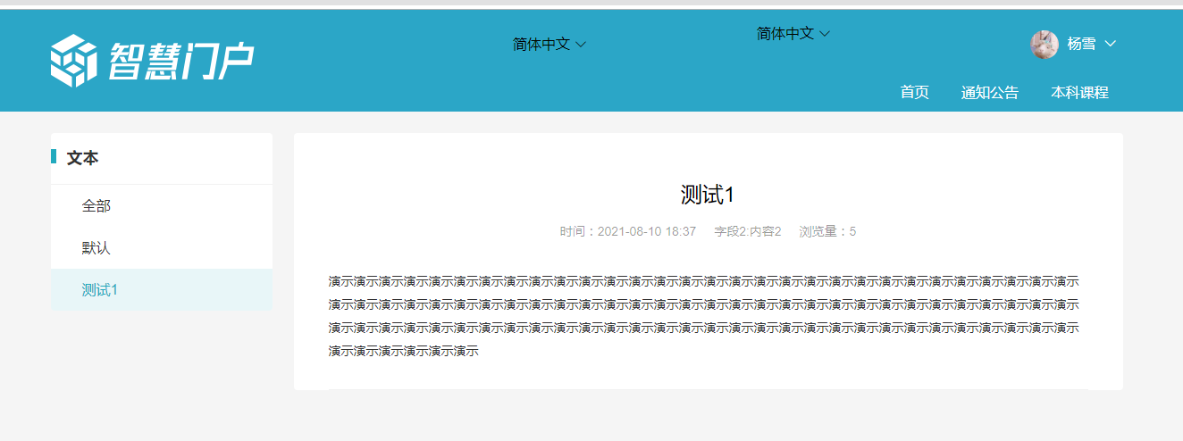
- 简介加列表
选中列表页样式并输入内容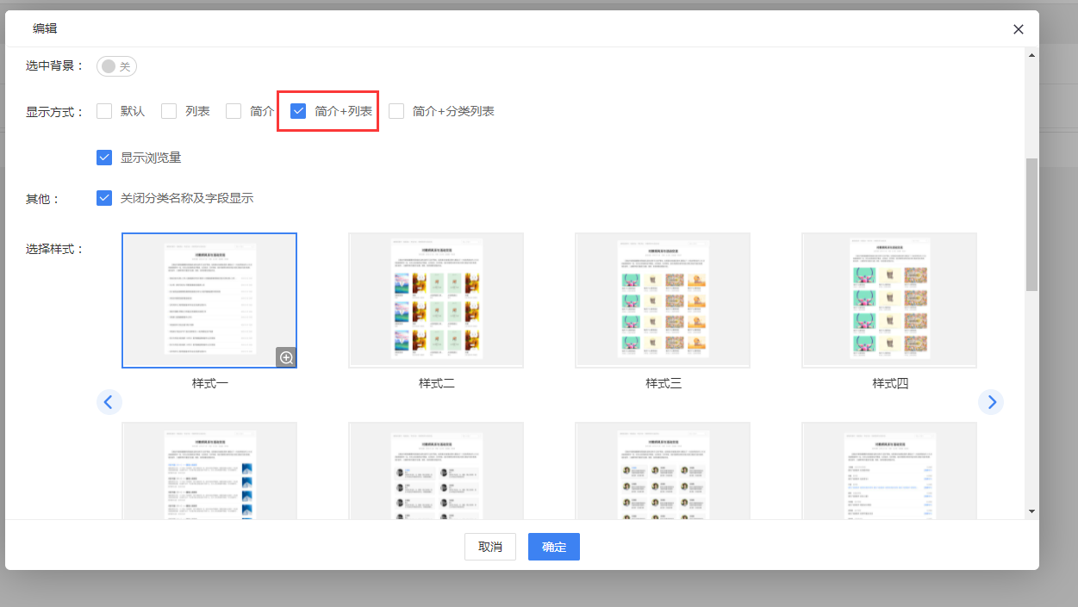

呈现效果如下：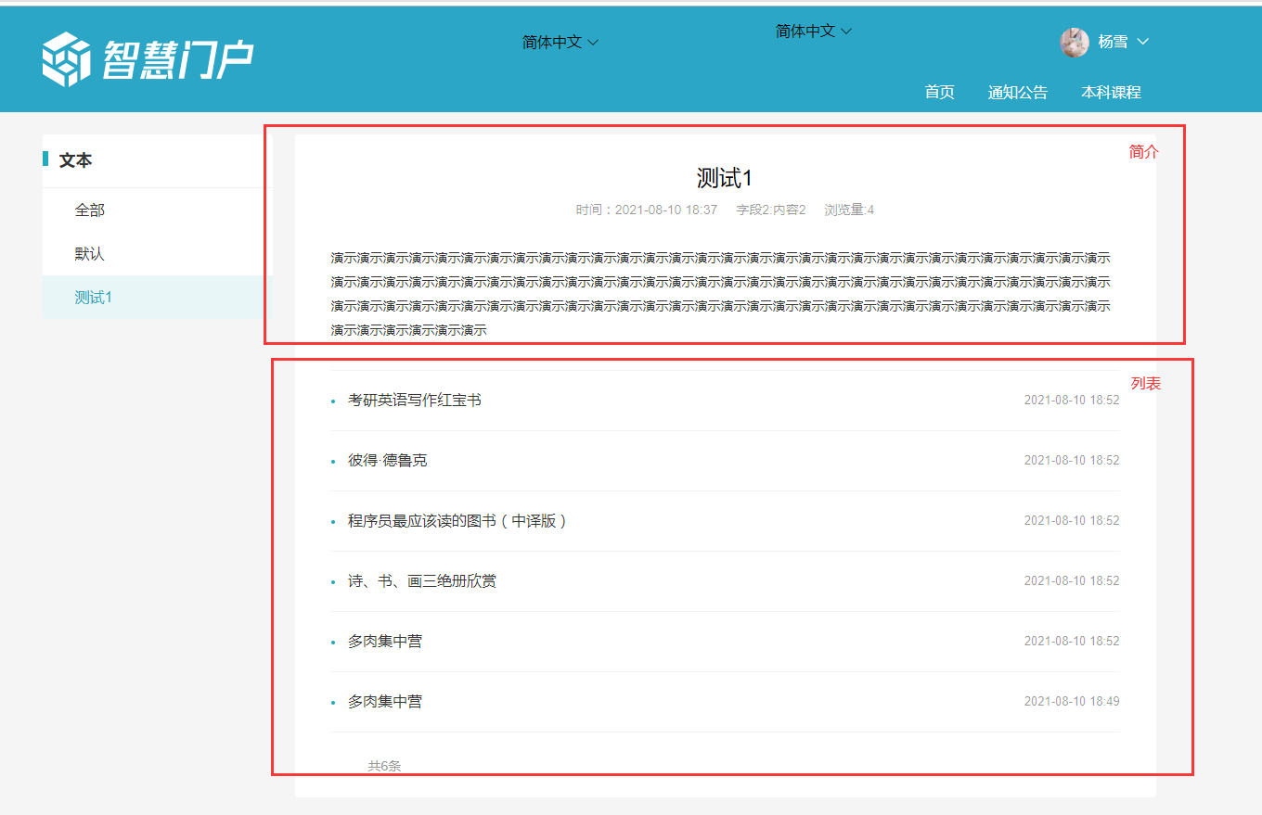

- 简介+分类列表——需要当前分类下有子分类
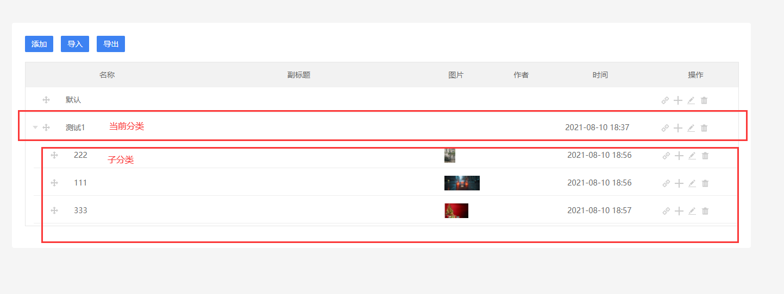
选择分类展示类表同时填写简介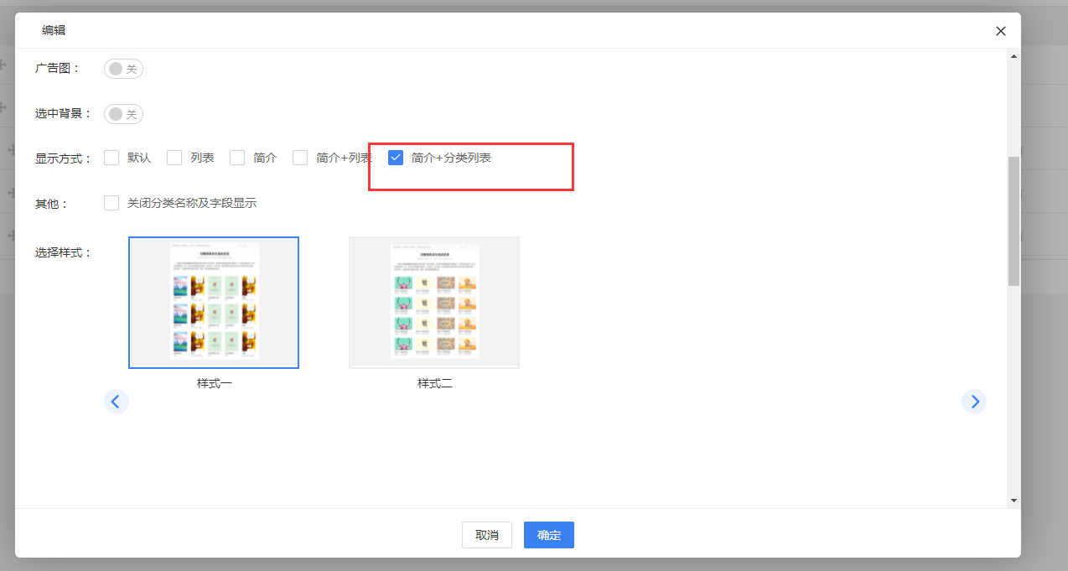
效果图如下：
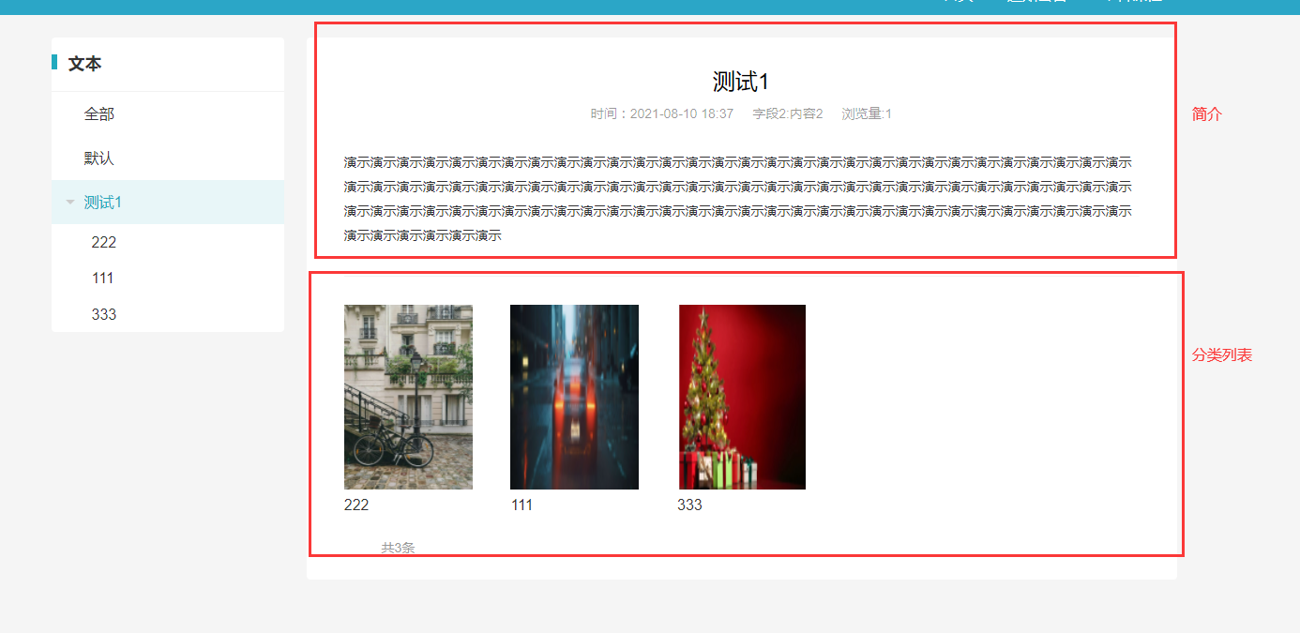
- 什么都不选中999
什么都不选中，则点击分类会不做任何动作，一般适合用于该分类下直接展示数据的样式
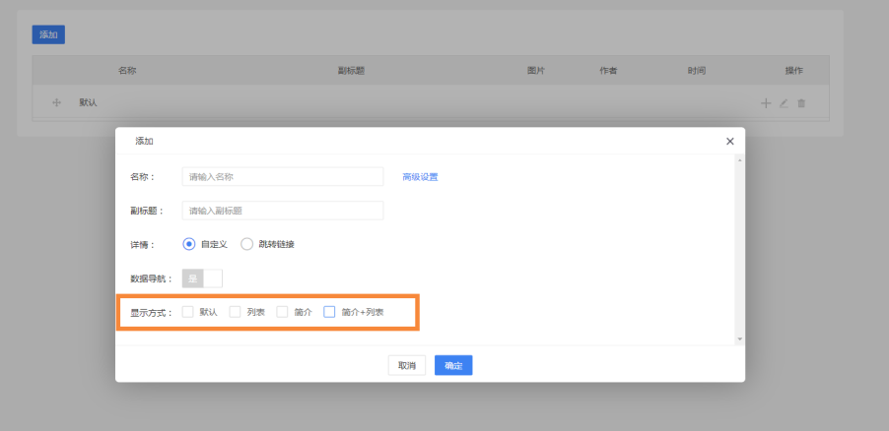

数据导航的应用
门户设置了样式支持配置分类下有数据列表展示数据，且分类导航右侧直接展示文本内容。
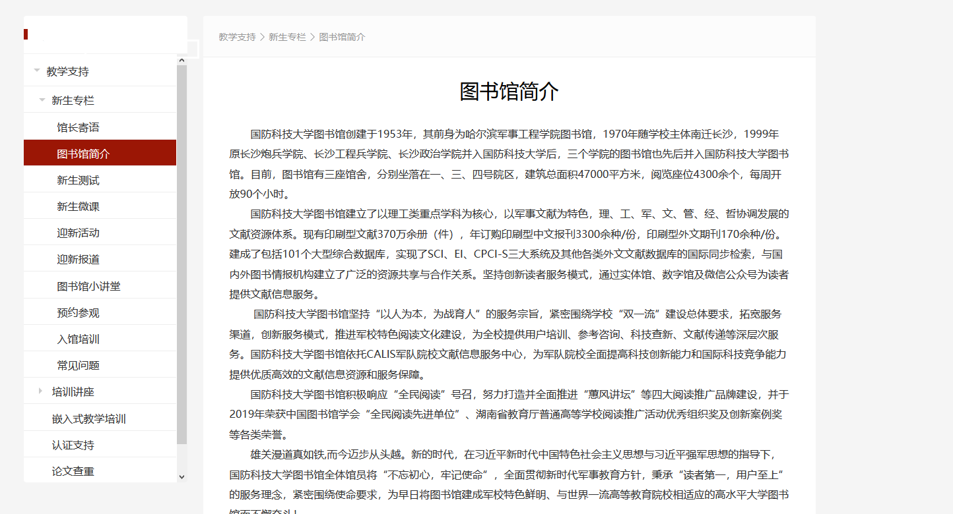
具体操作步骤如下：

应用模块进入管理后台，进入分类管理
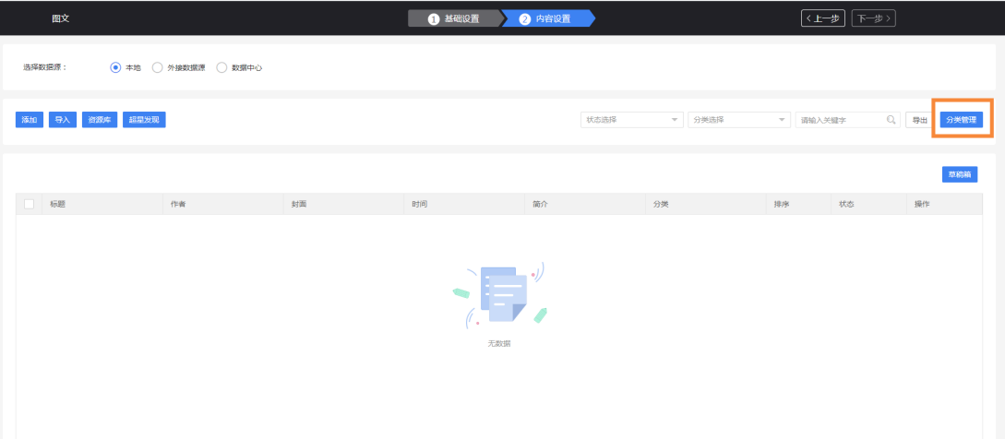

在需要展示数据列表、数据内容的分类下，进入分类编辑页面
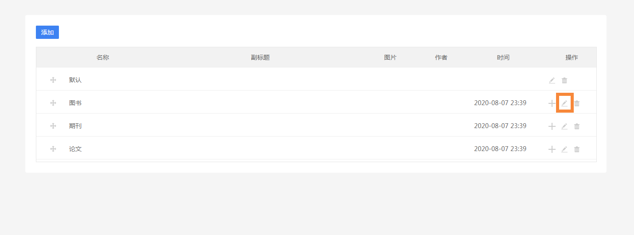

开启数据导航开关（如果对该分类打开希望不做页面刷新、或是页面展示，显示方式选择为空）
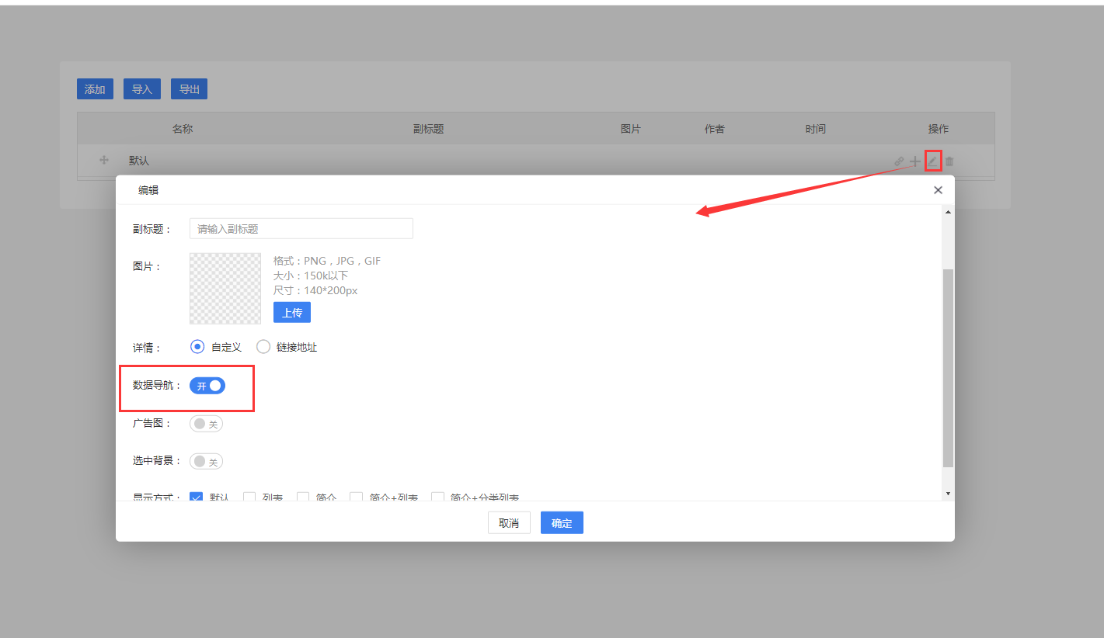

点击确定
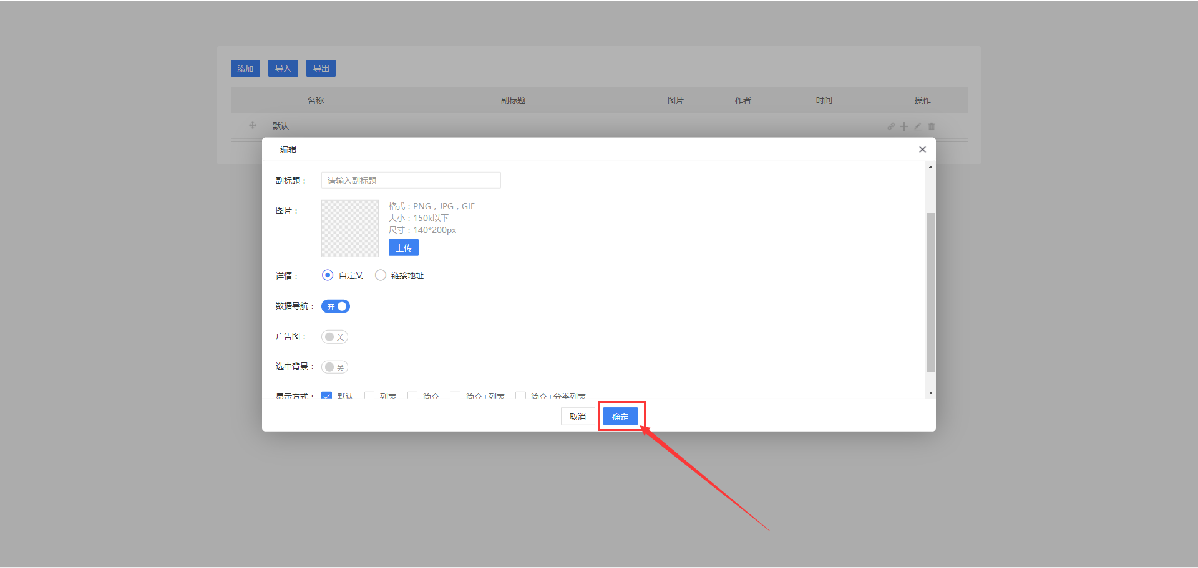

则该分类下所有数据都将展示在二级列表页
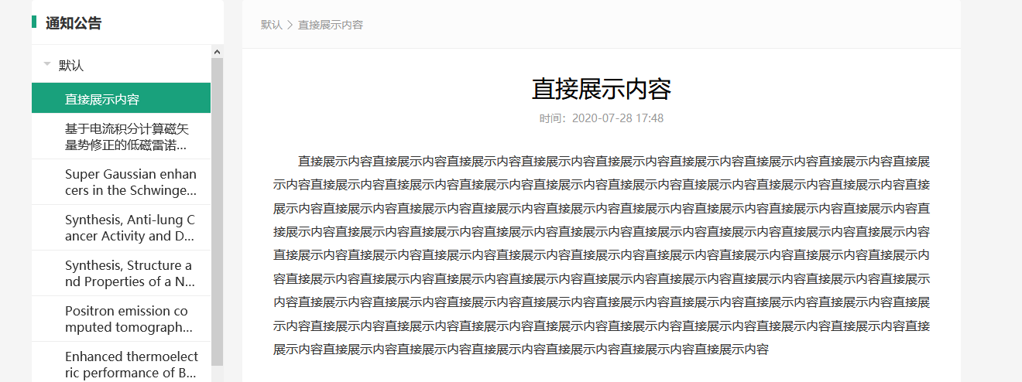

草稿箱
门户在【文本列表】、【图文列表】、【多图列表】、【图标列表】和【轮播图】管理后台【内容设置】页面提供了草稿箱功能。
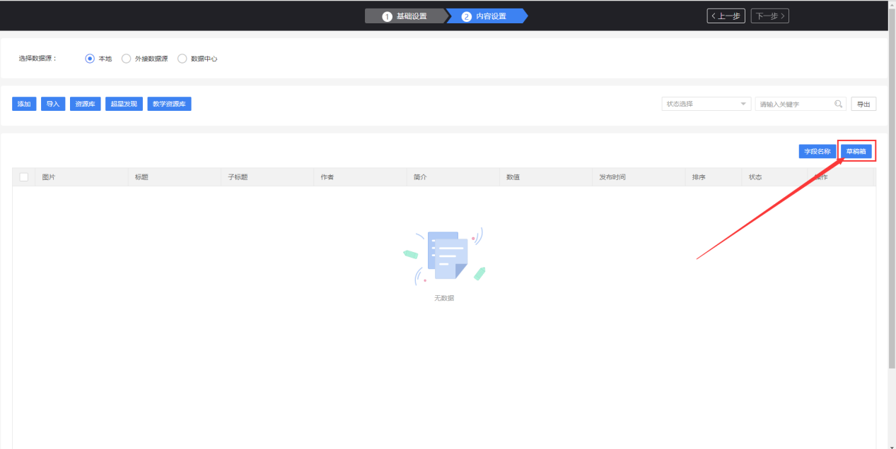
- 用户进入后台内容设置页，点击【添加】，新开内容编辑页面，点击【自定义】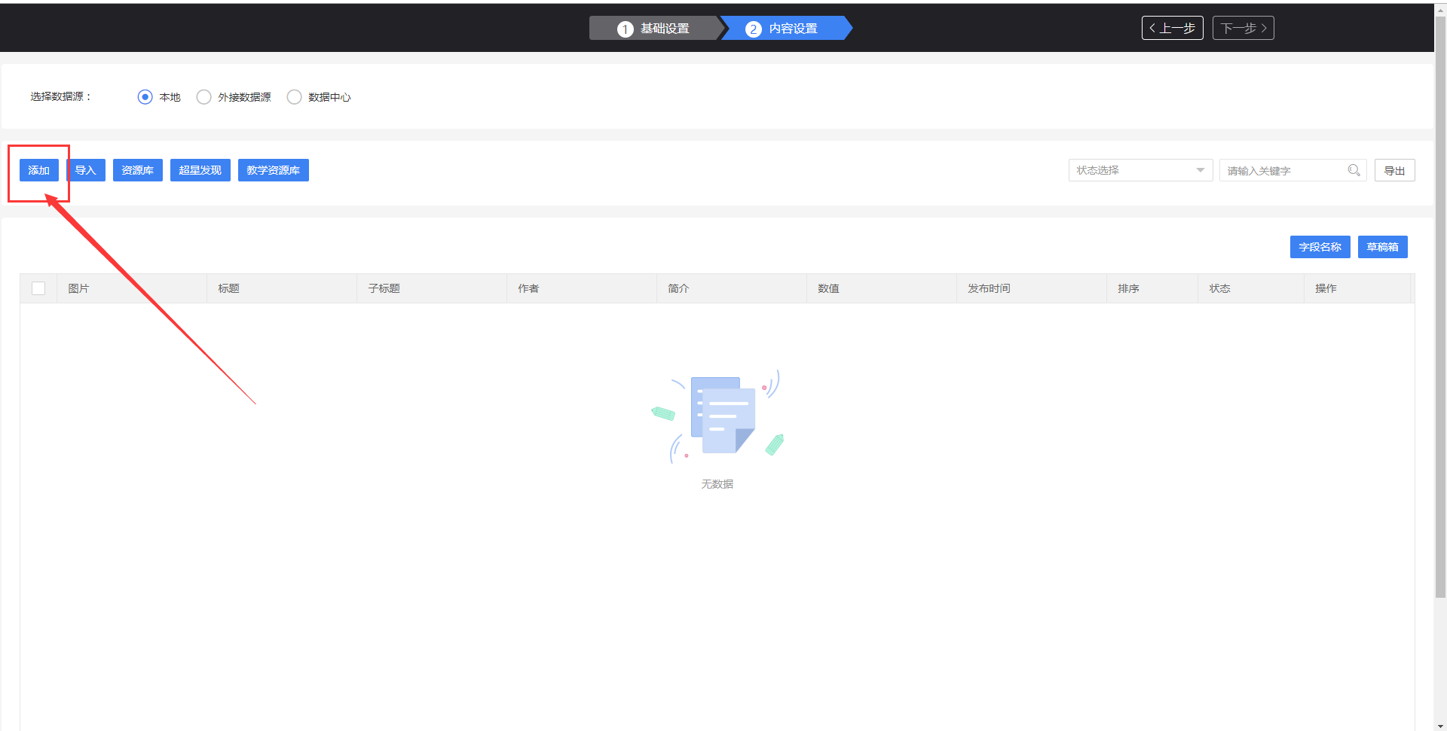

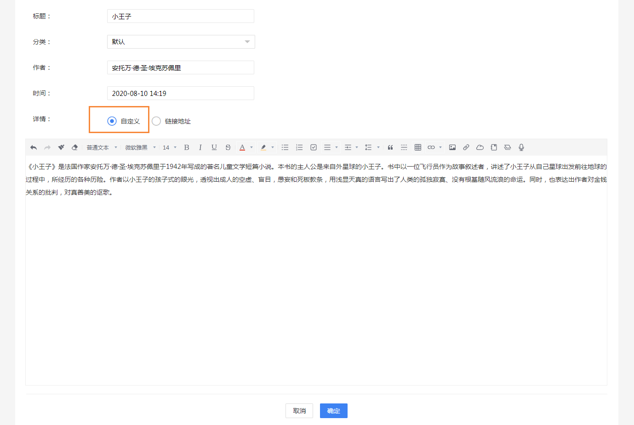
- 在编辑器内编辑内容后内容每5秒自动保存一次，因意外情况导致页面关闭时，数据自动保存至【草稿箱】
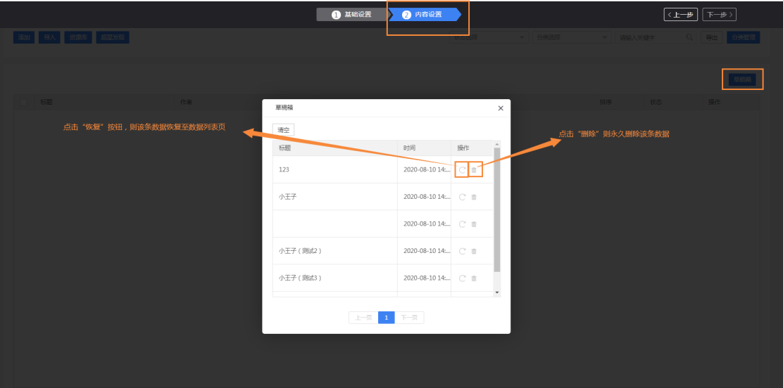

添加页面
一个网站支持添加多个页面，点击“添加页面”按钮，输入名称、选择模板后即创建了新的页面。新的页面与首页编辑方式相同。一个网站可创建多个二级页面，将二级页面的地址挂接在首页导航或其他模块上时，可达成分站点建设。建设的二级页面调用与首页一致的头部、底部、全局轮播图，不需要显示时在二级页面菜单栏上隐藏这三个元素即可。
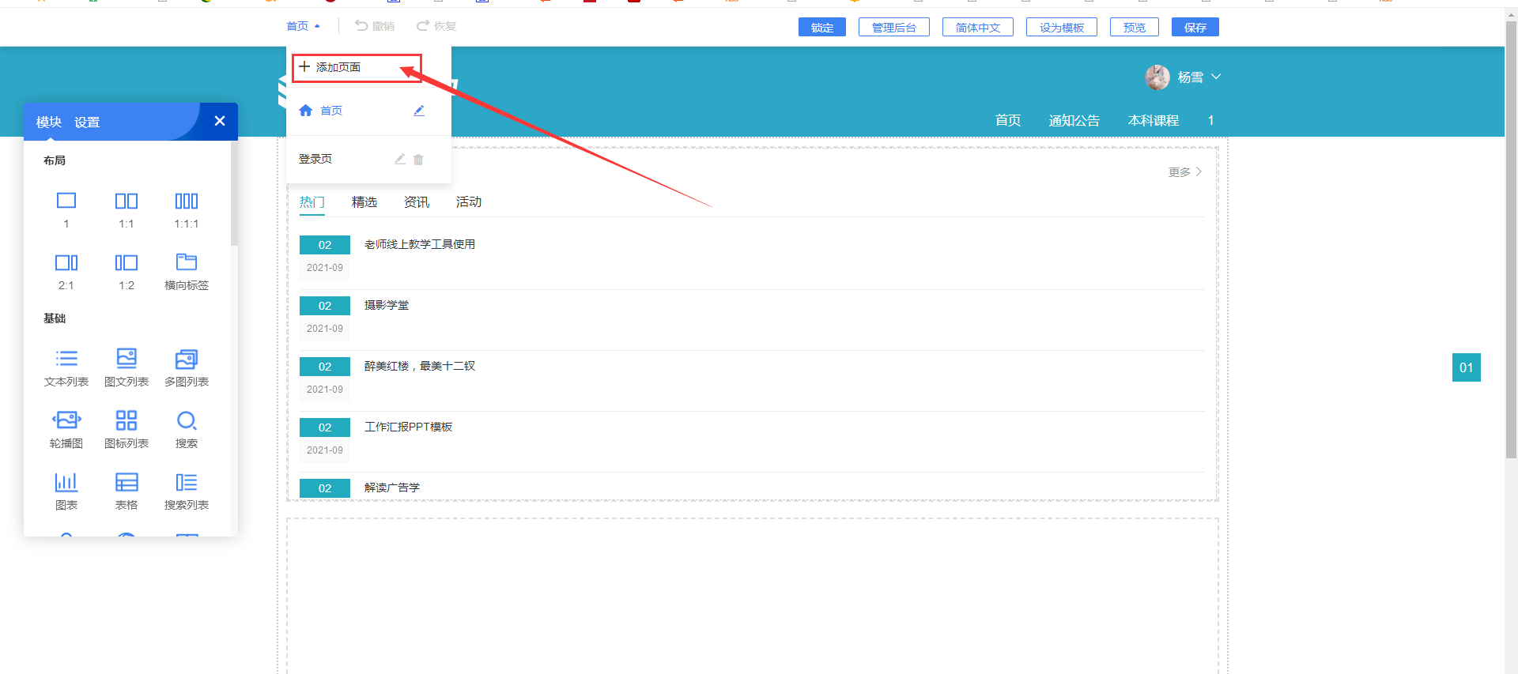

预览、保存、设为模板
编辑网站后需要保存操作，可点击预览查看效果页面。
将当前编辑网站设为模板后，存放于模板预览页面-我的模板分类中，单位新建更多网站时，可使用自己保存的模板。
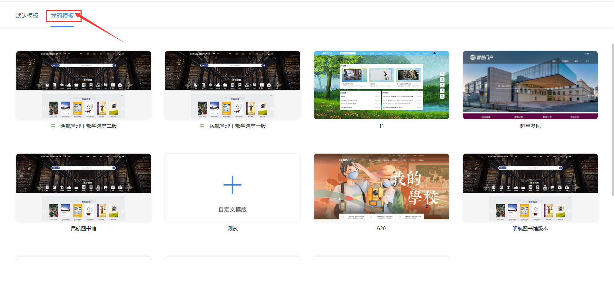

门户管理

模块管理
网站管理员可直接在管理后台对应用模块进行内容管理，而不必进入首页再进入模块后台，以免出现误操作打乱网页布局。侧边栏中选中对应的模块，右侧显示对应的后台。编辑后，管理员须点击右上角“刷新网站首页”按钮来更新首页数据显示。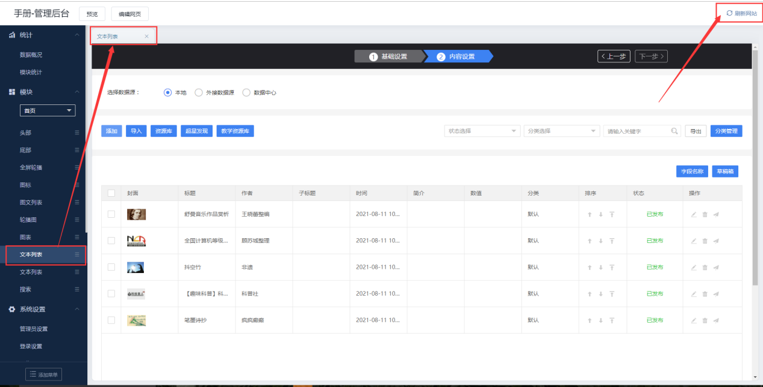

系统设置

管理员设置
门户创建者可对门户添加管理员，点击【高级设置】-【管理员设置】-【添加管理员】按钮，从单位选取用户成为管理员。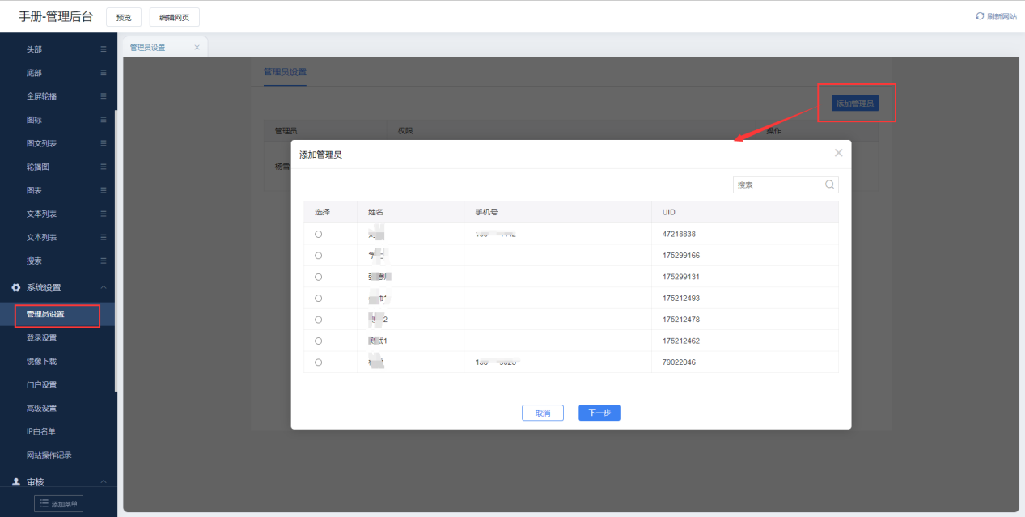
选择人员点击下一步后，对添加的管理员进行模块权限设置，勾取网站生成的应用模块分配给管理员。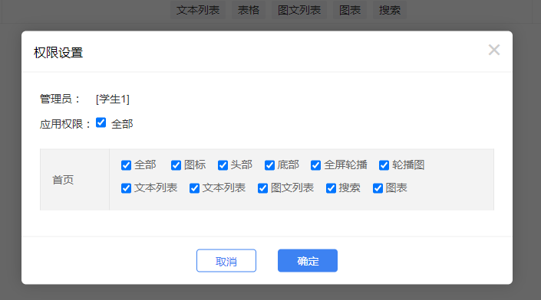

若勾选全部，则该管理员拥有与创建者一致的权限，可编辑所有模块，可更改网页排版布局，可添加管理员等。
若仅勾选部分模块，则管理员仅拥有指定模块的管理权限，无法对页面布局进行修改。

门户设置
在门户设置页面，可挂接单位自有域名，点击“挂接流程”可查看具体步骤（完成cname解析，填入自由域名后还需联系门户工作人员后台处理）；
支持单位上传网站favicon，图标格式须为ico；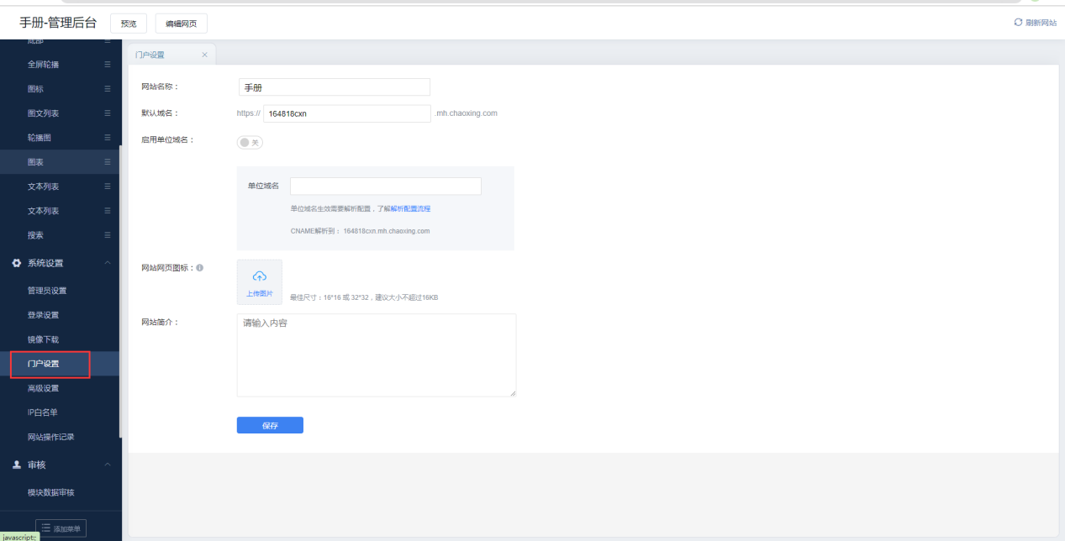

登录设置
可设置门户访问权限为“无需”和“需登录后访问”或“IP内免登录，IP外登录访问”。若选择“需登录后访问”则访问门户的用户必须完成登录后才能进入网站首页；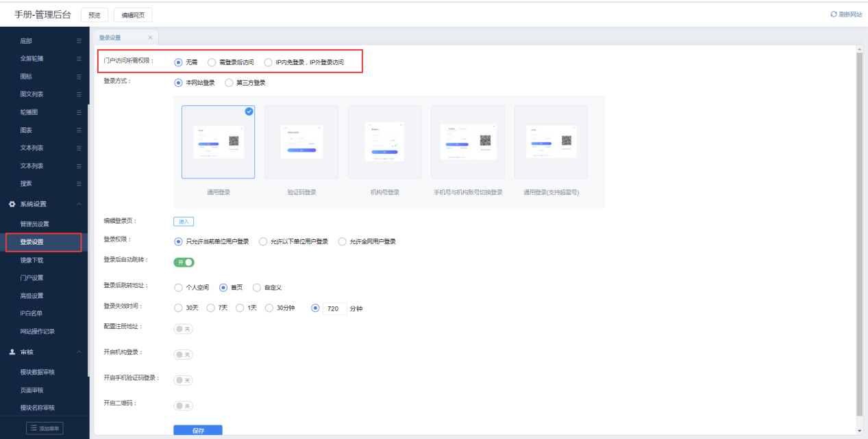

可选择“本网站登录”方式或“第三方登录”方式。“本网站登录”方式，有四种类型：通用登录、手机验证码登录、机构号登录、手机号机构切换登录、通用登录（支持超星号）可供选择；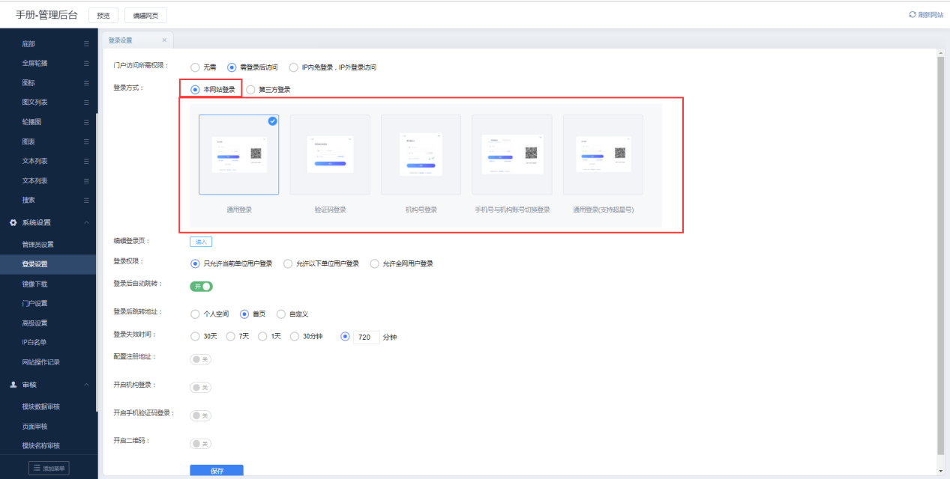

选择第三方登录方式，需联系门户工作人员完成统一认证后填写登录地址和退出地址，可勾选是否带注册，勾选后，需填入注册地址。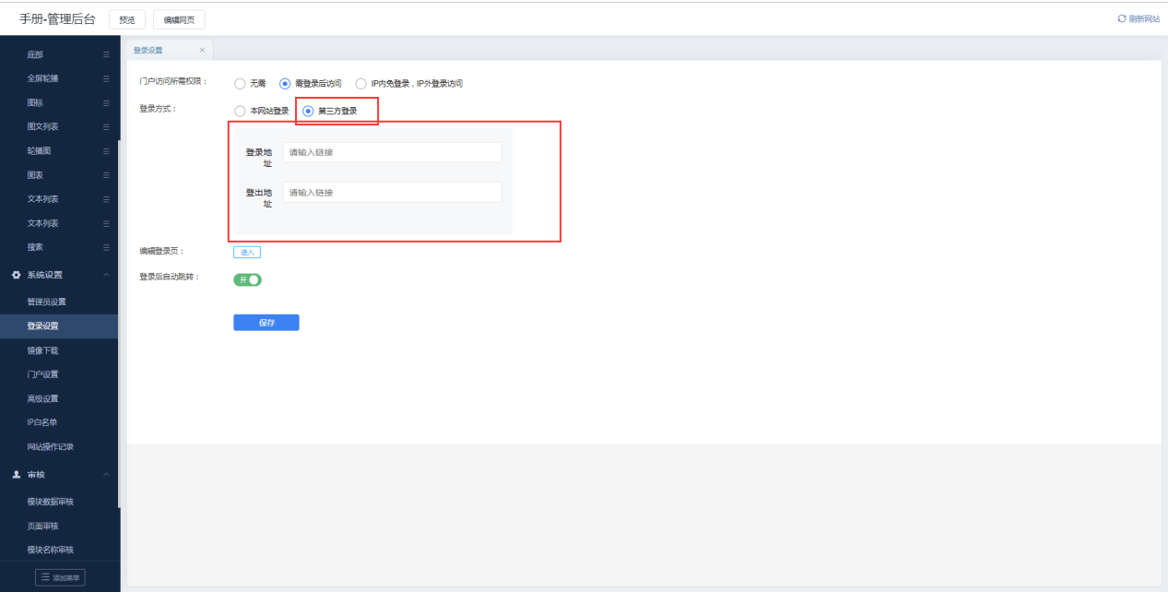

IP白名单
点击【系统管理】-【IP白名单】，可勾选白名单是否用于限制网站ip访问；添加ip白名单点击添加按钮输入IP或IP段点击确定。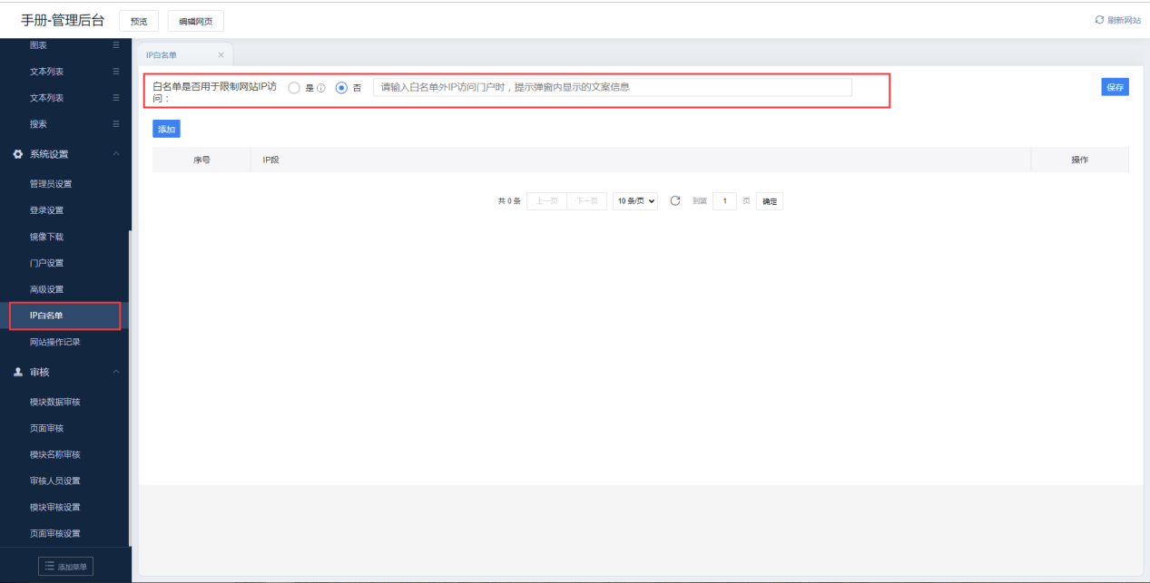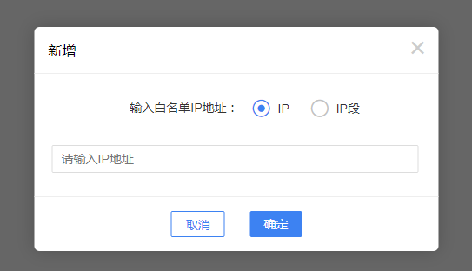

管理员后续可将添加的IP移出。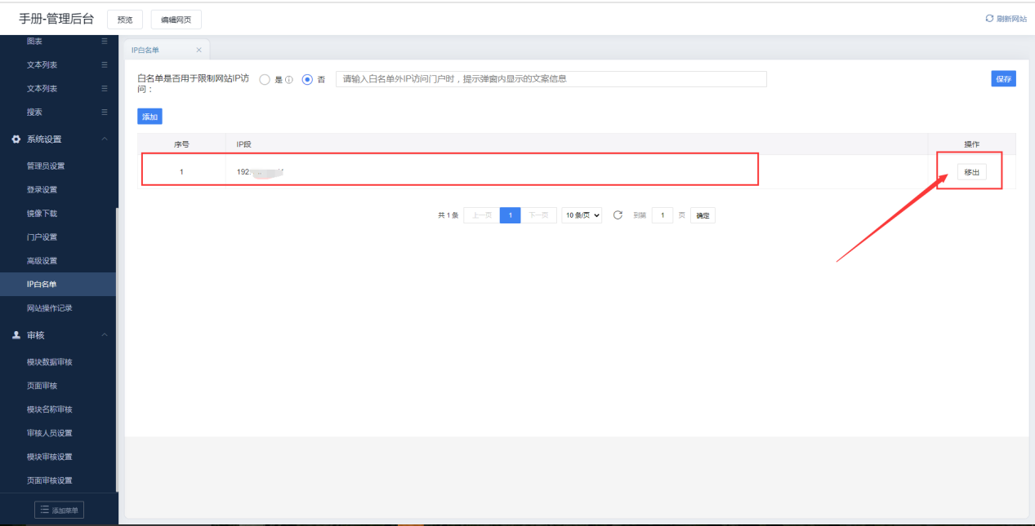

审核权限
门户管理者可在管理后台【审核】-【模块审核设置】开启模块数据或名称审核后，该模块内添加的每一条数据或修改模块名称后只有审核通过才能发布，打开审核后可编辑审核流程。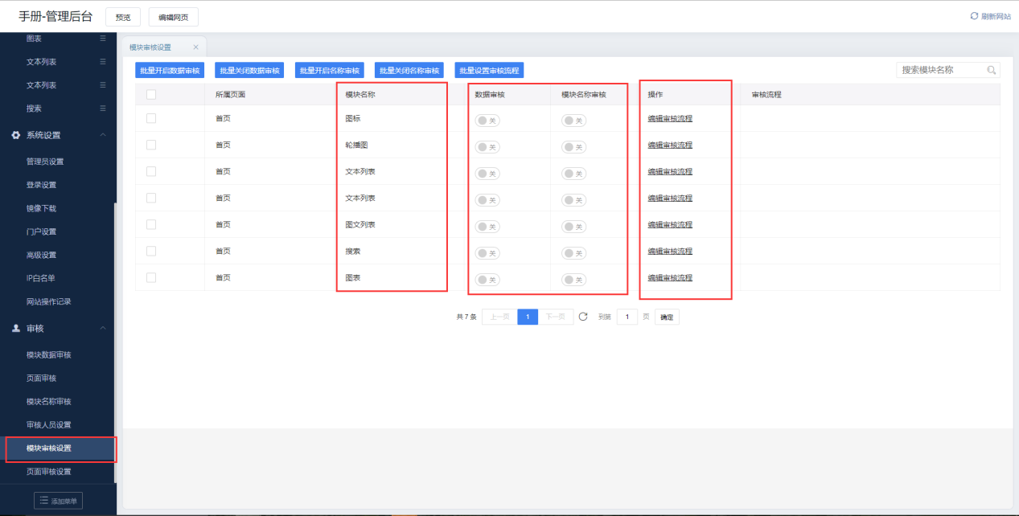

具体操作步骤如下：

添加审核人员
在管理后台点击【审核人员设置】-【添加审核人员】从门户的管理员中勾选人员作为审核人员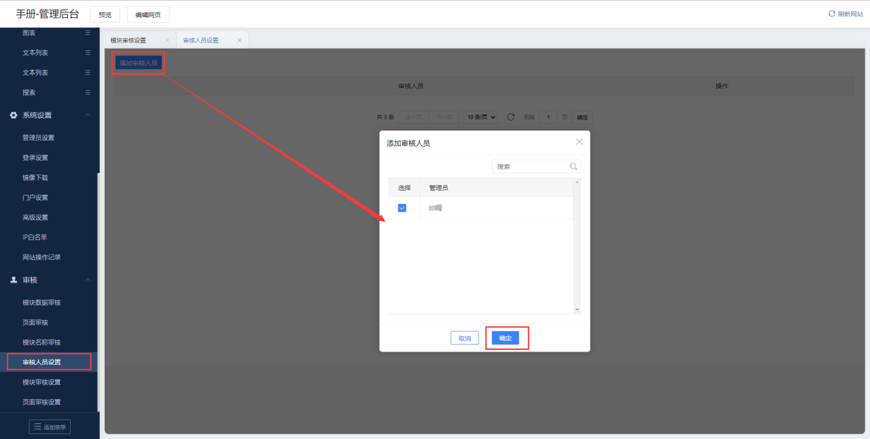

开启模块审核编辑审核流程
点击【编辑审核流程】进入审核流程编辑页面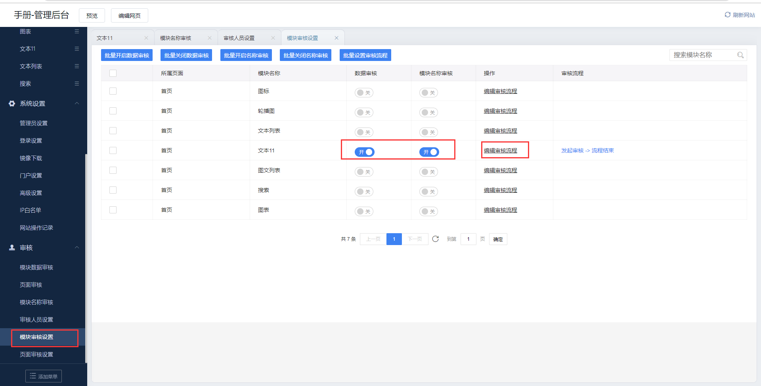

点击左侧的 符号，添加审核人员，当选择多人时会出现“会签”或“或签”的选择，选择完成后点击【保存】，则生成相应的审批流程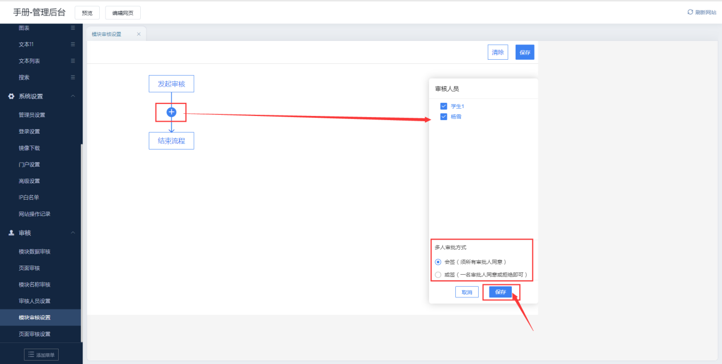
当审批流程完成后点击右上角【保存】即可。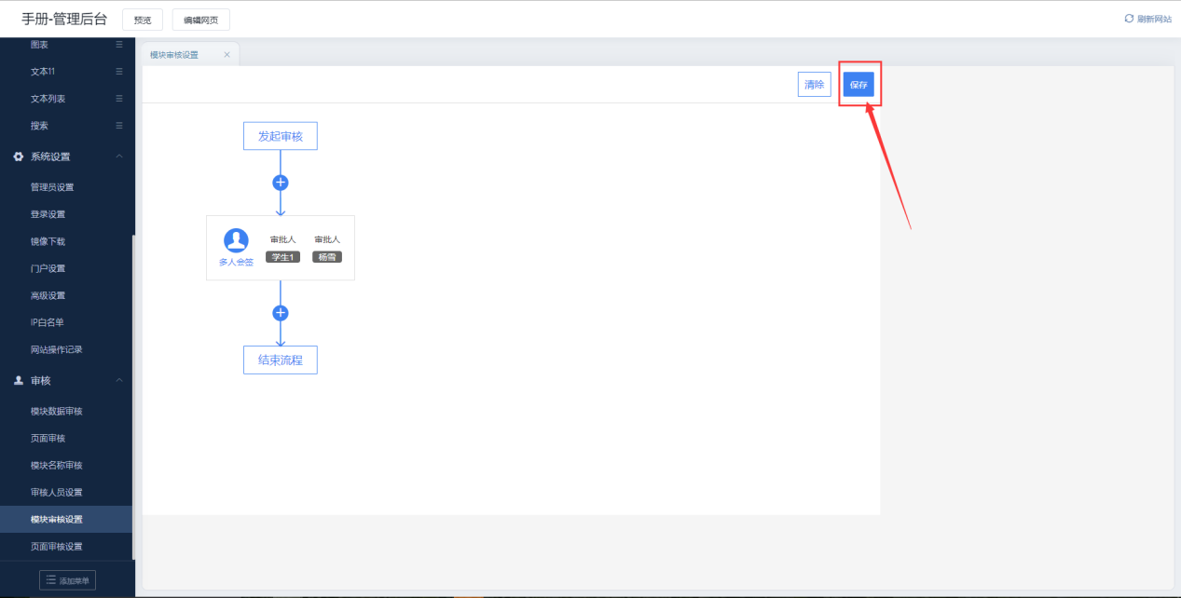

模块管理员添加数据
模块管理员在【文本】【多图】【图文】类应用后台添加内容，添加后数据状态为“待提交审核”，“待提交审核”的数据可以继续进行编辑或者删除、提交审核操作。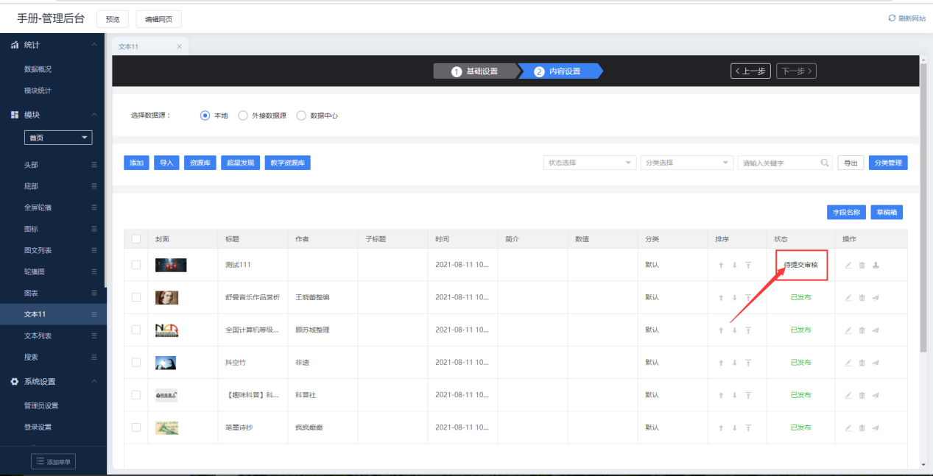

提交审核
点击操作栏中的【提交审核】按钮，数据状态转变为“审核中”，“审核中”的数据不能进行编辑、删除等操作。
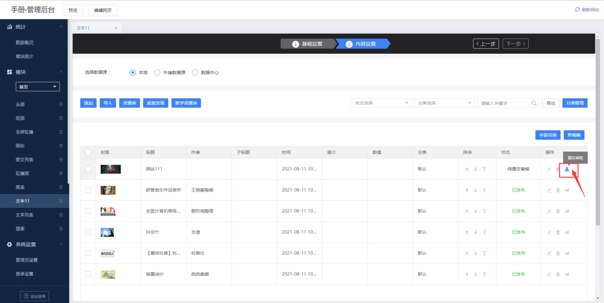

审核员审核
数据提交审核后，审核人员进入门户管理后台【模块数据审核】页面，查看指派给我的审核。点击【通过】，则该条数据发布，点击【不通过】，则模块后台数据数据状态显示为“审核不通过”。审核通过的数据编辑修改后需再次提交审核。审核通过的数据可以取消发布。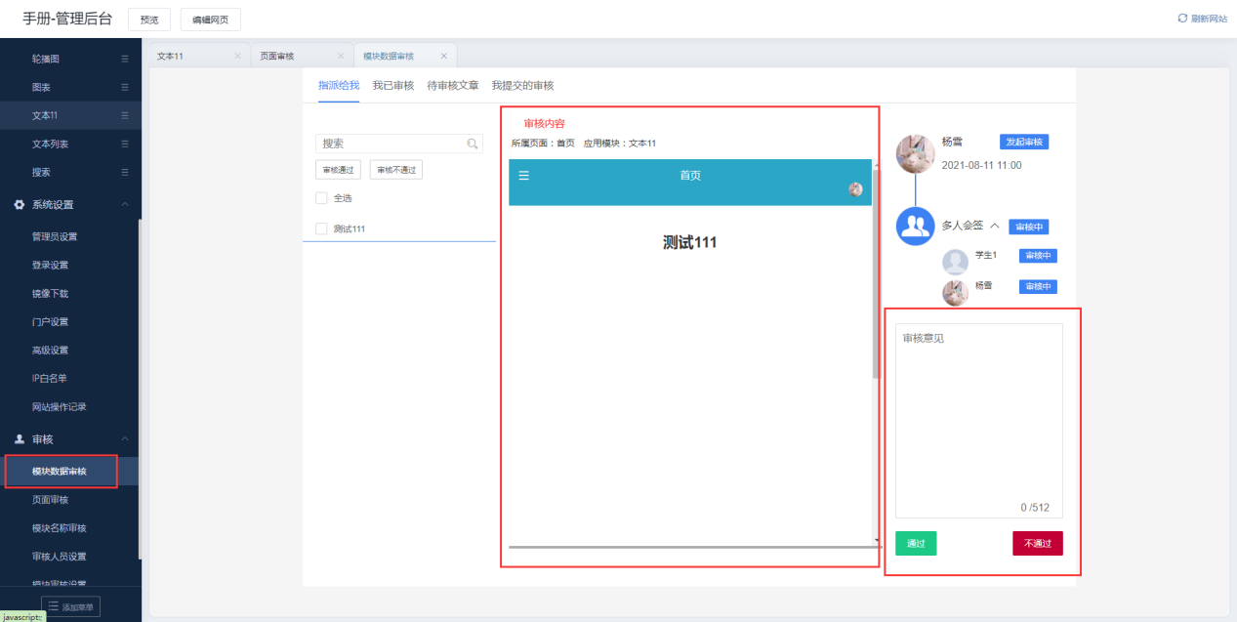

统计
点击统计下方会有【数据概况】和【模块统计】。
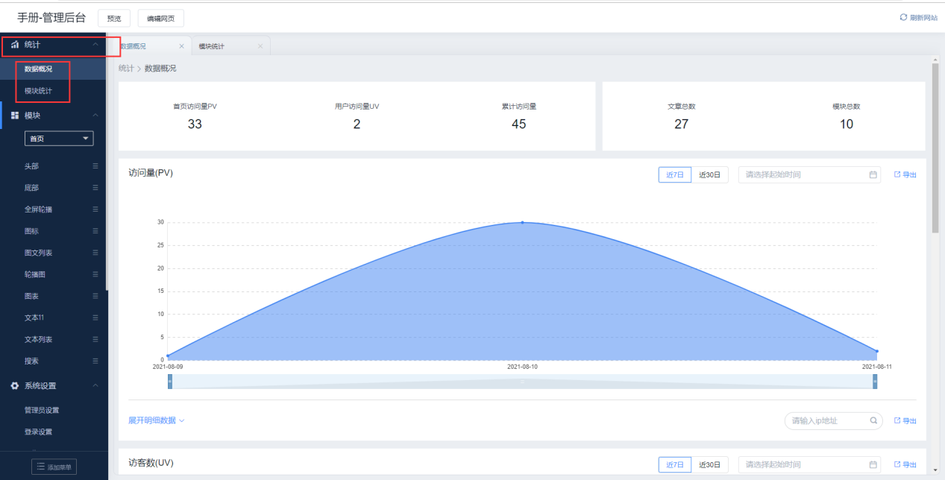

数据概况
包括首页访问量、用户访问量、累计访问量、门户文章总数、门户模块总数；同时下方用图表的形式展示了访问量、访问数、访问设备，以及表格展示的文章访问top10。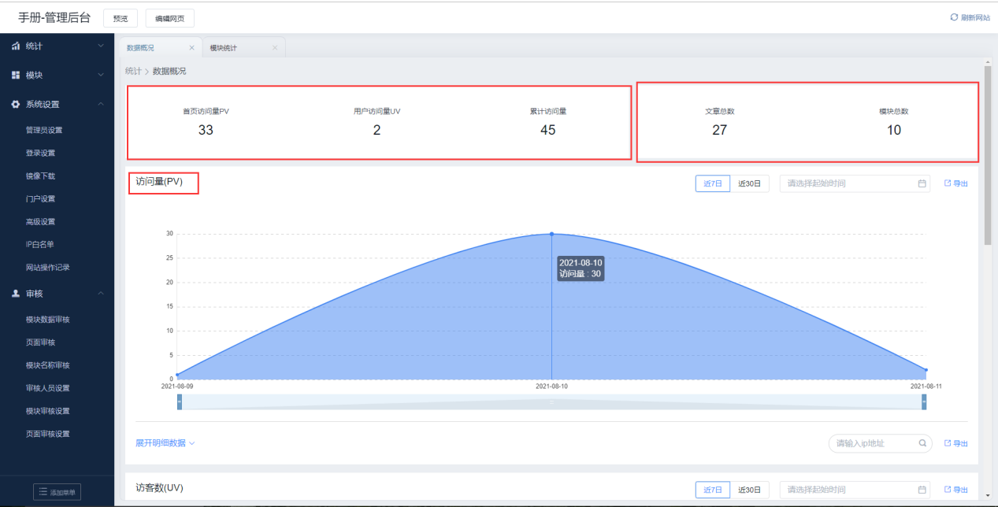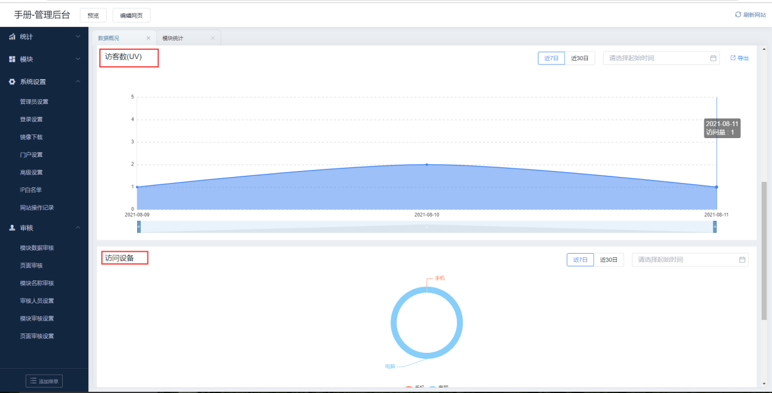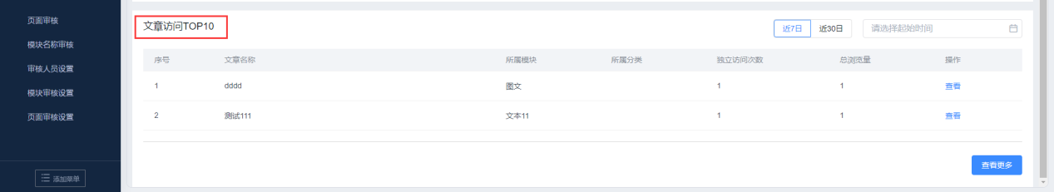

模块统计
有访问量的应用才会显示在当前列表里；目前仅支持统计文本列表、图文列表、多图列表三类应用统计；应用访问量包括：列表访问量（即点击更多页面的次数）+每一篇文章的访问量总和；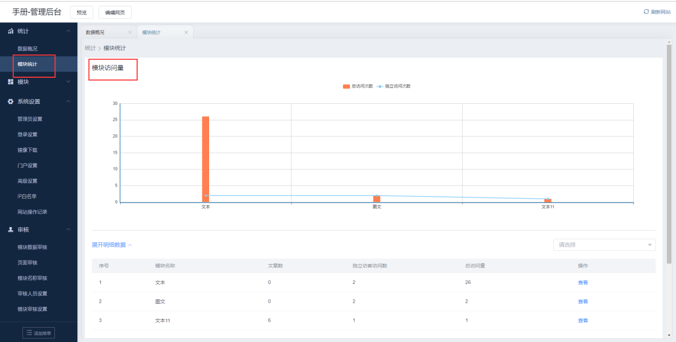

点击具体某一个应用可进入查看应用中的文章的访问量详情；支持分不同时间段筛选文章的统计情况。支持导出数据。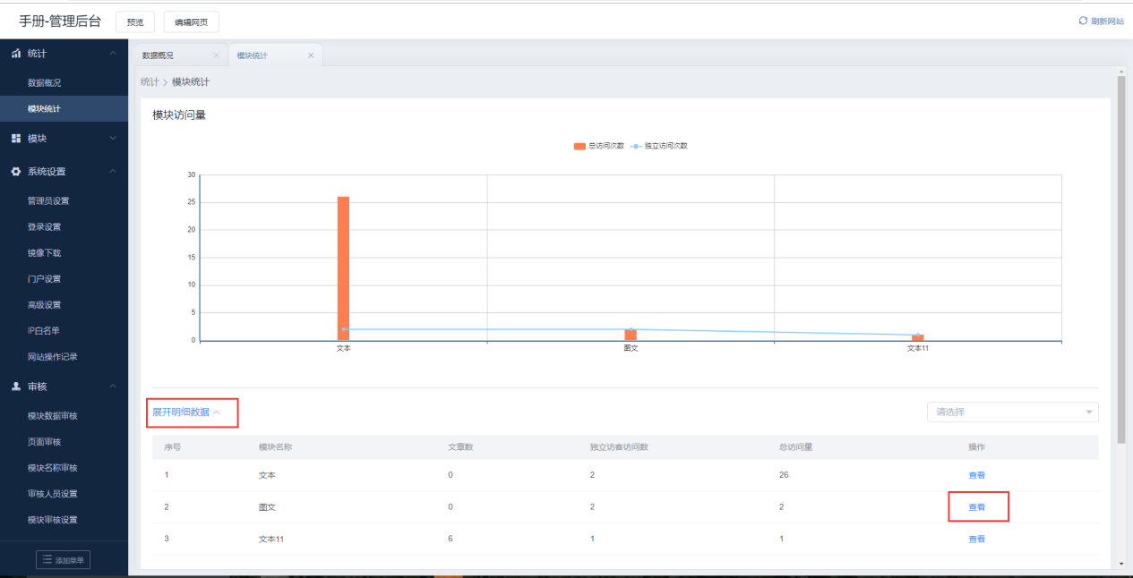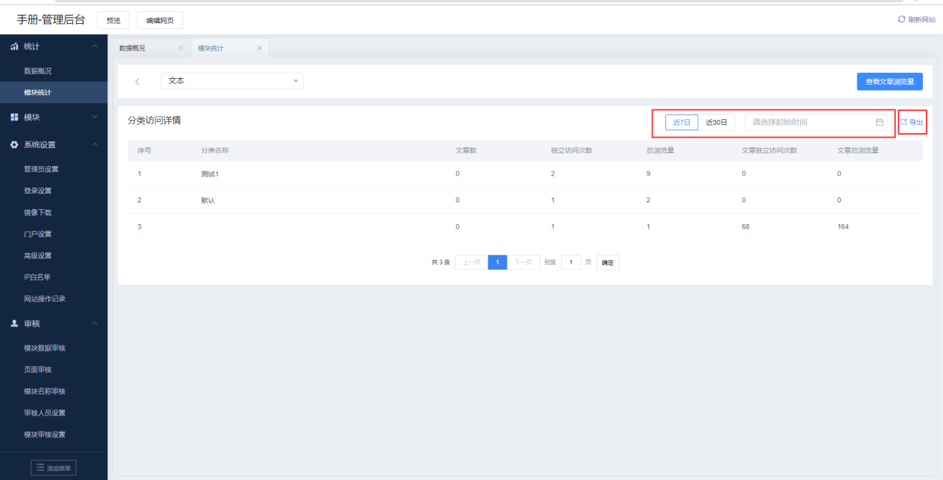

操作记录
管理员进入管理后台可查看网站上的操作记录，右上角可进行时间筛选查询和记录导出。
